Ez a dokumentum az Evrysdi jóváhagyott kísérőiratait képezi, és változáskövetéssel jelölve tartalmazza a kísérőiratokat érintő előző eljárás (EMA/VR/0000293709) óta eszközölt változtatásokat.

További információ az Európai Gyógyszerügynökség honlapján található: https://www.ema.europa.eu/en/medicines/human/EPAR/evrysdi

I. MELLÉKLET

ALKALMAZÁSI ELŐÍRÁS

1. A GYÓGYSZER NEVE

Evrysdi 0,75 mg/ml por belsőleges oldathoz.

2. MINŐSÉGI ÉS MENNYISÉGI ÖSSZETÉTEL

60 mg riszdiplámot tartalmaz 2,0 g por belsőleges oldathoz formájában üvegenként.

0,75 mg riszdiplámot tartalmaz az elkészített oldat milliliterenként.

Ismert hatású segédanyagok

0,38 mg nátrium-benzoátot (E 211) és 2,97 mg izomaltitolt (E 953) tartalmaz milliliterenként.

A segédanyagok teljes listáját lásd a 6.1 pontban.

3. GYÓGYSZERFORMA

Por belsőleges oldathoz.

Világossárga, sárga, szürkéssárga, zöldessárga vagy világoszöld színű por.

4. KLINIKAI JELLEMZŐK

4.1 Terápiás javallatok

Az Evrysdi az 5q spinalis muscularis izomatrophia (SMA) kezelésére javallott olyan betegeknél, akiknél 1-es, 2-es vagy 3-as típusú SMA klinikai diagnózist állítottak fel vagy egy–négy SMN2-kópia megléte esetén.

4.2 Adagolás és alkalmazás

A riszdiplám-kezelést az SMA kezelésében jártas orvosnak kell elkezdenie.

Adagolás

A riszdiplám egyszeri napi dózisát az SMA-ban szenvedő beteg életkora és testtömege alapján kell meghatározni (lásd 1. táblázat).

1. táblázat. Evrysdi por belsőleges oldathoz adagolási útmutató életkor és testtömeg szerint

Életkor* és testtömeg | Ajánlott napi dózis
< 2 hónapos korig | 0,15 mg/ttkg
2 hónapos kortól < 2 éves korig | 0,20 mg/ttkg
≥ 2 éves kor (< 20 kg) | 0,25 mg/ttkg
≥ 2 éves kor (≥ 20 kg) | 5 mg
* a koraszülöttek korrigált életkora alapján

Elérhető egy alternatív, filmtabletta adagolási forma 2 éves vagy annál idősebb és 20 kg-os vagy annál nagyobb testtömegű betegek számára. Lásd az Evrysdi 5 mg filmtabletta alkalmazási előírását. A tablettát vagy a tablettából készített keveréket nem szabad nazogasztrikus (NG-szonda) vagy gasztrosztómiás (G-szonda) szondán keresztül beadni, de a por gyógyszerformából készített belsőleges oldat beadható nazogasztrikus vagy gasztrosztómiás szondán keresztül. A kezelőorvos fogja meghatározni a megfelelő gyógyszerformát, a szükséges dózisnak és a beteg szükségleteinek megfelelően, beleértve a beteg nyelési képességét is. Azoknál a betegeknél, akik a tablettát nehezen nyelik le egészben, a tabletta diszpergálható vagy a por belsőleges oldathoz gyógyszerforma választható.
Az 5 mg-ot meghaladó napi adagolást nem vizsgálták.

Halasztott vagy kihagyott dózisok
Ha egy tervezett dózis kimarad, és még nem telt el 6 óra a beadás tervezett időpontjától, a dózist a lehető leghamarabb be kell adni. Egyéb esetben hagyja ki az elfelejtett dózist, és adja be a következő dózist a következő napon, a tervezett időpontban.

Ha a dózist a beteg nem nyeli le teljesen vagy a riszdiplám dózisának bevétele után hányás jelentkezik, ne adjon be még egy dózist a hiányos dózis pótlására. A következő dózist a tervezett időpontban adja be.

Idősek
A korlátozottan rendelkezésre álló adatok alapján nem szükséges a dózis módosítása 65 éves és annál idősebb betegeknél. (lásd 5.2 pont).

Vesekárosodás
Ebben a populációban a riszdiplámot nem vizsgálták. A vesekárosodásban szenvedő betegeknél várhatóan nem szükséges a dózis módosítása (lásd 5.2 pont).

Májkárosodás
Enyhe vagy közepesen súlyos májkárosodásban szenvedő betegeknél dózismódosítás nem szükséges. Súlyos májkárosodásban szenvedő betegeknél a riszdiplámot nem vizsgálták és esetükben fokozódhat a riszdiplám expozíció (lásd 5.1 és 5.2 pont).

Gyermekek és serdülők
A riszdiplám farmakokinetikájáról nem állnak rendelkezésre 16 naposnál fiatalabb betegektől származó adatok.

Az alkalmazás módja

Orális alkalmazásra.

A gyógyszer kiadása előtt az Evrysdi porból egészségügyi szakembernek (például gyógyszerésznek) kell elkészítenie a belsőleges oldatot. Az első dózis beadása előtt ajánljuk, hogy a beteg vagy a gondozója beszélje meg egy egészségügyi szakemberrel, hogyan kell elkészíteni a felírt napi dózist.

Az Evrysdit naponta egyszer, szájon át kell beadni a mellékelt újrahasználható szájfecskendő alkalmazásával, minden nap körülbelül ugyanabban az időpontban, étkezéskor vagy attól függetlenül. Az Evrysdi-t nem szabad tejjel vagy tápszerrel keverni.

Az Evrysdi-t az orális szájfecskendőbe történő felszívás után azonnal be kell adni. Ha ez nem történik meg 5 percen belül, a szájfecskendőből el kell távolítani és egy új dózist kell előkészíteni. Ha az Evrysdi kiömlik vagy a bőrre kerül, szappannal és vízzel le kell mosni a bőrfelületet.

Az Evrysdi bevétele után a beteg igyon vizet, hogy a gyógyszert teljesen lenyelje. Ha a beteg nem tud nyelni, és nazogasztrikus szondája vagy in situ gasztrosztómája van, akkor az Evrysdi porból készített belsőleges oldatot a szondán keresztül kell beadni. Az Evrysdi beadása után a szondát vízzel át kell öblíteni.

A felírt napi dózisnak megfelelő fecskendő kiválasztása:

Fecskendő mérete | Dózis térfogata | Fecskendő beosztása
1 ml | 0,3 ml-től 1,0 ml-ig | 0,01 ml
6 ml | 1,0 ml-től 6,0 ml-ig | 0,1 ml
12 ml | 6,2 ml-től 6,6 ml-ig | 0,2 ml

A dózis térfogatának kiszámításához figyelembe kell venni a fecskendő beosztását. A dózis térfogatát a kiválasztott szájfecskendő legközelebbi beosztásához kell kerekíteni.

4.3 Ellenjavallatok

A készítmény hatóanyagával vagy a 6.1 pontban felsorolt bármely segédanyagával szembeni túlérzékenység.

4.4 Különleges figyelmeztetések és az alkalmazással kapcsolatos óvintézkedések

Potenciális embriofoetalis toxicitás

Állatokkal végzett vizsgálatokban embriofoetalis toxicitást figyeltek meg (lásd 5.3. pont). A reproduktív potenciállal rendelkező betegeket tájékoztatni kell a kockázatokról, és ezeknek a betegeknek a kezelés alatt, valamint nők esetében az utolsó dózis bevétele után még legalább 1 hónapig, férfiak esetében az utolsó dózis bevétele után még legalább 4 hónapig nagy hatékonyságú fogamzásgátlást kell alkalmazniuk. A riszdiplám-kezelés megkezdése előtt ellenőrizni kell a reproduktív potenciállal rendelkező női betegek terhességi állapotát (lásd 4.6 pont).

A férfiak termékenységére gyakorolt potenciális hatások

Állatkísérletek adatai alapján a férfiak a riszdiplám-kezelés alatt és a kezelés után még 4 hónapig nem adhatnak spermát. A kezelés megkezdése előtt a reproduktív potenciállal rendelkező férfi betegekkel meg kell beszélni a termékenység megőrzésére irányuló stratégiát (lásd 4.6 és 5.3 pont.). A riszdiplám férfiak termékenységére gyakorolt hatását emberen nem vizsgálták.

Segédanyagok

Izomaltitol
Az Evrysdi izomaltitolt tartalmaz (2,97 mg/ml). Ritkán előforduló, örökletes fruktózintoleranciában szenvedő betegek a készítményt nem szedhetik.

Nátrium
Az Evrysdi 0,375 mg nátrium-benzoátot tartalmaz ml-ként. A nátrium-benzoát fokozhatja a sárgaságot (a szemfehérje és a bőr sárgás elszineződése) újszülötteknél (4 hetes kor alatt).

Az Evrysdi kevesebb mint 1 mmol (23 mg) nátriumot tartalmaz 5 mg-os dózisonként, azaz gyakorlatilag „nátriummentes”.

4.5 Gyógyszerkölcsönhatások és egyéb interakciók

Egyéb gyógyszerek riszdiplámra gyakorolt hatása

A naponta egyszer szájon át adott 6 mg riszdiplámmal együtt alkalmazott naponta kétszeri 200 mg itrakonazol (erős CYP3A-gátló) nem fejtett ki klinikailag releváns hatást a riszdiplám farmakokinetikai (PK) paramétereire (az AUC 11%-os emelkedése, a C_{max} 9%-os csökkenése). A riszdiplám CYP3A-gátlókkal való együttes alkalmazásakor dózismódosítás nem szükséges.

Az FMO1 és az FMO3 útvonalon gyógyszer–gyógyszer-kölcsönhatás nem valószínű.

A riszdiplám egyéb gyógyszerekre gyakorolt hatásai

A riszdiplám gyenge CYP3A-gátló. Egészséges felnőtteknél a riszdiplám 2 héten át naponta egyszer, szájon át adott dózisa enyhén növelte az érzékeny CYP3A-szubsztrát midazolám expozícióját (az AUC 11%-os növekedése; a C_{max} 16%-os növekedése). Az interakció mértéke nem számít klinikailag relevánsnak, ezért a CYP3A-szubsztrátok esetében dózismódosítás nem szükséges.

In vitro vizsgálatok kimutatták, hogy a riszdiplám és fő M1 metabolitja nem gátolja szignifikánsan a humán MDR1-et, az OATP1B1 és az OATP1B3 organikus anion transzporter polipeptidet, valamint az OAT 1 és 3 organikus anion transzportert. A riszdiplám és metabolitja in vitro azonban gátolja a humán organikus kation transzporter 2-t (organic cation transporter 2, OCT2) és a multidrug és toxin kiválasztó transzportereket (MATE1 és MATE2-K). Terápiás gyógyszerkoncentrációknál az OCT2-szubsztrátokkal való interakció nem várható. A riszdiplám egyidejű alkalmazásának hatása a MATE1- és MATE2-K-szubsztrátok farmakokinetikájára emberek esetén nem ismert. In vitro adatok alapján a riszdiplám növelheti a MATE1 és MATE2-K által eliminált gyógyszerek, mint például a metformin plazmakoncentrációját. Ha az együttes alkalmazást nem lehet elkerülni, a gyógyszerrel összefüggő toxicitást monitorozni kell, és amennyiben szükséges, az együtt alkalmazott gyógyszer dózisát csökkenteni kell.

Nincs hatásossági vagy biztonságossági adat a riszdiplám és nuszinerszen egyidejű alkalmazásának alátámasztására.

4.6 Termékenység, terhesség és szoptatás

Reproduktív potenciállal rendelkező betegek

Fogamzásgátlás férfi- és nőbetegeknél
A reproduktív potenciállal rendelkező férfi és női betegeknek az alábbi fogamzásgátlási feltételeknek kell eleget tenniük:

• Fogamzóképes korú nőbetegeknek a kezelés során és az utolsó dózis beadása után még legalább 1 hónapig nagy hatékonyságú fogamzásgátlást kell alkalmazniuk.

• Férfi betegeknek, valamint fogamzóképes korú nőpartnereiknek, a kezelés során és az utolsó dózis beadása után még legalább 4 hónapig nagy hatékonyságú fogamzásgátlásról kell gondoskodniuk.

Terhességi tesztek

Fogamzóképes nőbetegeknél a riszdiplám-terápia megkezdése előtt meg kell győződni róla, hogy fennáll-e terhesség. A terhes nőket egyértelműen tájékoztatni kell a magzatot érintő potenciális kockázatról.

Terhesség

A riszdiplám alkalmazásáról terhes nőkre vonatkozóan klinikai adatok nem állnak rendelkezésre. Az állatokkal végzett vizsgálatok reprodukciós toxicitást igazoltak (lásd 5.3 pont).

A riszdiplám alkalmazása nem javasolt terhesség alatt és olyan fogamzóképes nők esetében, akik nem alkalmaznak fogamzásgátlást (lásd 4.4 pont).

Szoptatás

Nem ismert, hogy a riszdiplám kiválasztódik-e a humán anyatejbe. A patkányokkal végzett vizsgálatok azt mutatták, hogy a riszdiplám kiválasztódott a tejbe (lásd 5.3 pont). Mivel a szoptatott csecsemőre gyakorolt kockázat nem ismert, a kezelés ideje alatt a szoptatás nem ajánlott.

Termékenység

Férfi betegek

Nem klinikai eredmények alapján a kezelés a férfiak termékenységét veszélyezteti. Patkányok és majmok reproduktív szerveiben a spermiumok degenerációját és a spermiumszám csökkenését figyelték meg (lásd 5.3 pont). Állatkísérletekből származó megfigyelések alapján a spermiumsejtekre gyakorolt hatás a riszdiplám szedésének abbahagyásával visszafordítható.

A férfiak a kezelés megkezdése előtt vagy legalább 4 hónapos kezelésmentes időszak után megfontolhatják spermájuk konzerválását. Azoknak a férfiaknak, akik gyermeket szeretnének, legalább 4 hónapra meg kell szakítaniuk a kezelést. A fogamzás után a kezelés folytatható.

Nőbetegek

Nem klinikai adatok alapján (lásd 5.3 pont) a riszdiplám a nők termékenységét várhatóan nem befolyásolja.

4.7 A készítmény hatásai a gépjárművezetéshez és a gépek kezeléséhez szükséges képességekre

A riszdiplám nem, vagy csak elhanyagolható mértékben befolyásolja a gépjárművezetéshez és a gépek kezeléséhez szükséges képességeket.

4.8 Nemkívánatos hatások, mellékhatások

A biztonságossági profil összefoglalása

Azon csecsemőknél, ahol az SMA csecsemőkorban kezdődik a riszdiplámmal végzett klinikai vizsgálatokban leggyakrabban előforduló mellékhatás a láz (54,8%), a bőrkiütés (29,0%) és a hasmenés (19,4%) volt.

A később kezdődő SMA-val élő betegeknél a riszdiplámmal végzett klinikai vizsgálatokban leggyakrabban előforduló mellékhatás a láz (21,7%), a fejfájás (20,0%), a hasmenés (16,7%) és a bőrkiütés (16,7%) volt.

A fent említett mellékhatások azonosítható klinikai vagy időbeli mintázat nélkül fordultak elő és általában megszűntek a csecsemőkorban és a később kezdődő SMA-val élő betegeknél is a folyamatos kezelés ellenére.

A nemkívánatos reakciók táblázatos összefoglalása

A nemkívánatos mellékhatások gyakoriságának osztályozása az alábbi konvenció alapján történt: nagyon gyakori (≥ 1/10), gyakori (≥ 1/100 – < 1/10), nem gyakori (≥ 1/1000 – < 1/100), ritka (≥ 1/10 000 –< 1/1000), nagyon ritka (< 1/10 000) és nem ismert (a gyakoriság a rendelkezésre álló adatokból nem állapítható meg). A klinikai vizsgálatokban megfigyelt nemkívánatos mellékhatásokat (2. táblázat) a MedDRA szervrendszeri kategóriái (SOC) szerint soroljuk fel.

2. táblázat. A csecsemőkorban kezdődő és később kezdődő SMA-ban szenvedő betegeknél a riszdiplámmal végzett klinikai vizsgálatokban megfigyelt mellékhatások

Szervrendszeri kategória | Csecsemőkorban kezdődő SMA  (1-es típus) | Később kezdődő SMA  (2-es és 3-as típus)
Fertőző betegségek és parazitafertőzések
Húgyúti fertőzés (beleértve a cystitist) | Gyakori | Gyakori
Idegrendszeri betegségek és tünetek
Fejfájás | Nem értelmezhető | Nagyon gyakori
Emésztőrendszeri betegségek és tünetek
Hasmenés | Nagyon gyakori | Nagyon gyakori
Hányinger | Nem értelmezhető | Gyakori
Szájnyálkahártya-fekélyek és aftás fekélyek | Gyakori | Gyakori
A bőr és a bőr alatti szövet betegségei és tünetei
Bőrkiütés* | Nagyon gyakori | Nagyon gyakori
Bőr vasculitis** | Nem ismert
A csont- és izomrendszer, valamint a kötőszövet betegségei és tünetei
Arthralgia | Nem értelmezhető | Gyakori
Általános tünetek, az alkalmazás helyén fellépő reakciók
Láz (beleértve a hyperpyrexiát) | Nagyon gyakori | Nagyon gyakori
*Ideértve a dermatitist, az acneiform dermatitist, az allergiás dermatitist, az erythemát, a folliculitist, a bőrkiütést, az erythemás kiütést, a maculopapularis kiütéseket és a papuláris kiütéseket
** A forgalomba hozatalt követően mellékhatásként a bőr vasculitises elváltozását jelentették. A riszdiplám-kezelés végleges megszakítása után a tünetek elmúltak. A mellékhatás előfordulási gyakorisága a rendelkezésre álló adatokból nem állapítható meg.

Biztonságossági profil preszimptómás betegeknél

A RAINBOWFISH vizsgálat elsődleges elemzéséből származó biztonságossági adatok alapján az Evrysdi biztonságossági profilja a preszimptómás betegeknél összhangban van a szimptómás, csecsemőkorban és később kezdődő SMA-s betegek biztonságossági profiljával. A RAINBOWFISH vizsgálatba 26, az első dózis időpontjában 16 és 41 napos kor közötti, preszimptómás SMA-ban szenvedő beteget vontak be (testtömeg tartomány 3,1 és 5,7 kg között). Az expozíció medián időtartama 20,4 hónap volt (tartomány: 10,6-41,9 hónap). Korlátozottan érhetők el 20 naposnál fiatalabb újszülöttektől származó – a forgalomba hozatal után szerzett – adatok.

Biztonságossági profil más SMA-módosító terápiákkal korábban már kezelt betegeknél

A riszdiplám biztonságossági profilja korábban már kezelt (beleértve a nuszinerszennel vagy onaszemnogén abeparvovekkel kapott kezelést) SMA-s betegek körében konzisztens az SMA elleni kezelésben még nem részesült, a FIREFISH, SUNFISH és RAINBOWFISH klinikai vizsgálatokban riszdiplámmal kezelt betegeknél tapasztalt biztonságossági profillal (lásd 5.1 pont).

Feltételezett mellékhatások bejelentése

A gyógyszer engedélyezését követően lényeges a feltételezett mellékhatások bejelentése, mert ez fontos eszköze annak, hogy a gyógyszer előny/kockázat profilját folyamatosan figyelemmel lehessen kísérni. Az egészségügyi szakembereket kérjük, hogy jelentsék be a feltételezett mellékhatásokat a hatóság részére az V. függelékben található elérhetőségek valamelyikén keresztül.

4.9 Túladagolás

A riszdiplám túladagolásának ismert ellenszere nincs. Túladagolás esetén a beteget gondos felügyelet alatt kell tartani, és szupportív kezelésben kell részesíteni.

5. FARMAKOLÓGIAI TULAJDONSÁGOK

5.1 Farmakodinámiás tulajdonságok

Farmakoterápiás csoport: A váz- és izomrendszer betegségeinek egyéb gyógyszerei, ATC kód: M09AX10

Hatásmechanizmus

A riszdiplám egy SMN2 (survival of motor neuron 2) pre-mRNS-splicing-módosító, amelyet az 5q kromoszómán lévő SMN-1 génmutációi okozta SMN-fehérjehiány által kiváltott SMA kezelésére terveztek. A működő SMN-fehérje hiánya közvetlenül kapcsolódik az SMA patofiziológiai mechanizmusához, beleértve a motoros neuronok progresszív elvesztését és az izomgyengeséget. A riszdiplám az SMN2 splicingját korrigálja úgy, hogy az exon 7 kizárása helyett az exon 7 mRNS transzkripcióba való inklúziója irányába tolja el az egyensúlyt, így megnő a működő és stabil SMN-fehérje termelése. Így a riszdiplám az SMA-t a működő SMN-fehérje szintjének megemelésével és szinten tartásával kezeli.

Farmakodinámiás hatások

A csecsemőkorban és a később kezdődő SMA-s betegeken végzett FIREFISH (2–7 hónapos betegeket beválogató), SUNFISH (2–25 éves betegeket beválogató) és JEWELFISH (1–60 éves betegeket beválogató) vizsgálatokban a riszdiplám-kezelés elkezdését követő 4 héten belül a vér SMN-fehérje-szint mediánja a kiinduláshoz képest legalább 2-szeresére emelkedett, függetlenül az SMA típusától. A megemelkedett szint a kezelési periódus (legalább 24 hónap) során végig fennmaradt.

Szív elektrofiziológia

A riszdiplám korrigált QT (QTc) -szakaszra gyakorolt hatását egy 47 egészséges felnőtt alanyon végzett vizsgálatban értékelték. Terápiás expozíció mellett a riszdiplám nem nyújtotta meg a QTc-szakaszt.

Klinikai hatásosság és biztonságosság

A csecsemőkorban (1-es típusú) és később kezdődő (2-es és 3-as típusú) SMA-ban szenvedő betegek kezelésére alkalmazott riszdiplám hatásosságát 2 kulcsfontosságú klinikai vizsgálatban, a FIREFISH és a SUNFISH vizsgálatban értékelték. A riszdiplám preszimptómás SMA-betegek kezelésében mutatott hatásossági adatait a RAINBOWFISH klinikai vizsgálatban értékelték. A klinikai diagnózis szerint 4-es típusú SMA-ban szenvedő betegekkel nem végeztek klinikai vizsgálatokat.

Csecsemőkorban kezdődő SMA

A BP39056 (FIREFISH) vizsgálat egy nyílt, 2 részes vizsgálat, amely a riszdiplám hatásosságát, biztonságosságát, farmakokinetikai és farmakodinámiás tulajdonságait vizsgálja 1-es típusú SMA-ban szenvedő szimptomatikus betegeknél (valamennyi beteg az SMN2 gén 2 kópiájával rendelkező genetikailag igazolt betegségben szenvedett). A FIREFISH vizsgálat 1. része dóziskereső rész volt. A FIREFISH vizsgálat megerősítő, 2. része a riszdiplám-kezelés hatásosságát értékelte. A vizsgálat 1. részében részt vevő betegek nem vettek részt a 2. részben.

A fő hatásossági végpont az volt, hogy a beteg 12 hónapos kezelés után legalább 5 másodpercig támasz nélkül tudjon ülni, a Bayley Csecsemő és Kisgyermek-fejlődési Skálák harmadik kiadása (Bayley Scales of Infant and Toddler Development, BSID-III) nagymotoros skálájának 22. tétele szerint mérve.

FIREFISH 2. rész

A FIREFISH 2. részébe 41, 1-es típusú SMA-ban szenvedő beteget vontak be. Az 1-es típusú SMA klinikai jeleinek és tüneteinek megjelenésekor a betegek medián életkora 1,5 hónap volt (tartomány: 1,0–3,0 hónap), a betegek 54%-a nő, 54%-a kaukázusi és 34%-a ázsiai volt. Bevonáskor a medián életkor 5,3 hónap volt (tartomány: 2,2–6,9 hónap) és a tünetek megjelenése és az első dózis beadása között eltelt medián idő 3,4 hónap volt (tartomány: 1,0–6,0 hónap). Kiinduláskor a medián CHOP-INTEND (Children's Hospital of Philadelphia Infant Test for Neuromuscular Disease) pontszám 22,0 pont (tartomány: 8,0–37,0), a medián HINE-2 (Hammersmith Infant Neurological Examination Module 2) pontszám pedig 1,0 pont (tartomány: 0,0–5,0) volt.

Az elsődleges végpont azoknak a betegeknek az aránya volt, akik 12 hónapos kezelés után legalább 5 másodpercig tudnak ülni támasz nélkül (BSID-III nagymotoros skála, 22. tétel). A riszdiplámmal kezelt betegek fő hatásossági végpontjait a 3. táblázat mutatja be.

3. táblázat. A kulcsfontosságú hatásossági eredmények összefoglalása a 12. és 24. hónapban (FIREFISH 2. rész)

Hatásossági végpontok | Betegek aránya  N=41 (90%-os CI)
 | 12. hónap | 24. hónap
Motoros funkció és fejlődési mérföldkövek
BSID-III: támasz nélkül ül, legalább 5 másodpercig | 29,3%  (17,8%–43,1%)  p < 0,0001ª | 61,0%  (46,9%–73,8%)
CHOP-INTEND: 40-es vagy magasabb pontszám | 56,1%  (42,1%–69,4%) | 75,6%  (62,2%–86,1%)
CHOP-INTEND: ≥ 4 pontos növekedés a kiindulási értékhez képest | 90,2%  (79,1%–96,6%) | 90,2%  (79,1%–96,6%)
HINE-2: motoros mérföldkőre vonatkozóan reszponderek^{b} | 78,0%  (64,8%–88,0%) | 85,4%  (73,2%–93,4%)
HINE-2: támasz nélkül ül^{c} | 24,4%  (13,9%–37,9%) | 53,7%  (39,8%–67,1%)
Túlélés és eseménymentes túlélés
Eseménymentes túlélés^{d} | 85,4%  (73,4%–92,2%) | 82,9%  (70,5%–90,4%)
Életben maradt | 92,7%  (82,2%–97,1%) | 92,7%  (82,2%–97,1%)
Táplálás
Szájon át történő táplálásra alkalmas^{e} | 82,9%  (70,3%–91,7%) | 85,4%  (73,2%–93,4%)
Rövidítések: CHOP-INTEND = Children’s Hospital of Philadelphia Infant Test of Neuromuscular Disorders/a philadelphiai gyermekkórház neuromuscularis rendellenességeket vizsgáló tesztje csecsemők számára; HINE-2 = Module 2 of the Hammersmith Infant Neurological Examination/a Hammersmith-féle csecsemőneurológiai vizsgálat 2. modulja.
ª A p-érték egy egyoldalas, pontos binomális vizsgálaton alapul. Az eredményt az 5%-os küszöbértékhez hasonlítják.
^{b} Az elemzés szempontjából válaszadónak akkor volt tekinthető a beteg, ha a HINE-2 szerint a rúgásra való képesség ≥ 2 pontos növekedése [vagy maximális pontszám], VAGY a motoros mérföldkövek, azaz a fej kontrollja, gördülés, ülés, mászás, állás vagy járás ≥ 1 pontos növekedése következett be, ÉS a motoros mérföldkövek közül több mérföldkő tekintetében mutatott javulást, mint amennyinél romlást.
^{c} A támasz nélküli ülés csoportba beleértjük azt a beteget, aki „stabilan ül” (24%, 10/41) és forog (gördül) (29%, 12/41) a HINE-2 szerint értékelve a 24. hónapnál.
^{d} Egy esemény akkor érte el a tartós lélegeztetés végpontot, ha a tracheostomiára vagy a napi ≥ 16 órás nem invazív lélegeztetésre vagy > 21 egymást követő napon intubációra került sor, akut visszafordítható esemény hiányában , vagy annak megoldását követően. Három beteg meghalt a vizsgálatba való bevonástól számított 3 hónapon belül, és a 24. hónap előtt 4 beteg érte el a tartós lélegeztetés végpontot. Ez a 4 beteg CHOP-INTEND pontszáma legalább 4 ponttal nőtt a kiindulási értékhez képest.
^{e} Ideértve azokat a betegeket, akiket kizárólag szájon át tápláltak (összesen 29 beteg), valamint azokat is, akiket szájon át, tápláló szondával kombinálva tápláltak (összesen 6 beteg) a 24. hónapban.

A 24. hónapban a betegek 44%-a képes volt támasz nélkül ülni 30 másodpercen át (BSID-III, 26. tétel). A betegek további, HINE-2 szerinti mérföldköveket értek el a motoros funkciókban; 80,5%-a képes volt a gördülésre és a betegek 27%-a képes volt megállni (12%-uk saját testtömegét megtartani és 15%-uk segítséggel állni).

A csecsemőkorban kezdődő SMA-ban szenvedő betegek soha nem lennének képesek támasz nélkül ülni, és tartós lélegeztetés hiányában várhatóan csak 25%-uk lenne életben 14 hónapos kor után.

1. ábra. Az eseménymentes túlélés Kaplan–Meier-görbéje (FIREFISH 1. és 2. rész)

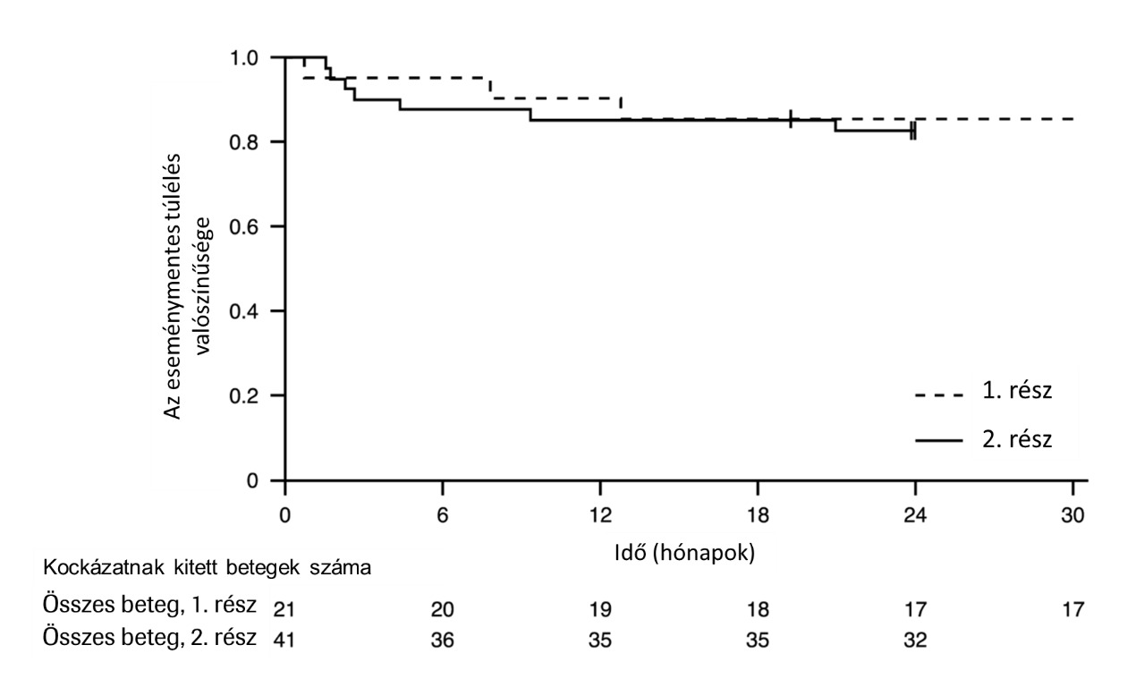
+ Cenzorált: a 2. részben két beteget cenzoráltak, mert a betegek a 24. havi viziten korán jelentek meg, egy beteget az 1. részben cenzoráltak a kezelés megszakítása után, aki 3,5 hónap múlva meghalt.

2. ábra. A kiinduláshoz viszonyított átlagos változás a CHOP-INTEND összesített pontszámban (FIREFISH 2. rész)

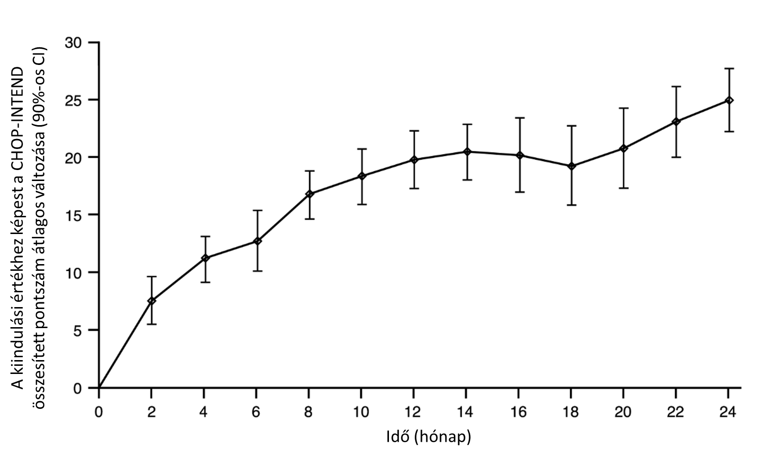

FIREFISH 1. rész

A riszdiplám hatásosságát az 1-es típusú SMA-ban szenvedő betegeknél a FIREFISH vizsgálat 1. részének eredményei is alátámasztják. Az 1. részben résztvevő 21 beteg kiindulási jellemzői konzisztensek voltak az 1-es típusú SMA-ban szenvedő, tüneteket mutató betegek jellemzőivel. Bevonáskor a medián életkor 6,7 hónap volt (tartomány: 3,3–6,9 hónap) és a tünetek megjelenése és az első dózis beadása között eltelt medián idő 4,0 hónap volt (tartomány: 2,0–5,8 hónap).

Összesen 17 beteg kapta a terápiás dózist (a 2. részhez kiválasztott dózist). 12 hónap kezelés után a betegek 41%-a (7/17) tudott magától legalább 5 másodpercig ülni (BSID-III, 22. tétel). 24 hónap kezelés után a terápiás dózisban részesülő további 3 beteg volt képes legalább 5 másodpercig magától ülni, melynek értelmében összesen 10 beteg (59%) érte el ezt a motoros mérföldkövet.

12 hónapos kezelés után a betegek 90%-a (19/21) volt életben és volt egyben eseménymentes (tartós lélegeztetés nélkül), valamint elérte a 15 hónapos vagy annál idősebb életkort. Legalább 33 hónapos kezelés után a betegek 81%-a (17/21) volt életben és volt egyben eseménymentes, valamint elérte a 37 hónapos vagy annál idősebb életkort (medián 41 hónap, tartomány 37–53 hónap), lásd 1. ábra. A kezelés során három beteg, egy beteg pedig 3,5 hónappal a kezelés megszakítása után meghalt.

Később kezdődő SMA

A BP39055 (SUNFISH) egy 2 részes, multicentrikus vizsgálat volt, amely a riszdiplám hatásosságát, biztonságosságát, farmakokinetikai és farmakodinámiás tulajdonságait vizsgálta a 2-es vagy 3-as típusú SMA-ban szenvedő 2-25 év közötti betegeknél. Az 1. rész a feltáró dóziskereső rész, a 2. rész pedig a randomizált, kettős vak, placebokontrollos megerősítő rész volt. Az 1. részbe bevont betegek a 2. részben nem vettek részt.

Az elsődleges végpont a kiindulási pontszámhoz képest bekövetkező változás volt a 12. hónapban, a motoros funkciókat mérő 32-es skálán (MFM32). Az MFM32 skála a motoros funkciók széles skáláját képes mérni, sokféle SMA-betegeknél. Az MFM32 összesített értékét a maximális pontszám százalékában fejezik ki (tartomány: 0–100), ahol a magasabb százalékarány nagyobb mértékű motoros funkciót jelöl.

SUNFISH 2. rész

A SUNFISH 2. része a SUNFISH vizsgálat randomizált, kettős vak, placebokontrollos része, amelyben összesen 180 nem ambuláns, 2-es típusú (71%) és 3-as típusú (29%) SMA-ban szenvedő beteg vett részt. A betegeket 2:1 arányban randomizálták a terápiás dózisú (lásd 4.2 pont) riszdiplám-karra vagy a placebokarra. A randomizációt korcsoportonként stratifikálták (2–5, 6–11, 12–17 és 18–25 éves kor).

A betegek medián életkora a kezelés megkezdésekor 9,0 év (tartomány: 2–25 év), az SMA első tüneteinek megjelenése és az első kezelés között eltelt medián idő 102,6 hónap volt (tartomány: 1–275 hónap). Összességében a vizsgálatba történő bevonáskor a betegek 30%-a volt 2–5 éves, 32%-a 6–11 éves, 26%-a 12–17 éves, és 12%-a 18–25 éves. A vizsgálatba bevont 180 beteg közül 51% nő, 67% fehér bőrű és 19% ázsiai volt. A kiinduláskor a betegek 67%-ának volt scoliosisa (a betegek 32%-a szenvedett súlyos scoliosisban). Kiinduláskor a betegek MFM32-pontszámának átlaga 46,1 volt, felülvizsgált felsővégtag-modul (Revised Upper Limb Module, RULM) pontszámuk pedig 20,1 volt. A kiindulási demográfiai jellemzők eloszlása a riszdiplám- és a placebokar között kiegyensúlyozott volt, kivéve a scoliosisban szenvedő betegeket (a riszdiplám-karon a betegek 63%-a, a placebokaron a betegek 73%-a).

A SUNFISH 2. részének elsődleges elemzése, az MFM32 összesített pontszámának a kiinduláshoz képest bekövetkezett változása a 12. hónapban klinikailag jelentős és statisztikailag szignifikáns különbséget mutatott a riszdiplámmal és a placebóval kezelt betegek között. Az elsődleges elemzés eredményeit és a kulcsfontosságú másodlagos végpontokat az 4. táblázat és a 3. és 4. ábra foglalják össze.

4. táblázat. A hatásosság összefoglalása később kezdődő SMA-ban szenvedő betegeknél a kezelés 12. hónapjában (SUNFISH 2. rész)

Végpont | Riszdiplám  (N = 120) | Placebo  (N = 60)
Elsődleges végpont:
Az MFM32 összesített pontszámának változása a kiinduláshoz képest¹ a 12. hónapban  LS átlag (95%-os CI) | 1,36  (0,61–2,11) | –0,19  (–1,22-tól 0,84-ig)
Eltérés a placebóhoz képest  Becslés (95%-os CI)  p-érték² | 1,55  (0,30–2,81)  0,0156
Másodlagos végpontok:
Az MFM32 összesített pontszámában¹ a kiinduláshoz képest 3 vagy annál több pont változást mutató betegek aránya a 12. hónapban (95%-os CI)¹ | 38,3%  (28,9–47,6) | 23,7%  (12,0–35,4)
Teljes válasz esélyhányadosa (95%-os CI)  Korrigált (nem korrigált) p-érték^{3,4} | 2,35 (1,01–5,44)  0,0469 (0,0469)
A RULM összesített pontszámának⁵ változása a kiinduláshoz képest a 12. hónapban  LS átlag (95%-os CI) | 1,61  (1,00–2,22) | 0,02  (–0,83-tól 0,87-ig)
Eltérés a placebo becsült értékétől (95%-os CI)  Korrigált (nem korrigált) p-érték^{2,4} | 1,59 (0,55–2,62)  0,0469 (0,0028)
LS=legkisebb négyzetek
^{1.} Az MFM32 adathiányszabálya szerint az elemzésből 6 beteget kizártak (riszdiplám n=115; placebokontroll n=59).
^{2.} Vegyes modell szerint, ismételt mérések mellett elemzett adatok: kiinduláskor összesített pontszám, kezelés, vizit, korcsoport, kezelés vizitkor és kiindulás vizitkor.
^{3.} Logisztikus regresszióval elemzett adatok: kiinduláskori összesített pontszám, kezelés és korcsoport.
^{4.} A korrigált p-értéket a hierarchikus tesztelésbe bevont végpontokra számították ki, és a végpontokból kapott összes p-értékből, a jelenlegi végpontig felépülő hierarchia sorrendjében kapták meg.
^{5.} A RULM adathiányszabálya szerint az elemzésből 3 beteget kizártak (riszdiplám n=119; placebokontroll n=58).

A 12 hónapos kezelés befejezése után 117 beteg folytatta a riszdiplám-kezelést. A 24 hónapos elemzés időpontjában azok a betegek, akik 24 hónapig riszdiplám-kezelésben részesültek, összességében a javulás megtartását tapasztalták a motoros funkciókban 12 hónap és 24 hónap között. A kiindulási értékhez képest történő átlagos változás az MFM32 értékében 1,83 (95%-os CI: 0,74–2,92), a RULM értékében 2,79 (95%-os CI: 1,94–3,64) volt.

3. ábra. Az összesített MFM32-pontszám átlagos változása a kiindulási értékhez képest 12 hónap alatt a SUNFISH 2. részében¹

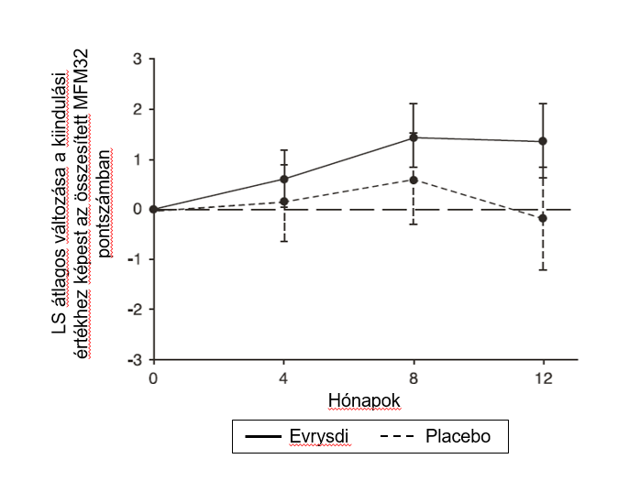

¹Az MFM32-pontszám kiindulási értékhez képest bekövetkezett változásának legkisebb négyzetek módszere (LS) szerinti átlagos különbsége [95%-os CI]

4. ábra. Az összesített RULM-pontszám átlagos változása a kiinduláshoz képest 12 hónap alatt a SUNFISH 2. részében¹

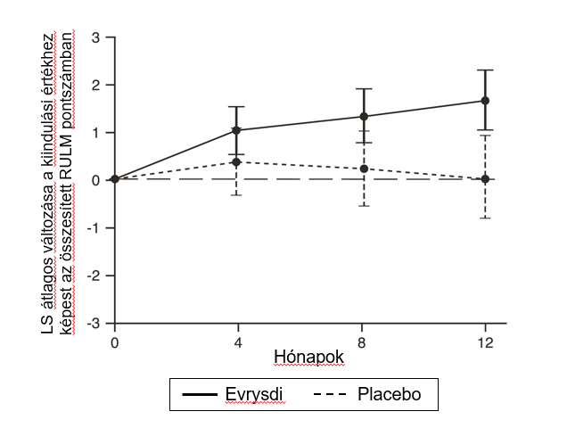

¹A RULM-pontszám kiindulási értékhez képest bekövetkezett változásának legkisebb négyzetek (LS) módszere szerinti átlagos különbsége [95%-os CI].

SUNFISH 1. rész

A később kezdődő SMA-ban szenvedő betegeknél tapasztalt hatásosságot a SUNFISH dóziskereső 1. részének eredményei is alátámasztották. Az 1. részben 51, 2-es és 3-as típusú SMA-ban szenvedő, 2–25 év közötti beteget vontak be (ideértve 7 ambuláns beteget is). 1 évig tartó kezelés után az MFM32-pontszámmal mért motoros funkcióban klinikailag jelentős javulás mutatkozott: a kiinduláshoz képest bekövetkezett átlagos változás 2,7 pont volt (95%-os CI: 1,5–3,8). Az MFM32 érték javulása kezeléssel akár 2 évig fenntartható volt (átlagos változás: 2,7 pont [95%-os CI: 1,2–4,2]).

Alkalmazás más SMA-módosító terápiákkal korábban már kezelt betegeknél (JEWELFISH)

A BP39054 (JEWELFISH, n = 174) egy karú, nyílt elrendezésű vizsgálat, amely során a riszdiplám biztonságosságát, tolerálhatóságát, farmakokinetikáját és farmakodinámiáját tanulmányozzák csecsemőkorban kezdődő, illetve később kezdődő SMA-s betegeknél (medián életkor 14 év [tartomány: 1–60 év]), akiket már kezeltek egyéb engedélyezett (nuszinerszen: n = 76, onaszemnogén abeparvovek: n = 14) vagy vizsgálati SMA-módosító terápiákkal. Kiinduláskor a 2–60 éves korú, 168 beteg 83%-ánál állt fenn scoliosis, 63%-uknál pedig a kiterjesztett Hammersmith motorosfunkció-skála (Hammersmith Functional Motor Scale Expanded, HFMSE) pontszáma < 10 pont volt.

A kezelés 24. hónapjában végzett elemzés időpontjában általánosságban stabilizálódott a 2–60 éves betegek MFM-32 (n = 137) és a RULM (n = 133) értékek segítségével kifejezett motoros funkciója. A 2 évesnél fiatalabb betegek (n = 6) megtartották, illetve sikerült elérniük a mozgásfejlődés mérföldköveit, például a fej tartását, az átfordulást és az önálló ülést. Az összes ambuláns beteg (életkor: 5–46 év, n = 15) megőrizte járóképességét.

Preszimptómás SMA (RAINBOWFISH)

A BN40703 (RAINBOWFISH) egy nyílt, egykarú, multicentrikus klinikai vizsgálat a riszdiplám hatásosságának, biztonságosságának, farmakokinetikájának és farmakodinámiájának vizsgálatára olyan, (az első adag beadásakor) születés és 6 hetes kor közötti csecsemőknél, akiket genetikailag diagnosztizáltak SMA-val, de még nem jelentkeztek tünetek.

A preszimptómás SMA-betegeknél a hatásosságot a riszdiplám-kezelés 12. hónapjában 26 betegnél értékelték (beválasztás szerinti populáció [intent-to-treat population – ITT populáció]): nyolc betegnél 2 kópia volt az SMN2 génből, 13 betegnél 3 SMN2 gén kópia, 5 betegnél pedig 4 vagy több SMN2 gén kópia volt. Ezen betegek átlagos életkora az első adag beadásakor 25 nap volt (tartomány: 16–41 nap), 62%-a nő, 85%-a kaukázusi volt. Kiinduláskor a medián CHOP-INTEND (Children's Hospital of Philadelphia Infant Test for Neuromuscular Disease) pontszám 51,5 pont (tartomány: 35,0–62,0), a medián HINE-2 (Hammersmith Infant Neurological Examination Module 2) pontszám pedig 2,5 pont (tartomány: 0,0–6,0) volt, valamint az ulnáris ideg összetett izom akciós potenciáljának (compound muscle action potential, CMAP) medián amplitúdója 3,6 mV (tartomány: 0,5–6,7 mV) volt.

Az elsődleges hatásossági populációba (N=5) olyan betegek tartoztak, akiknél 2 SMN2 gén kópia volt jelen és a kiindulási CMAP amplitúdó ≥1,5 mV volt. Ezeknél a betegeknél kiinduláskor a medián CHOP-INTEND pontszám 48,0 (taromány: 36,0–52,0) pont, a medián HINE-2 pontszám 2,0 (tartomány: 1,0–3,0) pont volt, valamint a medián CMAP amplitúdó 2,6 mV (tartomány: 1,6–3,8 mV) volt.

Az elsődleges végpont azoknak a betegeknek az aránya volt az elsődleges hatásossági populációban, akik 12 hónapos kezelés után legalább 5 másodpercig tudnak ülni támasz nélkül a Bayley Csecsemő és Kisgyermek-fejlődési Skálák harmadik kiadása (Bayley Scales of Infant and Toddler Development, BSID-III) nagymotoros skálájának 22. tétele szerint mérve. A betegek statisztikailag szignifikáns és klinikailag jelentős hányada érte el ezt a mérföldkövet az előre meghatározott 5%-os teljesítménykritériumhoz képest.

A riszdiplámmal kezelt betegek fő hatásossági végpontjait az 5. és 6. táblázat, valamint az 5. ábra mutatja be.

5. táblázat. A BSID-III 22. tétele szerinti ülési képesség preszimptómás SMA-ban szenvedő betegeknél a kezelés 12. hónapjában

Hatásossági végpont | Betegpopuláció
 | Elsődleges hatásossági populáció  (N=5) | 2 SMN2 gén kópiával rendelkező betegekª  (N=8) | ITT-populáció  (N=26)
Azon betegek aránya, akik legalább 5 másodpercig tudnak ülni támasz nélkül (BSID-III 22. tétele szerint) (90%-os CI) | 80%  (34,3–99,0)  p < 0,0001^{b} | 87,5%  (52,9–99,4) | 96,2%  (83,0–99,8)
Rövidítések: BSID-III = Bayley Csecsemő és Kisgyermek-fejlődési Skálák harmadik kiadása (Bayley Scales of Infant and Toddler Development), Cl = konfidenciaintervallum, ITT = beválasztás szerinti (intent-to-treat)
ª A 2 SMN2 gén kópiával rendelkező betegek kiindulási medián CMAP amplitúdója 2,0 mV (tartomány: 0,5–3,8 mV) volt.
^{b} A p-érték egy egyoldalas, pontos binomiális próbán alapul. Az eredményt az 5%-os küszöbértékhez hasonlítják.

Továbbá, az elsődleges hatásossági populáció betegeinek 80%-a (4/5), a 2 SMN2 gén kópiával rendelkező betegek 87,5%-a (7/8) és az ITT-populáció betegeinek 80,8%-a (21/26) képes volt támasz nélkül ülni 30 másodpercen át (BSID-III, 26. tétel).

Az ITT-populáció betegei (N=25) további, HINE-2 szerinti mérföldköveket értek el a motoros funkciókban a kezelés 12. hónapjában. Az ebbe a populációba tartozó betegek 96,0%-a képes volt ülni (1 beteg [1/8 beteg a 2 SMN2 gén kópiával rendelkező betegek közül] stabil ülést ért el és 23 beteg [6/8 beteg a 2 SMN2 gén kópiával rendelkező, 13/13 beteg a 3 SMN2 gén kópiával rendelkező és 4/4 beteg a ≥4 SMN2 gén kópiával rendelkező betegek közül] tudott fordulni/gördülni). Továbbá, a betegek 84%-a tudott állni: a betegek 32%-a (N=8) tudott segítséggel állni (3/8 beteg a 2 SMN2 gén kópiával rendelkező, 3/13 beteg a 3 SMN2 gén kópiával rendelkező és 2/4 beteg a ≥4 SMN2 gén kópiával rendelkező betegek közül) és 52%-a (N=13) tudott segítség nélkül állni (1/8 beteg a 2 SMN2 gén kópiával rendelkező, 10/13 beteg a 3 SMN2 gén kópiával rendelkező és 2/4 beteg a ≥4 SMN2 gén kópiával rendelkező betegek közül). Emellett a betegek 72%-a tudott egyhelyben állva rugózni, támasztékkal vagy anélkül járni: a betegek 8%-a (N=2) tudott egyhelyben állva rugózni (2/8 beteg a 2 SMN2 gén kópiával rendelkező betegek közül), 16%-a (N=4) tudott támasztékkal járni (3/13 beteg a 3 SMN2 gén kópiával rendelkező és 1/4 beteg a ≥4 SMN2 gén kópiával rendelkező betegek közül), valamint a betegek 48%-a (N=12) tudott támaszték nélkül járni (1/8 beteg a 2 SMN2 gén kópiával rendelkező, 9/13 beteg a 3 SMN2 gén kópiával rendelkező és 2/4 beteg a ≥4 SMN2 gén kópiával rendelkező betegek közül). Hét beteg járóképessége nem volt vizsgálva a 12. hónapban.

6. táblázat. A fő hatásossági végpontok összefoglalása preszimptómás SMA-ban szenvedő betegeknél a kezelés 12. hónapjában

Hatásossági végpontok | ITT-populáció  (N=26)
Motoros funkció
CHOP-INTEND szerinti 50-es vagy magasabb összpontszámot elérő betegek aránya (90%-os Cl) | 92%ª  (76,9–98,6)
CHOP-INTEND szerinti 60-as vagy magasabb összpontszámot elérő betegek aránya (90%-os Cl) | 80%ª  (62,5–91,8)
Táplálás
Szájon át történő táplálásra alkalmas betegek aránya (90%-os Cl) | 96,2%^{b}  (83,0–99,8)
Egészségügy igénybevétele
Azon betegek aránya akiknél nem volt szükség hospitalizációra^{c} (90%-os Cl) | 92,3%  (77,7–98,6)
Eseménymentes túlélés^{d}
Eseménymentes túlélésű betegek aránya (90%-os Cl) | 100%  (100–100)
Rövidítések: CHOP-INTEND = Children’s Hospital of Philadelphia Infant Test of Neuromuscular Disorders/a philadelphiai gyermekkórház neuromuscularis rendellenességeket vizsgáló tesztje csecsemők számára; Cl = konfidenciaintervallum
ª N=25 beteg alapján
^{b} Egy beteg nem került értékelésre.
^{c} Hospitalizáció alatt minden olyan, legalább 2 benntartózkodási nappal járó kórházi felvétel értendő, mely nem a klinikai vizsgálati követelmények céljából történt.
^{d} Az esemény elhalálozásra vagy tartós lélegeztetésre vonatkozik. Tartós lélegeztetés alatt értendő, ha a tracheostomiára vagy a napi ≥ 16 órás nem invazív lélegeztetésre vagy > 21 egymást követő napon intubációra került sor, akut visszafordítható esemény hiányában, vagy annak megoldását követően.

5. ábra: Medián CHOP-INTEND összesített pontszám a betegvizitek idejének és az SMN2 gén kópia számának függvényében (az ITT-populációban)

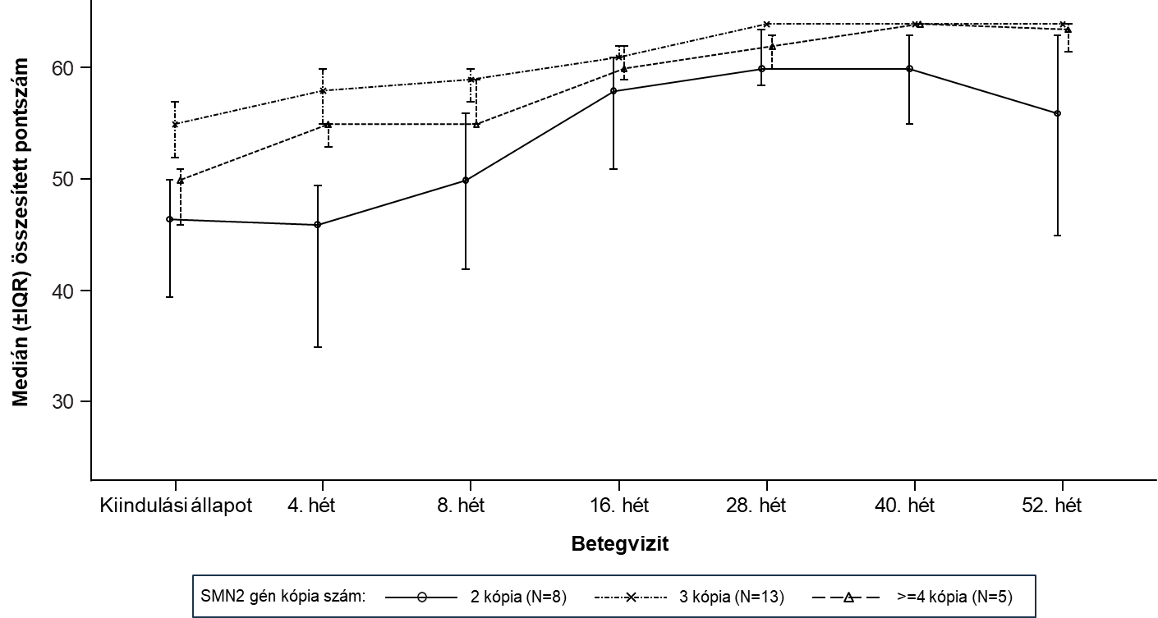
Rövidítések: IQR = interquartile range – interkvartilis tartomány; SMN2 = survival of motor neuron 2

5.2 Farmakokinetikai tulajdonságok

A farmakokinetikai tulajdonságokat egészséges felnőtteknél és SMA-ban szenvedő betegeknél jellemezték.

A belsőleges oldat szájon át történő beadása után a riszdiplám farmakokinetikája (PK) 0,6 mg és 18 mg között megközelítőleg lineáris volt. A riszdiplám PK-ja leginkább három-tranzit-kompartment abszorpciós populációs PK-modellel, két-kompartment diszpozícióval és elsőrendű eliminációval írható le. A testtömeg és az életkor jelentős hatást gyakorolt a PK-ra.

A becsült expozíció (átlagos AUC_{0-24h}) a csecsemőkorban kezdődő SMA-betegeknél (bevonáskor 2-7 hónapos) a 0,2 mg/ttkg napi egyszeri terápiás dózis mellett 1930 ng×h/ml volt. A RAINBOWFISH vizsgálatban a preszimptómás csecsemőknél (16 napostól 2 hónapos korig) 2 hetes, 0,15 mg/ttkg napi egyszeri adagolás mellett a becsült átlagos expozíció 2020 ng×h/ml volt. A becsült expozíció később kezdődő SMA-betegeknél (bevonáskor 2–25 éves) a SUNFISH vizsgálatban (2. rész) a terápiás dózis (0,25 mg/ttkg napi egyszer < 20 kg testtömegű betegeknél; 5 mg napi egyszer ≥ 20 kg testtömegű betegeknél) mellett 2070 ng×h/ml volt egy év kezelést követően és 1940 ng×h/ml volt öt év kezelést követően. A becsült expozíció (átlagos AUC_{0-24h}) SMA-kezelésben már részesült betegeknél (életkor beválasztáskor 1–60 év) 1700 ng×h/ml volt 0,25 mg/ttkg vagy 5 mg terápiás dózis mellett. A megfigyelt maximális koncentráció (átlagos C_{max}) a FIREFISH vizsgálatban 0,2 mg/ttkg mellett 194 ng/ml volt, a SUNFISH vizsgálat 2. részében 140 ng/ml, a JEWELFISH során pedig 129 ng/ml volt. A RAINBOWFISH vizsgálatban 0,15 mg/ttkg mellett a számított maximális koncentráció 111 ng/ml volt.

Felszívódás

A riszdiplám porból készített belsőleges oldat szájon át éhgyomorra történő beadása után gyorsan felszívódott, 1-5 óra között változó plazma-t_{max} mellett. A 47 egészséges vizsgálati alanytól rendelkezésre álló adatok alapján az étel (magas zsír- és kalóriatartalmú reggeli) nem gyakorolt releváns hatást a riszdiplám expozíciójára. Klinikai vizsgálatokban a riszdiplámot a reggeli étkezéskor vagy szoptatás után alkalmazták.

Eloszlás

A riszdiplám az egész szervezetben egyenletesen oszlik el, a vér-agy gáton átjut a központi idegrendszerbe is, így az SMN-fehérje szintje a központi idegrendszerben és az egész szervezetben megemelkedik. A riszdiplám plazmában, illetve az SMN-fehérje vérben mért koncentrációja tükrözi az eloszlást és az egyes szövetekben, például az agyban vagy az izmokban megfigyelt farmakodinámiás hatásokat.

A populációs farmakokinetikai paraméterbecslés a látszólagos centrális eloszlási térfogatra 98 l, a perifériás térfogatra 93 l, az inter-kompartment clearance értékre pedig 0,68 l/óra volt.

A riszdiplám elsősorban a szérumalbuminhoz kötődik, az alfa-1-savas glikoproteinhez való kötődés nélkül, 11%-os szabad frakcióval.

Biotranszformáció

A riszdiplámot elsősorban a flavin-monooxigenáz 1 és 3 (FMO1 és FMO3), továbbá az 1A1, 2J2, 3A4, és 3A7 CYP-enzim metabolizálja.

A naponta egyszer szájon át adott 6 mg riszdiplámmal együtt alkalmazott, naponta kétszer 200 mg itrakonazol (erős CYP3A-gátló) nem mutatott klinikailag releváns, a riszdiplám PK-paramétereire gyakorolt hatást (az AUC 11%-os emelkedése, a C_{max} 9%-os csökkenése).

Elimináció

A populációs PK-elemzések a riszdiplám látszólagos clearance-t (CL/F) 2,6 l/h értékre becsülte.
A riszdiplám effektív felezési ideje az SMA-betegeknél megközelítőleg 50 óra volt.

A riszdiplám nem szubsztrátja a humán multidrugrezisztencia-protein 1- (MDR1) transzporternek.

A székletbe a dózis körülbelül 53%-a (14% változatlan riszdiplám), a vizeletbe pedig a dózis körülbelül 28%-a (8% változatlan riszdiplám) választódott ki. A plazmában talált fő komponens az anyavegyület volt, amely a vérkeringésben talált, a gyógyszerből származó anyag 83%-át tette ki. Fő keringő metabolitként az M1 farmakológiailag inaktív metabolitot azonosították.

Farmakokinetika különleges betegcsoportoknál

Gyermekek és serdülők
Populációs PK-elemzésekben a testtömeget és az életkort kovariánsként azonosították. Ilyen modell alapján annak érdekében, hogy különböző életkor és testtömeg esetén is hasonló expozíciót lehessen elérni, a dózist életkor (2 hónapos kornál fiatalabb és 2 éves kornál idősebb) és testtömeg (legfeljebb 20 kg-ig) szerint módosították. Korlátozott mennyiségű farmakokinetikai adat áll rendelkezésre 20 naposnál fiatalabb betegekre vonatkozóan, klinikai vizsgálatokban ugyanis csak egy 16 napos újszülött kapott riszdiplámot alacsonyabb, 0,04 mg/ttkg dózisban.

Idősek
A 60 évesnél idősebb, SMA-ban szenvedő betegekre vonatkozóan külön PK-vizsgálatokat nem végeztek. A klinikai PK-vizsgálatokban legfeljebb 69 éves korig vettek részt nem SMA-ban szenvedő alanyok, ami azt jelzi, hogy 69 éves korig dózismódosítás nem szükséges.

Vesekárosodás
A riszdiplám farmakokinetikáját vesekárosodásban szenvedő betegeknél nem vizsgálták. A riszdiplám a vesén keresztül változatlan formában kismértékben (8%) választódik ki.

Májkárosodás
A riszdiplám PK-jára az enyhe vagy közepesen súlyos májkárosodás nem volt jelentős hatással. 5 mg riszdiplám orális beadása után hasonló tulajdonságokkal rendelkező, egészséges kontroll személyekhez (n=10) képest enyhe májkárosodás (n=8) esetén a C_{max} átlagos aránya 0,95, az AUC átlagos aránya 0,80 volt, közepesen súlyos májkárosodás (n=8) esetén pedig ugyanez a két érték 1,20 és 1,08 volt. A biztonságosságot és a PK-t súlyos májkárosodásban szenvedő betegeknél nem vizsgálták.

Etnikai hovatartozás
A riszdiplám PK-ja japán és kaukázusi alanyok esetében nem tér el.

5.3 A preklinikai biztonságossági vizsgálatok eredményei

A termékenység károsodása

A riszdiplám-kezelés patkányoknál és majmoknál a hímivarsejtek blokkolásával járt, biztonsági határ nélkül, a szisztémás expozíció alapján, a nem észlelhető kedvezőtlen hatás szintjén (NOAEL). Ez a spermatocyták degenerációjához, a herecsatornácskák hámrétegének degenerációjához/nekrózisához és a mellékherében oligo-/aspermiához vezet. A riszdiplám spermasejtekre gyakorolt hatása valószínűsíthetően a riszdiplám osztódó sejtek sejtciklusával való interferenciájával függ össze, stádium-specifikus és várhatóan visszafordítható. Nőstény patkányoknál és majmoknál a riszdiplám-kezelés után a női reproduktív szervekre gyakorolt hatást nem figyeltek meg.

Nem végeztek termékenységi és korai embrionális fejlődési vizsgálatokat a riszdiplám alkalmazásával egyidejűleg, mivel a spermasejt-leállást és embriotoxikus potenciált a kezelés alatt azonosították, más toxicitási vizsgálatokban, melyekben patkányokat és majmokat kezeltek. Nem figyeltek meg a hím vagy a nőstény termékenységre vonatkozó károsodást két vizsgálatban, amelyben patkányok párosodtak, akár az elválasztástól kezdődő 13 hetes kezelési időszak befejezése után vagy 8 héttel a 4 hetes kezelési időszak befejezése után, amely 4 napos korban kezdődött.

A retina szerkezetére gyakorolt hatás

Majmok riszdiplámmal való krónikus kezelése során retinára gyakorolt hatást igazoltak, amely a retina perifériájából kiinduló fotoreceptor-degenerációban nyilvánult meg. A kezelés befejezése után a retinogramra gyakorolt hatás részlegesen visszafordítható volt, de a fotoreceptor-degeneráció nem volt reverzibilis. A hatásokat optikai koherenciatomográfiával (OCT) és elektroretinográfiával (ERG) követték nyomon. A hatásokat a terápiás dózissal elért humán expozíció több mint kétszeresének megfelelő expozíciónál figyelték meg biztonsági határ nélkül, a szisztémás expozíción alapuló NOAEL-nél. Ilyen hatásokat nem figyeltek meg riszdiplámmal krónikusan kezelt albínó vagy pigmentált patkányoknál, a majmokét meghaladó expozíció mellett. Ilyen hatásokat nem figyeltek meg a klinikai vizsgálatokba bevont SMA-s betegeknél, rendszeres szemészeti monitorozás mellett (beleértve az SD OCT [Spectral-domain optikai koherenciatomográfia] -t és a látásfunkciók értékelését).

Hámszövetekre gyakorolt hatás

A riszdiplámmal kezelt patkányoknál és majmoknál a bőrre, a gégére és a szemhéjra, továbbá a gasztrointesztinális traktusra gyakorolt hatások mutatkoztak. A változások 2 hétig vagy annál tovább tartó magas dózisú kezelésnél jelentkeztek. Majmoknál 39 hetes krónikus kezelés esetén a NOAEL a terápiás dózissal elért átlagos humán expozíció több mint 2-szeresének megfelelő expozíciónál volt.

Hematológiai paraméterekre gyakorolt hatás

Patkányokkal végzett akut csontvelő-mikronukleusz tesztben a polikromatikus (fiatal) és a normokromatikus (felnőtt) vörösvértestek arányának több mint 50% -os csökkenését figyelték meg, ami jelentős csontvelő-toxicitásra utal, magas dózisban, túlzott expozíció esetén, az átlagos terápiás dózis 15-szörös expozíciója esetén. Patkányok hosszabb, 26 héten át tartó kezelése esetén a NOAEL-expozíciós határ körülbelül négyszerese volt az átlagos terápiás dózisnak.

Genotoxicitás

A bakteriális reverz mutációs vizsgálatban a riszdiplám nem bizonyult mutagénnek. Emlőssejtekben in vitro és patkány csontvelőjében a riszdiplám növeli a mikronukleált sejtek gyakoriságát. Számos, patkányokkal végzett toxicitási vizsgálatban figyeltek meg mikronukleusz-indukciót a csontvelőben (felnőtt és kölyök állat). A megfigyelhető káros hatást nem okozó szint (NOAEL) az összes vizsgálatban körülbelül a terápiás dózissal elért humán expozíció 1,5-szeresének felelt meg. Az adatok azt mutatták, hogy ez a hatás közvetett és a riszdiplám osztódó sejtek sejtciklusával való interferenciájának másodlagos következménye. A riszdiplámnak közvetlen DNS-károsító potenciálja nincs.

Reproduktív toxicitás

Riszdiplámmal kezelt vemhes patkányokkal végzett vizsgálatokban alacsonyabb magzatsúllyal és késleltetett fejlődéssel járó embriofötális toxicitást igazoltak. Ennél a hatásnál a megfigyelhető káros hatást nem okozó szint (NOAEL) a terápiás dózissal elért emberi expozíció körülbelül 2-szeresének felelt meg. Vemhes nyulakkal végzett vizsgálatokban az anyai toxicitással is összefüggő expozíciónál diszmorfogén hatást figyeltek meg. Ez 4 alomból (22%) származó 4 hydrocephalusos magzatot (4%) jelentett. A megfigyelhető káros hatást nem okozó szint (NOAEL) a riszdiplám terápiás dózisának a betegeknél elért expozíció körülbelül 4-szeresének felelt meg.

A naponta riszdiplámmal kezelt patkányokkal végzett pre- és posztnatális fejlődési vizsgálatban a riszdiplám a gesztáció hosszának enyhe kitolódását okozta. A vemhes és szoptató patkányokkal végzett vizsgálatok kimutatták, hogy a riszdiplám átjut a vér–placenta-gáton, és kiválasztódik az anyatejbe.

Karcinogenitás

A riszdiplám nem mutatott karcinogén hatást a rasH2 transzgenikus egereken végzett 6 hónapig tartó vizsgálatban, valamint egy patkányokon végzett 2 évig tartó vizsgálatban, ahol a patkányok expozíciója megegyezett az ajánlott maximális humán dózist (maximum recommended human dose - MRHD) kapó embernél tapasztalt expozícióval. Az MRHD négyszeres expozíciója mellett, a hím patkányok preputialis mirigyének és a nőstények clitoris mirigyének daganataiban megfigyelt szignifikáns növekedésnek nincs humán vonatkozása, mivel mindkettő rágcsáló-specifikus szerv.

Fiatal állatokkal végzett vizsgálatok

A fiatal állatokra vonatkozó adatok nem tártak fel különleges veszélyt humán vonatkozásban.

6. GYÓGYSZERÉSZETI JELLEMZŐK

6.1 Segédanyagok felsorolása

mannit (E 421)
izomaltitol (E 953)
eperaroma: természetes aromaanyag(ok), aromakészítmény(ek), kukorica maltodextrin, módosított viaszos kukoricakeményítő (E1450)
borkősav (E 334)
nátrium-benzoát (E 211)
makrogol 6000 (E 1521)
szukralóz
aszkorbinsav (E 300)
dinátrium-edetát-dihidrát

6.2 Inkompatibilitások

Nem értelmezhető.

6.3 Felhasználhatósági időtartam

Por belsőleges oldathoz

2 év

Elkészített belsőleges oldat

64 nap hűtőben tárolva (2 °C–8 °C).

Amennyiben szükséges, a beteg vagy gondozója a belsőleges oldatot szobahőmérsékleten (40 °C alatt), legfeljebb összesen 120 órán keresztül (5 napig) tárolhatja. A belsőleges oldatot vissza kell tenni a hűtőszekrénybe, ha már nem szükséges az üveget szobahőmérsékleten tartani. Figyelni kell a hűtőszekrényen kívül (40 °C alatt) eltöltött teljes idő hosszát.

A belsőleges oldatot meg kell semmisíteni, ha szobahőmérsékleten (40 °C alatt) összesen több mint 120 órán keresztül (5 napig), vagy bármennyi ideig 40 °C feletti hőmérsékleten tárolták.

6.4 Különleges tárolási előírások

Por belsőleges oldathoz

Legfeljebb 25 °C-on tárolandó.

A nedvességtől való védelem érdekében az üveget tartsa jól lezárva.

Elkészített belsőleges oldat

A gyógyszer feloldás utáni tárolására vonatkozó előírásokat lásd a 6.3 pontban.
A fénytől való védelem érdekében tartsa a belsőleges oldatot az eredeti, borostyánszínű üvegben, és az üveget mindig szájával felfelé, álló helyzetben, jól lezárva tárolja.

6.5 Csomagolás típusa és kiszerelése

III-as típusú borostyánsárga üveg, gyermekbiztonsági csavaros kupakkal ellátva.

Mindegyik doboz egy üveget, egy benyomható üveg-adaptert, két 1 ml-es újrahasználható, két 6 ml-es újrahasználható és egy 12 ml-es újrahasználható, beosztással ellátott borostyánsárga szájfecskendőt tartalmaz.

6.6 A megsemmisítésre vonatkozó különleges óvintézkedések és egyéb, a készítmény kezelésével kapcsolatos információk

A riszdiplám-porból a gyógyszer kiadása előtt egészségügyi szakembernek (pl. gyógyszerésznek) kell a belsőleges oldatot elkészíteni.

A belsőleges oldat elkészítése

A belsőleges oldathoz való Evrysdi-port elővigyázatosan kell kezelni (lásd 4.4 pont). Kerülje el a por belélegzését és a por, illetve az elkészített oldat bőrrel vagy nyálkahártyákkal való közvetlen érintkezését.

Az elkészítés során, továbbá az üveg/kupak külső felületének és a munkafelületnek az elkészítés utáni letörlésekor viseljen egyszer használatos kesztyűt. A gyógyszerrel való érintkezés esetén a bőrfelületet mossa le alaposan vízzel és szappannal; a szemet vízzel öblítse ki.

Utasítás a belsőleges oldat elkészítéséhez:

1. Óvatosan ütögesse meg a zárt üveg alját, hogy a por fellazuljon.
2. Távolítsa el a kupakot. A kupakot ne dobja ki.
3. A 0,75 mg/ml koncentrációjú belsőleges oldat készítéséhez óvatosan öntsön 79 ml tisztított vizet vagy injekcióhoz való vizet a riszdiplám-üvegbe.
4. Egy kézzel tartsa a gyógyszeres üveget az asztalon. A benyomható üveg-adaptert a másik kezével nyomja be a nyílásba. Győződjön meg róla, hogy az adapter teljesen hozzá van nyomódva az üveg szájához.
5. Tegye vissza a kupakot az üvegre, és zárja vissza szorosan az üveget. Győződjön meg róla, hogy az üveget jól lezárta-e, és rázza fel alaposan 15 másodpercig. Várjon 10 percet. Ekkor tiszta, áttetsző, egyenletes eloszlású oldatot kell kapnia. Ha az oldat nem tiszta, rázza fel újra alaposan 15 másodpercig.
6. Írja rá az üveg címkéjére és a dobozra az oldat „Felhasználható” dátumát. (A „Felhasználható” dátum az elkészítés utáni 64. nap, ahol az elkészítés napja a 0. napnak számít). Tegye vissza az üveget az eredeti dobozba a (tasakban lévő) fecskendőkkel, a betegtájékoztatóval és a használati útmutatót tartalmazó füzettel együtt. A doboz hűtőszekrényben tárolandó (2 °C–8 °C).

A fel nem használt dózisokat 64 nappal az elkészítés után ki kell dobni.

Bármilyen fel nem használt gyógyszer, illetve hulladékanyag megsemmisítését a gyógyszerekre vonatkozó előírások szerint kell végrehajtani.

7. A FORGALOMBAHOZATALI ENGEDÉLY JOGOSULTJA

Roche Registration GmbH
Emil-Barell-Strasse 1
79639 Grenzach-Wyhlen,
Németország

8. A FORGALOMBAHOZATALI ENGEDÉLY SZÁMA(I)

EU/1/21/1531/001

9. A FORGALOMBAHOZATALI ENGEDÉLY ELSŐ KIADÁSÁNAK/ MEGÚJÍTÁSÁNAK DÁTUMA

A forgalomba hozatali engedély első kiadásának dátuma: 2021. március 26.
A forgalomba hozatali engedély legutóbbi megújításának dátuma:

10. A SZÖVEG ELLENŐRZÉSÉNEK DÁTUMA

A gyógyszerről részletes információ az Európai Gyógyszerügynökség internetes honlapján (https://www.ema.europa.eu) található.

1. A GYÓGYSZER NEVE

Evrysdi 5 mg filmtabletta

2. MINŐSÉGI ÉS MENNYISÉGI ÖSSZETÉTEL

5 mg riszdiplámot tartalmaz filmtablettánként.

A segédanyagok teljes listáját lásd a 6.1 pontban.

3. GYÓGYSZERFORMA

Filmtabletta.
Halványsárga, kerek és ívelt, körülbelül 6,5 mm átmérőjű filmtabletta, egyik oldalán „EVR” mélynyomású jelöléssel ellátva.

4. KLINIKAI JELLEMZŐK

4.1 Terápiás javallatok

Az Evrysdi az 5q spinalis muscularis izomatrophia (SMA) kezelésére javallott olyan betegeknél, akiknél 1-es, 2-es vagy 3-as típusú SMA klinikai diagnózist állítottak fel vagy egy–négy SMN2-kópia megléte esetén.

4.2 Adagolás és alkalmazás

A riszdiplám-kezelést az SMA kezelésében jártas orvosnak kell elkezdenie.

Adagolás

A riszdiplám filmtabletta ajánlott napi egyszeri adagja 5 mg a 2 éves vagy annál idősebb és 20 kg-os vagy annál nagyobb testtömegű betegek esetében.

Elérhető egy alternatív, belsőleges oldat adagolási forma, amely rendelkezésre áll valamennyi korcsoportba tartozó, illetve nazogasztrikus vagy gasztrosztómiás szonda alkalmazására szoruló beteg számára. Lásd az Evrysdi por belsőleges oldathoz alkalmazási előírását. A kezelőorvos fogja meghatározni a megfelelő gyógyszerformát, a szükséges dózisnak és a beteg szükségleteinek megfelelően, beleértve a beteg nyelési képességét is. Azoknál a betegeknél, akik a tablettát nehezen nyelik le egészben, a tabletta diszpergálható vagy a por belsőleges oldathoz gyógyszerforma választható.

Az 5 mg-ot meghaladó napi adagolást nem vizsgálták.

Halasztott vagy kihagyott dózisok
Ha egy tervezett dózis kimarad, és még nem telt el 6 óra a beadás tervezett időpontjától, a dózist a lehető leghamarabb be kell adni. Egyéb esetben hagyja ki az elfelejtett dózist, és adja be a következő dózist a következő napon, a tervezett időpontban.

Ha a dózist a beteg nem nyeli le teljesen vagy a riszdiplám dózisának bevétele után hányás jelentkezik, ne adjon be még egy dózist a hiányos dózis pótlására. A következő dózist a tervezett időpontban adja be.

Idősek
A korlátozottan rendelkezésre álló adatok alapján nem szükséges a dózis módosítása 65 éves és annál idősebb betegeknél. (lásd 5.2 pont).

Vesekárosodás
Ebben a populációban a riszdiplámot nem vizsgálták. Vesekárosodásban szenvedő betegeknél várhatóan nem szükséges a dózis módosítása (lásd 5.2 pont).

Májkárosodás
Enyhe vagy közepesen súlyos májkárosodásban szenvedő betegeknél dózismódosítás nem szükséges. Súlyos májkárosodásban szenvedő betegeknél a riszdiplámot nem vizsgálták, és esetükben fokozódhat a riszdiplám expozíció (lásd 5.1 és 5.2 pont).

Gyermekek és serdülők
A riszdiplám filmtabletta nem alkalmazható 2 évesnél fiatalabb és 20 kg-nál kisebb testtömegű gyermekeknél.

Az alkalmazás módja

Orális alkalmazásra.

Az első dózis beadása előtt ajánljuk, hogy a beteg vagy a gondozója beszélje meg egy egészségügyi szakemberrel, hogyan kell elkészíteni a felírt napi dózist.

Az Evrysdit naponta egyszer, szájon át kell beadni, minden nap körülbelül ugyanabban az időpontban, étkezéskor vagy attól függetlenül.

A filmtablettákat egészben kell lenyelni vagy kis mennyiségű, szobahőmérsékletű vízben kell diszpergálni (lásd 6.6 pont). Ne rágja, ne vágja szét és ne törje össze a tablettákat.

Az Evrysdi vízben való diszpergálása után azonnal beveendő. Az Evrysdi-t vízen kívül más folyadékban nem szabad diszpergálni. Az elkészített keveréket, amennyiben nem használják fel a víz hozzáadását követő 10 percen belül, ki kell dobni. Az elkészített keveréket nem szabad napfénynek kitenni.

Ha a diszperzióként elkészített Evrysdi kiömlik vagy a bőrre kerül, szappannal és vízzel le kell mosni a felületet.

Az elkészített keveréket nem szabad nazogasztrikus vagy gasztrosztómiás szondán keresztül alkalmazni. Ha nazogasztrikus vagy gasztrosztómiás szondán keresztül történő beadásra van szükség, az Evrysdi belsőleges oldathoz való port kell használni.

4.3 Ellenjavallatok

A készítmény hatóanyagával vagy a 6.1 pontban felsorolt bármely segédanyagával szembeni túlérzékenység.

4.4 Különleges figyelmeztetések és az alkalmazással kapcsolatos óvintézkedések

Potenciális embriofoetalis toxicitás

Állatokkal végzett vizsgálatokban embriofoetalis toxicitást figyeltek meg (lásd 5.3 pont). A reproduktív potenciállal rendelkező betegeket tájékoztatni kell a kockázatokról, és ezeknek a betegeknek a kezelés alatt, valamint nők esetében az utolsó dózis bevétele után még legalább 1 hónapig, férfiak esetében az utolsó dózis bevétele után még legalább 4 hónapig nagy hatékonyságú fogamzásgátlást kell alkalmazniuk. A riszdiplám-kezelés megkezdése előtt ellenőrizni kell a reproduktív potenciállal rendelkező női betegek terhességi állapotát (lásd 4.6 pont).

A férfiak termékenységére gyakorolt potenciális hatások

Állatkísérletek adatai alapján a férfiak a riszdiplám-kezelés alatt és a kezelés után még 4 hónapig nem adhatnak spermát. A kezelés megkezdése előtt a reproduktív potenciállal rendelkező férfi betegekkel meg kell beszélni a termékenység megőrzésére irányuló stratégiát (lásd 4.6 és 5.3 pont.). A riszdiplám férfiak termékenységére gyakorolt hatását emberen nem vizsgálták.

Segédanyagok

Nátrium
Az Evrysdi kevesebb mint 1 mmol (23 mg) nátriumot tartalmaz 5 mg-os dózisonként, azaz gyakorlatilag „nátriummentes”.

4.5 Gyógyszerkölcsönhatások és egyéb interakciók

Egyéb gyógyszerek riszdiplámra gyakorolt hatása

Az omeprazol nem befolyásolta a tablettában adott riszdiplám farmakokinetikáját. Ezért a riszdiplám tabletta adható egyidejűleg olyan gyógyszerekkel, amelyek emelik a gyomor pH-ját (protonpumpa-gátlók, H₂-antagonisták, antacidumok).

A naponta egyszer szájon át adott 6 mg riszdiplámmal együtt alkalmazott, naponta kétszer 200 mg itrakonazol (erős CYP3A-gátló) nem mutatott klinikailag releváns hatást a riszdiplám farmakokinetikai (PK) paramétereire (az AUC 11%-os emelkedése, a C_{max} 9%-os csökkenése). A riszdiplám CYP3A-gátlókkal való együttes alkalmazásakor dózismódosítás nem szükséges.

Az FMO1 és FMO3 útvonalon gyógyszer–gyógyszer-kölcsönhatás nem valószínű.

A riszdiplám egyéb gyógyszerekre gyakorolt hatásai

A riszdiplám gyenge CYP3A-gátló. Egészséges felnőtteknél a riszdiplám 2 héten át naponta egyszer, szájon át adott dózisa enyhén növelte az érzékeny CYP3A-szubsztrát midazolám expozícióját (AUC 11%-os növekedése; C_{max} 16%-os növekedése). Az interakció mértéke nem számít klinikailag relevánsnak, ezért a CYP3A-szubsztrátok esetében dózismódosítás nem szükséges.
In vitro vizsgálatok kimutatták, hogy a riszdiplám és fő M1 metabolitja nem gátolja szignifikánsan a humán MDR1-et, az OATP1B1 és az OATP1B3 organikus anion transzporter polipeptidet, valamint az OAT 1 és 3 organikus anion transzportert. A riszdiplám és metabolitja in vitro azonban gátolja a humán organikus kation transzporter 2-t (organic cation transporter 2, OCT2) és a multidrug és toxin kiválasztó transzportereket (MATE1 és MATE2‑K). Terápiás gyógyszerkoncentrációknál az OCT2- szubsztrátokkal való interakció nem várható. A riszdiplám egyidejű alkalmazásának hatása a MATE1- és MATE2‑K-szubsztrátok farmakokinetikájára emberek esetén nem ismert. In vitro adatok alapján a riszdiplám növelheti a MATE1 és MATE2-K által eliminált gyógyszerek, mint például a metformin plazmakoncentrációját. Ha az együttes alkalmazást nem lehet elkerülni, a gyógyszerrel összefüggő toxicitást monitorozni kell, és amennyiben szükséges, az együtt alkalmazott gyógyszer dózisát csökkenteni kell.

Nincs hatásossági vagy biztonságossági adat a riszdiplám és nuszinerszen egyidejű alkalmazásának alátámasztására.

4.6 Termékenység, terhesség és szoptatás

Reproduktív potenciállal rendelkező betegek

Fogamzásgátlás férfi- és nőbetegeknél
A reproduktív potenciállal rendelkező férfi és női betegeknek az alábbi fogamzásgátlási feltételeknek kell eleget tenniük:

● Fogamzóképes korú nőbetegeknek a kezelés során és az utolsó dózis beadása után még legalább 1 hónapig nagy hatékonyságú fogamzásgátlást kell alkalmazniuk.

● Férfi betegeknek, valamint fogamzóképes korú nőpartnereiknek, a kezelés során és az utolsó dózis beadása után még legalább 4 hónapig nagy hatékonyságú fogamzásgátlásról kell gondoskodniuk.

Terhességi tesztek

Fogamzóképes nőbetegeknél a riszdiplám-terápia megkezdése előtt meg kell győződni róla, hogy fennáll-e terhesség. A terhes nőket egyértelműen tájékoztatni kell a magzatot érintő potenciális kockázatról.

Terhesség

A riszdiplám alkalmazásáról terhes nőkre vonatkozóan klinikai adatok nem állnak rendelkezésre. Az állatokkal végzett vizsgálatok reprodukciós toxicitást igazoltak (lásd 5.3 pont).

A riszdiplám alkalmazása nem javasolt terhesség alatt és olyan fogamzóképes nők esetében, akik nem alkalmaznak fogamzásgátlást (lásd 4.4 pont).

Szoptatás

Nem ismert, hogy a riszdiplám kiválasztódik-e a humán anyatejbe. A patkányokon végzett vizsgálatok azt mutatták, hogy a riszdiplám kiválasztódik a tejbe (lásd 5.3 pont). Mivel a szoptatott csecsemőre gyakorolt kockázat nem ismert, a kezelés ideje alatt a szoptatás nem ajánlott.

Termékenység

Férfi betegek

Nem klinikai eredmények alapján a kezelés a férfiak termékenységét veszélyezteti. Patkányok és majmok reproduktív szerveiben a spermiumok degenerációját és a spermiumszám csökkenését figyelték meg (lásd 5.3 pont). Állatkísérletekből származó megfigyelések alapján a spermiumsejtekre gyakorolt hatás a riszdiplám szedésének abbahagyásával visszafordítható.

A férfiak a kezelés megkezdése előtt vagy legalább 4 hónapos kezelésmentes időszak után megfontolhatják spermájuk konzerválását. Azoknak a férfiaknak, akik gyermeket szeretnének, legalább 4 hónapra meg kell szakítaniuk a kezelést. A fogamzás után a kezelés folytatható.

Nőbetegek

Nem klinikai adatok alapján (lásd 5.3 pont) a riszdiplám a nők termékenységét várhatóan nem befolyásolja.

4.7 A készítmény hatásai a gépjárművezetéshez és a gépek kezeléséhez szükséges képességekre

A riszdiplám nem, vagy csak elhanyagolható mértékben befolyásolja a gépjárművezetéshez és gépek kezeléséhez szükséges képességeket.

4.8 Nemkívánatos hatások, mellékhatások

A biztonságossági profil összefoglalása

Azon csecsemőknél, ahol az SMA csecsemőkorban kezdődik a riszdiplámmal végzett klinikai vizsgálatokban leggyakrabban előforduló mellékhatás a láz (54,8%), a bőrkiütés (29,0%) és a hasmenés (19,4%) volt.

A később kezdődő SMA-val élő betegeknél a riszdiplámmal végzett klinikai vizsgálatokban leggyakrabban előforduló mellékhatás a láz (21,7%), a fejfájás (20,0%), a hasmenés (16,7%) és a bőrkiütés (16,7%) volt.

A fent említett mellékhatások azonosítható klinikai vagy időbeli mintázat nélkül fordultak elő és általában megszűntek a csecsemőkorban és a később kezdődő SMA-val élő betegeknél is a folyamatos kezelés ellenére.

A nemkívánatos reakciók táblázatos összefoglalása

A nemkívánatos mellékhatások gyakoriságának osztályozása az alábbi konvenció alapján történt: nagyon gyakori (≥ 1/10), gyakori (≥ 1/100 – < 1/10), nem gyakori (≥ 1/1000 – < 1/100), ritka (≥ 1/10 000 – < 1/1000), nagyon ritka (< 1/10 000) és nem ismert (a gyakoriság a rendelkezésre álló adatokból nem állapítható meg). A klinikai vizsgálatokban megfigyelt nemkívánatos mellékhatásokat (1. táblázat) a MedDRA szervrendszeri kategóriái (SOC) szerint soroljuk fel.

1. táblázat: A csecsemőkorban kezdődő és később kezdődő SMA-ban szenvedő betegeknél a riszdiplámmal végzett klinikai vizsgálatokban megfigyelt mellékhatások

Szervrendszeri kategória | Csecsemőkorban kezdődő SMA  (1-es típus) | Később kezdődő SMA  (2-es és 3-as típus)
Fertőző betegségek és parazitafertőzések
Húgyúti fertőzés (beleértve a cystitist) | Gyakori | Gyakori
Idegrendszeri betegségek és tünetek
Fejfájás | Nem értelmezhető | Nagyon gyakori
Emésztőrendszeri betegségek és tünetek
Hasmenés | Nagyon gyakori | Nagyon gyakori
Hányinger | Nem értelmezhető | Gyakori
Szájnyálkahártya fekélyek és aftás fekélyek | Gyakori | Gyakori
A bőr és a bőr alatti szövet betegségei és tünetei
Bőrkiütés* | Nagyon gyakori | Nagyon gyakori
Bőr vasculitis** | Nem ismert
A csont- és izomrendszer, valamint a kötőszövet betegségei és tünetei
Arthralgia | Nem értelmezhető | Gyakori
Általános tünetek, az alkalmazás helyén fellépő reakciók
Láz (beleértve a hyperpyrexiát) | Nagyon gyakori | Nagyon gyakori
* Ideértve a dermatitist, az acneiform dermatitist, az allergiás dermatitist, az erythemát, a folliculitist, a bőrkiütést, az erythemás kiütést, a maculopapularis kiütéseket és a papuláris kiütéseket
** A forgalomba hozatalt követően mellékhatásként a bőr vasculitises elváltozását jelentették. A riszdiplám-kezelés végleges megszakítása után a tünetek elmúltak. A mellékhatás előfordulási gyakorisága a rendelkezésre álló adatokból nem állapítható meg

Biztonságossági profil preszimptómás betegeknél

A RAINBOWFISH vizsgálat elsődleges elemzéséből származó biztonságossági adatok alapján az Evrysdi biztonságossági profilja a preszimptómás betegeknél összhangban van a szimptómás, csecsemőkorban és később kezdődő SMA-s betegek biztonságossági profiljával. A RAINBOWFISH vizsgálatba 26, az első dózis időpontjában 16 és 41 napos kor közötti, preszimptómás SMA-ban szenvedő beteget vontak be (testtömeg tartomány 3,1 és 5,7 kg között). Az expozíció medián időtartama 20,4 hónap volt (tartomány: 10,6-41,9 hónap). Korlátozottan érhetők el 20 naposnál fiatalabb újszülöttektől származó – a forgalomba hozatal után szerzett – adatok.

Biztonságossági profil más SMA‑módosító terápiákkal korábban már kezelt betegeknél

A riszdiplám biztonságossági profilja korábban már kezelt (beleértve a nuszinerszennel vagy onaszemnogén abeparvovekkel kapott kezelést) SMA-s betegek körében konzisztens az SMA elleni kezelésben még nem részesült, a FIREFISH, SUNFISH és RAINBOWFISH klinikai vizsgálatokban riszdiplámmal kezelt betegeknél tapasztalt biztonságossági profillal (lásd 5.1 pont).

Feltételezett mellékhatások bejelentése

A gyógyszer engedélyezését követően lényeges a feltételezett mellékhatások bejelentése, mert ez fontos eszköze annak, hogy a gyógyszer előny/kockázat profilját folyamatosan figyelemmel lehessen kísérni. Az egészségügyi szakembereket kérjük, hogy jelentsék be a feltételezett mellékhatásokat a hatóság részére az V. függelékben található elérhetőségek valamelyikén keresztül.

4.9 Túladagolás

A riszdiplám túladagolásának ismert ellenszere nincs. Túladagolás esetén a beteget gondos felügyelet alatt kell tartani, és szupportív kezelésben kell részesíteni.

5. FARMAKOLÓGIAI TULAJDONSÁGOK

5.1 Farmakodinámiás tulajdonságok

Farmakoterápiás csoport: A váz‑ és izomrendszer betegségeinek egyéb gyógyszerei, ATC kód: M09AX10

Hatásmechanizmus

A riszdiplám egy SMN2 (survival of motor neuron 2) pre-mRNS-splicing-módosító, amelyet az 5q kromoszómán lévő SMN-1 génmutációi okozta SMN-fehérjehiány által kiváltott SMA kezelésére terveztek. A működő SMN-fehérje hiánya közvetlenül kapcsolódik az SMA patofiziológiai mechanizmusához, beleértve a motoros neuronok progresszív elvesztését és az izomgyengeséget. A riszdiplám az SMN2 splicingját korrigálja úgy, hogy az exon 7 kizárása helyett az exon 7 mRNS transzkripcióba való inklúziója irányába tolja el az egyensúlyt, így megnő a működő és stabil SMN-fehérje termelése. Így a riszdiplám az SMA-t a működő SMN-fehérje szintjének megemelésével és szinten tartásával kezeli.

Farmakodinámiás hatások

A csecsemőkorban és a később kezdődő SMA-s betegeken végzett FIREFISH (2‑7 hónapos betegeket beválogató), SUNFISH (2‑25 éves betegeket beválogató) és JEWELFISH (1‑60 éves betegeket beválogató) vizsgálatokban a riszdiplám-kezelés elkezdését követő 4 héten belül a vér SMN-fehérje-szint mediánja a kiinduláshoz képest legalább 2-szeresére emelkedett, függetlenül az SMA típusától. A megemelkedett szint a kezelési periódus (legalább 24 hónap) során végig fennmaradt.

Szív-elektrofiziológia

A riszdiplám korrigált QT (QTc) -szakaszra gyakorolt hatását egy 47 egészséges felnőtt alanyon végzett vizsgálatban értékelték. Terápiás expozíció mellett a riszdiplám nem nyújtotta meg a QTc-szakaszt.

Klinikai hatásosság és biztonságosság

A csecsemőkorban (1-es típusú) és később kezdődő (2-es és 3-as típusú) SMA-ban szenvedő betegek kezelésére alkalmazott riszdiplám hatásosságát 2 kulcsfontosságú klinikai vizsgálatban, a FIREFISH és a SUNFISH vizsgálatban értékelték. A riszdiplám preszimptómás SMA-betegek kezelésében mutatott hatásossági adatait a RAINBOWFISH klinikai vizsgálatban értékelték. A klinikai diagnózis szerint 4-es típusú SMA-ban szenvedő betegekkel nem végeztek klinikai vizsgálatokat.

Csecsemőkorban kezdődő SMA

A BP39056 (FIREFISH) vizsgálat egy nyílt, 2‑részes vizsgálat, amely a riszdiplám hatásosságát, biztonságosságát, farmakokinetikai és farmakodinámiás tulajdonságait vizsgálja 1-es típusú SMA-ban szenvedő szimptomatikus betegeknél (valamennyi beteg az SMN2 gén 2 kópiájával rendelkező genetikailag igazolt betegségben szenvedett). A FIREFISH vizsgálat 1. része dóziskereső rész volt. A FIREFISH vizsgálat megerősítő, 2. része a riszdiplám-kezelés hatásosságát értékelte. A vizsgálat 1. részében részt vevő betegek nem vettek részt a 2. részben.

A fő hatásossági végpont az volt, hogy a beteg 12 hónapos kezelés után legalább 5 másodpercig támasz nélkül tudjon ülni, a Bayley Csecsemő és Kisgyermek-fejlődési Skálák harmadik kiadása (Bayley Scales of Infant and Toddler Development, BSID‑III) nagymotoros skálájának 22. tétele szerint mérve.

FIREFISH 2. rész

A FIREFISH 2. részébe 41, 1-es típusú SMA-ban szenvedő beteget vontak be. Az 1-es típusú SMA klinikai jeleinek és tüneteinek megjelenésekor a betegek medián életkora 1,5 hónap volt (tartomány: 1,0–3,0 hónap), a betegek 54%-a nő, 54%-a kaukázusi és 34%-a ázsiai volt. Bevonáskor a medián életkor 5,3 hónap volt (tartomány: 2,2–6,9 hónap) és a tünetek megjelenése és az első dózis beadása között eltelt medián idő 3,4 hónap volt (tartomány: 1,0–6,0 hónap). Kiinduláskor a medián CHOP-INTEND (Children's Hospital of Philadelphia Infant Test for Neuromuscular Disease) pontszám 22,0 pont (tartomány: 8,0–37,0), a medián HINE-2 (Hammersmith Infant Neurological Examination Module 2) pontszám pedig 1,0 pont (tartomány: 0,0–5,0) volt.

Az elsődleges végpont azoknak a betegeknek az aránya volt, akik 12 hónapos kezelés után legalább 5 másodpercig tudnak ülni támasz nélkül (BSID-III nagymotoros skála, 22. tétel). A riszdiplámmal kezelt betegek fő hatásossági végpontjait a 2. táblázat mutatja be.

2. táblázat: A kulcsfontosságú hatásossági eredmények összefoglalása a 12. és 24. hónapban (FIREFISH 2. rész)

Hatásossági végpontok | Betegek aránya  N=41 (90%-os CI)
 | 12. hónap | 24. hónap
Motoros funkció és fejlődési mérföldkövek
BSID-III: támasz nélkül ül, legalább 5 másodpercig | 29,3%  (17,8%–43,1%)  p < 0,0001ª | 61,0%  (46,9%–73,8%)
CHOP-INTEND: 40-es vagy magasabb pontszám | 56,1%  (42,1%–69,4%) | 75,6%  (62,2%–86,1%)
CHOP-INTEND: ≥ 4 pontos növekedés a kiindulási értékhez képest | 90,2%  (79,1%–96,6%) | 90,2%  (79,1%–96,6%)
HINE-2: motoros mérföldkőre vonatkozóan reszponderek^{b} | 78,0%  (64,8%–88,0%) | 85,4%  (73,2%–93,4%)
HINE-2: támasz nélkül ül^{c} | 24,4%  (13,9%–37,9%) | 53,7%  (39,8%–67,1%)
Túlélés és eseménymentes túlélés
Eseménymentes túlélés^{d} | 85,4%  (73,4%–92,2%) | 82,9%  (70,5%–90,4%)
Életben maradt | 92,7%  (82,2%–97,1%) | 92,7%  (82,2%–97,1%)
Táplálás
Szájon át történő táplálásra alkalmas^{e} | 82,9%  (70,3%–91,7%) | 85,4%  (73,2%–93,4%)
Rövidítések: CHOP‑INTEND = Children's Hospital of Philadelphia Infant Test of Neuromuscular Disorders/a philadelphiai gyermekkórház neuromuscularis rendellenességeket vizsgáló tesztje csecsemők számára; HINE‑2 = Module 2 of the Hammersmith Infant Neurological Examination/a Hammersmith-féle csecsemőneurológiai vizsgálat 2. modulja.
ª A p‑érték egy egyoldalas, pontos binomális vizsgálaton alapul. Az eredményt az 5%-os küszöbértékhez hasonlítják.
^{b} Az elemzés szempontjából válaszadónak akkor volt tekinthető a beteg, ha a HINE‑2 szerint a rúgásra való képesség ≥ 2 pontos növekedése [vagy maximális pontszám], VAGY a motoros mérföldkövek, azaz a fej kontrollja, gördülés, ülés, mászás, állás vagy járás ≥1 pontos növekedése következett be, ÉS a motoros mérföldkövek közül több mérföldkő tekintetében mutatott javulást, mint amennyinél romlást.
^{c} A támasz nélküli ülés csoportba beleértjük azt a beteget, aki „stabilan ül” (24%, 10/41) és forog (gördül) (29%, 12/41) a HINE‑2 szerint értékelve a 24. hónapnál.
^{d} Egy esemény akkor érte el a tartós lélegeztetés végpontot, ha a tracheostomiára vagy a napi ≥ 16 órás nem invazív lélegeztetésre vagy > 21 egymást követő napon intubációra került sor, akut visszafordítható esemény hiányában, vagy annak megoldását követően. Három beteg meghalt a vizsgálatba való bevonástól számított 3 hónapon belül, és a 24. hónap előtt 4 beteg érte el a tartós lélegeztetés végpontot. Ez a 4 beteg CHOP-INTEND pontszáma legalább 4 ponttal nőtt a kiindulási értékhez képest.
^{e} Ideértve azokat a betegeket, akiket kizárólag szájon át tápláltak (összesen 29 beteg), valamint azokat is, akiket szájon át, tápláló szondával kombinálva tápláltak (összesen 6 beteg) a 24. hónapban.

A 24. hónapban a betegek 44%-a képes volt támasz nélkül ülni 30 másodpercen át (BSID‑III, 26. tétel). A betegek további, HINE‑2 szerinti mérföldköveket értek el a motoros funkciókban; 80,5%-a képes volt a gördülésre és a betegek 27%-a képes volt megállni (12%-uk saját testtömegét megtartani és 15%-uk segítséggel állni).

A csecsemőkorban kezdődő SMA-ban szenvedő betegek soha nem lennének képesek támasz nélkül ülni, és tartós lélegeztetés hiányában várhatóan csak 25%-uk lenne életben 14 hónapos kor után.

1. ábra: Az eseménymentes túlélés Kaplan−Meier-görbéje (FIREFISH 1. és 2. rész)
+ Cenzorált: a 2. részben két beteget cenzoráltak, mert a betegek a 24. havi viziten korán jelentek meg, egy beteget az 1. részben cenzoráltak a kezelés megszakítása után, aki 3,5 hónap múlva meghalt.

2. ábra: A kiinduláshoz viszonyított átlagos változás a CHOP‑INTEND összesített pontszámban (FIREFISH 2. rész)

FIREFISH 1. rész

A riszdiplám hatásosságát az 1-es típusú SMA-ban szenvedő betegeknél a FIREFISH vizsgálat 1. részének eredményei is alátámasztják. Az 1. részben résztvevő 21 beteg kiindulási jellemzői konzisztensek voltak az 1-es típusú SMA-ban szenvedő, tüneteket mutató betegek jellemzőivel. Bevonáskor a medián életkor 6,7 hónap volt (tartomány: 3,3–6,9 hónap) és a tünetek megjelenése és az első dózis beadása között eltelt medián idő 4,0 hónap volt (tartomány: 2,0–5,8 hónap).

Összesen 17 beteg kapta a terápiás dózist (a 2. részhez kiválasztott dózist). 12 hónap kezelés után a betegek 41%-a (7/17) tudott magától legalább 5 másodpercig ülni (BSID‑III, 22. tétel). 24 hónap kezelés után a terápiás dózisban részesülő további 3 beteg volt képes legalább 5 másodpercig magától ülni, melynek értelmében összesen 10 beteg (59%) érte el ezt a motoros mérföldkövet.

12 hónapos kezelés után a betegek 90%-a (19/21) volt életben és volt egyben eseménymentes (tartós lélegeztetés nélkül), valamint elérte a 15 hónapos vagy annál idősebb életkort. Legalább 33 hónapos kezelés után a betegek 81%-a (17/21) volt életben és volt egyben eseménymentes, valamint elérte a 37 hónapos vagy annál idősebb életkort (medián 41 hónap, tartomány 37–53 hónap), lásd 1. ábra. A kezelés során három beteg, egy beteg pedig 3,5 hónappal a kezelés megszakítása után meghalt.

Később kezdődő SMA

A BP39055 (SUNFISH) egy 2 részes, multicentrikus vizsgálat volt, amely a riszdiplám hatásosságát, biztonságosságát, farmakokinetikai és farmakodinámiás tulajdonságait vizsgálta a 2-es vagy 3-as típusú SMA-ban szenvedő 2‑25 év közötti betegeknél. Az 1. rész a feltáró dóziskereső rész, a 2. rész pedig a randomizált, kettős‑vak, placebokontrollos megerősítő rész volt. Az 1. részbe bevont betegek a 2. részben nem vettek részt.

Az elsődleges végpont a kiindulási pontszámhoz képest bekövetkező változás volt a 12. hónapban, a motoros funkciókat mérő 32‑es skálán (MFM32). Az MFM32 skála a motoros funkciók széles skáláját képes mérni, sokféle SMA-betegeknél. Az MFM32 összesített értékét a maximális pontszám százalékában fejezik ki (tartomány: 0–100), ahol a magasabb százalékarány nagyobb mértékű motoros funkciót jelöl.

SUNFISH 2. rész

A SUNFISH 2. része a SUNFISH vizsgálat randomizált, kettős vak, placebokontrollos része, amelyben összesen 180 nem‑ambuláns, 2-es típusú (71%) és 3-as típusú (29%) SMA-ban szenvedő beteg vett részt. A betegeket 2:1 arányban randomizálták a terápiás dózisú (lásd 4.2 pont) riszdiplám-karra vagy a placebokarra. A randomizációt korcsoportonként stratifikálták (2–5, 6–11, 12–17 és 18–25 éves kor).

A betegek medián életkora a kezelés megkezdésekor 9,0 év (tartomány: 2–25 év), az SMA első tüneteinek megjelenése és az első kezelés között eltelt medián idő 102,6 hónap volt (tartomány: 1–275 hónap). Összességében a vizsgálatba történő bevonáskor a betegek 30%-a volt 2–5 éves, 32%-a 6–11 éves, 26%-a 12–17 éves, és 12%-a 18–25 éves. A vizsgálatba bevont 180 beteg közül 51% nő, 67% fehér bőrű és 19% ázsiai volt. A kiinduláskor a betegek 67%-ának volt scoliosisa (a betegek 32%-a szenvedett súlyos scoliosisban). Kiinduláskor a betegek MFM32-pontszámának átlaga 46,1 volt, felülvizsgált felsővégtag-modul (Revised Upper Limb Module, RULM) pontszámuk pedig 20,1 volt. A kiindulási demográfiai jellemzők eloszlása a riszdiplám- és a placebokar között kiegyensúlyozott volt, kivéve a scoliosisban szenvedő betegeket (a riszdiplám-karon a betegek 63%-a, a placebokaron a betegek 73%-a).

A SUNFISH 2. részének elsődleges elemzése, az MFM32 összesített pontszámának a kiinduláshoz képest bekövetkezett változása a 12. hónapban klinikailag jelentős és statisztikailag szignifikáns különbséget mutatott a riszdiplámmal és a placebóval kezelt betegek között. Az elsődleges elemzés eredményeit és a kulcsfontosságú másodlagos végpontokat a 3. táblázat és a 3. és 4. ábra foglalják össze.

3. táblázat: A hatásosság összefoglalása később kezdődő SMA-ban szenvedő betegeknél a kezelés 12. hónapjában (SUNFISH 2. rész)

Végpont | Riszdiplám  (N = 120) | Placebo  (N = 60)
Elsődleges végpont:
Az MFM32 összesített pontszámának változása a kiinduláshoz képest¹ a 12. hónapban  LS átlag (95%-os CI) | 1,36  (0,61–2,11) | –0,19  (–1,22-tól 0,84-ig)
Eltérés a placebóhoz képest  Becslés (95%-os CI)  p-érték² | 1,55  (0,30–2,81)  0,0156
Másodlagos végpontok:
Az MFM32 összesített pontszámában¹ a kiinduláshoz képest 3 vagy annál több pont változást mutató betegek aránya a 12. hónapban (95%-os CI)¹ | 38,3%  (28,9–47,6) | 23,7%  (12,0–35,4)
Teljes válasz esélyhányadosa (95%-os CI)  Korrigált (nem korrigált) p-érték^{3,4} | 2,35 (1,01–5,44)  0,0469 (0,0469)
A RULM összesített pontszámának⁵ változása a kiinduláshoz képest a 12. hónapban  LS átlag (95%-os CI) | 1,61  (1,00–2,22) | 0,02  (–0,83-tól 0,87-ig)
Eltérés a placebo becsült értékétől (95%-os CI)  Korrigált (nem korrigált) p-érték^{2,4} | 1,59 (0,55–2,62)  0,0469 (0,0028)
LS= legkisebb négyzetek
^{1.} Az MFM32 adathiányszabálya szerint az elemzésből 6 beteget kizártak (riszdiplám n=115; placebokontroll n=59).
^{2.} Vegyes modell szerint, ismételt mérések mellett elemzett adatok: kiinduláskor összesített pontszám, kezelés, vizit, korcsoport, kezelés vizitkor és kiindulás vizitkor
^{3.} Logisztikus regresszióval elemzett adatok: kiinduláskori összesített pontszám, kezelés és korcsoport.
^{4.} A korrigált p-értéket a hierarchikus tesztelésbe bevont végpontokra számították ki, és a végpontokból kapott összes p- értékből, a jelenlegi végpontig felépülő hierarchia sorrendjében kapták meg.
^{5.} A RULM adathiányszabálya szerint az elemzésből 3 beteget kizártak (riszdiplám n=119; placebokontroll n=58).

A 12 hónapos kezelés befejezése után 117 beteg folytatta a riszdiplám-kezelést. A 24 hónapos elemzés időpontjában azok a betegek, akik 24 hónapig riszdiplám-kezelésben részesültek, összességében a javulás megtartását tapasztalták a motoros funkciókban 12 hónap és 24 hónap között. A kiindulási értékhez képest történő átlagos változás az MFM32 értékében 1,83 (95%-os CI: 0,74–2,92), a RULM értékében 2,79 (95%-os CI: 1,94–3,64) volt.

3. ábra: Az összesített MFM32-pontszám átlagos változása a kiindulási értékhez képest 12 hónap alatt a SUNFISH 2. részében¹

¹ Az MFM32-pontszám kiindulási értékhez képest bekövetkezett változásának legkisebb négyzetek módszere (LS) szerinti átlagos különbsége [95%-os CI]

4. ábra. Az összesített RULM-pontszám átlagos változása a kiinduláshoz képest 12 hónap alatt a SUNFISH 2. részében¹

¹A RULM-pontszám kiindulási értékhez képest bekövetkezett változásának legkisebb négyzetek (LS) módszere szerinti átlagos különbsége [95%-os CI]

SUNFISH 1. rész

A később kezdődő SMA-ban szenvedő betegeknél tapasztalt hatásosságot a SUNFISH dóziskereső 1. részének eredményei is alátámasztották. Az 1. részben 51, 2-es és 3-as típusú SMA-ban szenvedő, 2–25 év közötti beteget vontak be (ideértve 7 ambuláns beteget is). 1 évig tartó kezelés után az MFM32-pontszámmal mért motoros funkcióban klinikailag jelentős javulás mutatkozott: a kiinduláshoz képest bekövetkezett átlagos változás 2,7 pont volt (95%-os CI: 1,5–3,8). Az MFM32 érték javulása kezeléssel akár 2 évig fenntartható volt (átlagos változás: 2,7 pont [95%-os CI: 1,2–4,2]).

Alkalmazás más SMA-módosító terápiákkal korábban már kezelt betegeknél (JEWELFISH)

A BP39054 (JEWELFISH, n = 174) egy karú, nyílt elrendezésű vizsgálat, amely során a riszdiplám biztonságosságát, tolerálhatóságát, farmakokinetikáját és farmakodinámiáját tanulmányozzák csecsemőkorban kezdődő, illetve később kezdődő SMA-s betegeknél (medián életkor 14 év [tartomány: 1–60 év]), akiket már kezeltek egyéb engedélyezett (nuszinerszen: n = 76, onaszemnogén abeparvovek: n = 14) vagy vizsgálati SMA-módosító terápiákkal. Kiinduláskor a 2–60 éves korú, 168 beteg 83%-ánál állt fenn scoliosis, 63%-uknál pedig a kiterjesztett Hammersmith motorosfunkció- skála (Hammersmith Functional Motor Scale Expanded, HFMSE) pontszáma < 10 pont volt.

A kezelés 24. hónapjában végzett elemzés időpontjában általánosságban stabilizálódott a 2–60 éves betegek MFM-32 (n = 137) és a RULM (n = 133) értékek segítségével kifejezett motoros funkciója. A 2 évesnél fiatalabb betegek (n = 6) megtartották, illetve sikerült elérniük a mozgásfejlődés mérföldköveit, például a fej tartását, az átfordulást és az önálló ülést. Az összes ambuláns beteg (életkor: 5–46 év, n = 15) megőrizte járóképességét.

Preszimptómatikus SMA (RAINBOWFISH)

A BN40703 (RAINBOWFISH) egy nyílt, egykarú, multicentrikus klinikai vizsgálat a riszdiplám hatásosságának, biztonságosságának, farmakokinetikájának és farmakodinámiájának vizsgálatára olyan, (az első adag beadásakor) születés és 6 hetes kor közötti csecsemőknél, akiket genetikailag diagnosztizáltak SMA-val, de még nem jelentkeztek tünetek.

A preszimptómás SMA-betegeknél a hatásosságot a riszdiplám-kezelés 12. hónapjában 26 betegnél értékelték (beválasztás szerinti populáció [intent-to-treat population – ITT populáció]): nyolc betegnél 2 kópia volt az SMN2 génből, 13 betegnél 3 SMN2 gén kópia, 5 betegnél pedig 4 vagy több SMN2 gén kópia volt. Ezen betegek átlagos életkora az első adag beadásakor 25 nap volt (tartomány: 16–41 nap), 62%-a nő, 85%-a kaukázusi volt. Kiinduláskor a medián CHOP-INTEND (Children's Hospital of Philadelphia Infant Test for Neuromuscular Disease) pontszám 51,5 pont (tartomány: 35,0–62,0), a medián HINE-2 (Hammersmith Infant Neurological Examination Module 2) pontszám pedig 2,5 pont (tartomány: 0,0–6,0) volt, valamint az ulnáris ideg összetett izom akciós potenciáljának (compound muscle action potential, CMAP) medián amplitúdója 3,6 mV (tartomány: 0,5–6,7 mV) volt.

Az elsődleges hatásossági populációba (N=5) olyan betegek tartoztak, akiknél 2 SMN2 gén kópia volt jelen és a kiindulási CMAP amplitúdó ≥1,5 mV volt. Ezeknél a betegeknél kiinduláskor a medián CHOP-INTEND pontszám 48,0 (taromány: 36,0–52,0) pont, a medián HINE-2 pontszám 2,0 (tartomány: 1,0–3,0) pont volt, valamint a medián CMAP amplitúdó 2,6 mV (tartomány: 1,6–3,8 mV) volt.

Az elsődleges végpont azoknak a betegeknek az aránya volt az elsődleges hatásossági populációban, akik 12 hónapos kezelés után legalább 5 másodpercig tudnak ülni támasz nélkül a Bayley Csecsemő és Kisgyermek-fejlődési Skálák harmadik kiadása (Bayley Scales of Infant and Toddler Development, BSID-III) nagymotoros skálájának 22. tétele szerint mérve. A betegek statisztikailag szignifikáns és klinikailag jelentős hányada érte el ezt a mérföldkövet az előre meghatározott 5%-os teljesítménykritériumhoz képest.

A riszdiplámmal kezelt betegek fő hatásossági végpontjait a 4. és 5. táblázat, valamint az 5. ábra mutatja.

4. táblázat: A BSID-III 22. tétele szerinti ülési képesség preszimptómás SMA-ban szenvedő betegeknél a kezelés 12. hónapjában

Hatásossági végpont | Betegpopuláció
 | Elsődleges hatásossági populáció  (N=5) | 2 SMN2 gén kópiával rendelkező betegekª  (N=8) | ITT-populáció  (N=26)
Azon betegek aránya, akik legalább 5 másodpercig tudnak ülni támasz nélkül (BSID-III 22. tétele szerint) (90%-os CI) | 80%  (34,3–99,0)  p < 0,0001^{b} | 87,5%  (52,9–99,4) | 96,2%  (83,0–99,8)
Rövidítések: BSID–III = Bayley Csecsemő és Kisgyermek-fejlődési Skálák harmadik kiadása (Bayley Scales of Infant and Toddler Development); CI = konfidenciaintervallum; ITT = beválasztás szerinti (intent-to-treat).
ª A 2 SMN2 gén kópiával rendelkező betegek kiindulási medián CMAP amplitúdója 2,0 mV (tartomány: 0,5–3,8 mV) volt.
^{b} A p-érték egy egyoldalas, pontos binomiális próbán alapul. Az eredményt az 5%-os küszöbértékhez hasonlítják.

Továbbá, az elsődleges hatásossági populáció betegeinek 80%-a (4/5), a 2 SMN2 gén kópiával rendelkező betegek 87,5%-a (7/8) és az ITT-populáció betegeinek 80,8%-a (21/26) képes volt támasz nélkül ülni 30 másodpercen át (BSID-III, 26. tétel).

Az ITT-populáció betegei (N=25) további, HINE-2 szerinti mérföldköveket értek el a motoros funkciókban a kezelés 12. hónapjában. Az ebbe a populációba tartozó betegek 96,0%-a képes volt ülni (1 beteg [1/8 beteg a 2 SMN2 gén kópiával rendelkező betegek közül] stabil ülést ért el és 23 beteg [6/8 beteg a 2 SMN2 gén kópiával rendelkező, 13/13 beteg a 3 SMN2 gén kópiával rendelkező és 4/4 beteg a ≥4 SMN2 gén kópiával rendelkező betegek közül] tudott fordulni/gördülni). Továbbá, a betegek 84%-a tudott állni: a betegek 32%-a (N=8) tudott segítséggel állni (3/8 beteg a 2 SMN2 gén kópiával rendelkező, 3/13 beteg a 3 SMN2 gén kópiával rendelkező és 2/4 beteg a ≥4 SMN2 gén kópiával rendelkező betegek közül) és 52%-a (N=13) tudott segítség nélkül állni (1/8 beteg a 2 SMN2 gén kópiával rendelkező, 10/13 beteg a 3 SMN2 gén kópiával rendelkező és 2/4 beteg a ≥4 SMN2 gén kópiával rendelkező betegek közül). Emellett a betegek 72%-a tudott egyhelyben állva rugózni, támasztékkal vagy anélkül járni: a betegek 8%-a (N=2) tudott egyhelyben állva rugózni (2/8 beteg a 2 SMN2 gén kópiával rendelkező betegek közül), 16%-a (N=4) tudott támasztékkal járni (3/13 beteg a 3 SMN2 gén kópiával rendelkező és 1/4 beteg a ≥4 SMN2 gén kópiával rendelkező betegek közül), valamint a betegek 48%-a (N=12) tudott támaszték nélkül járni (1/8 beteg a 2 SMN2 gén kópiával rendelkező, 9/13 beteg a 3 SMN2 gén kópiával rendelkező és 2/4 beteg a ≥4 SMN2 gén kópiával rendelkező betegek közül). Hét beteg járóképessége nem volt vizsgálva a 12. hónapban.
5. táblázat. A fő hatásossági végpontok összefoglalása preszimptómás SMA-ban szenvedő betegeknél a kezelés 12. hónapjában

Hatásossági végpontok | ITT-populáció  (N=26)
Motoros funkció
CHOP-INTEND szerinti 50-es vagy magasabb összpontszámot elérő betegek aránya (90%-os Cl) | 92%ª  (76,9–98,6)
CHOP-INTEND szerinti 60-as vagy magasabb összpontszámot elérő betegek aránya (90%-os Cl) | 80%ª  (62,5–91,8)
Táplálás
Szájon át történő táplálásra alkalmas betegek aránya (90%-os Cl) | 96,2%^{b}  (83,0–99,8)
Egészségügy igénybevétele
Azon betegek aránya akiknél nem volt szükség hospitalizációra^{c} (90%-os Cl) | 92,3%  (77,7–98,6)
Eseménymentes túlélés^{d}
Eseménymentes túlélésű betegek aránya (90%-os Cl) | 100%  (100–100)
Rövidítések: CHOP-INTEND = Children’s Hospital of Philadelphia Infant Test of Neuromuscular Disorders/a philadelphiai gyermekkórház neuromuscularis rendellenességeket vizsgáló tesztje csecsemők számára; Cl = konfidenciaintervallum
ª N=25 beteg alapján
^{b} Egy beteg nem került értékelésre.
^{c} Hospitalizáció alatt minden olyan, legalább 2 benntartózkodási nappal járó kórházi felvétel értendő, mely nem a klinikai vizsgálati követelmények céljából történt.
^{d} Az esemény elhalálozásra vagy tartós lélegeztetésre vonatkozik. Tartós lélegeztetés alatt értendő, ha a tracheostomiára vagy a napi ≥ 16 órás nem invazív lélegeztetésre vagy > 21 egymást követő napon intubációra került sor, akut visszafordítható esemény hiányában, vagy annak megoldását követően.

5. ábra: Medián CHOP-INTEND összesített pontszám a betegvizitek idejének és az SMN2 gén kópia számának függvényében (az ITT-populációban)

Rövidítések: IQR = interquartile range – interkvartilis tartomány; SMN2 = survival of motor neuron 2

5.2 Farmakokinetikai tulajdonságok

A farmakokinetikai tulajdonságokat egészséges felnőtteknél és SMA-ban szenvedő betegeknél jellemezték.

A belsőleges oldat szájon át történő beadása után a riszdiplám farmakokinetikája (PK) 0,6 mg és 18 mg között megközelítőleg lineáris volt. A riszdiplám PK-ja leginkább három-tranzit-kompartment abszorpciós populációs PK-modellel, két-kompartment diszpozícióval és elsőrendű eliminációval írható le. A testtömeg és az életkor jelentős hatást gyakorolt a PK-ra.

A becsült expozíció (átlagos AUC_{0-24h}) a csecsemőkorban kezdődő SMA-betegeknél (bevonáskor 2-7 hónapos) a 0,2 mg/ttkg napi egyszeri terápiás dózis mellett 1930 ng×h/ml volt. A RAINBOWFISH vizsgálatban a preszimptómás csecsemőknél (16 napostól 2 hónapos korig) 2 hetes, 0,15 mg/ttkg napi egyszeri adagolás mellett a becsült átlagos expozíció 2020 ng×h/ml volt. A becsült expozíció később kezdődő SMA-betegeknél (bevonáskor 2–25 éves) a SUNFISH vizsgálatban (2. rész) a terápiás dózis (0,25 mg/ttkg napi egyszer < 20 kg testtömegű betegeknél; 5 mg napi egyszer ≥ 20 kg testtömegű betegeknél) mellett 2070 ng×h/ml volt egy év kezelést követően és 1940 ng×h/ml volt öt év kezelést követően. A becsült expozíció (átlagos AUC_{0-24h}) SMA-kezelésben már részesült betegeknél (életkor beválasztáskor 1–60 év) 1700 ng×h/ml volt 0,25 mg/ttkg vagy 5 mg terápiás dózis mellett. A megfigyelt maximális koncentráció (átlagos C_{max}) a FIREFISH vizsgálatban 0,2 mg/ttkg mellett 194 ng/ml volt, a SUNFISH vizsgálat 2. részében 140 ng/ml, a JEWELFISH során pedig 129 ng/ml volt. A RAINBOWFISH vizsgálatban 0,15 mg/ttkg mellett a számított maximális koncentráció 111 ng/ml volt.

Felszívódás

A riszdiplám a filmtabletta szájon át, egészben vagy vízben diszpergálva, éhgyomorra történő beadása után gyorsan felszívódott, 2 és 4,5 óra között változó plazma-t_{max} mellett. A filmtabletta bedását követően a riszdiplám expozíció a tabletta egészben történő lenyelése vagy vízben történő diszpergálása esetén bioekvivalens volt a belsőleges oldathoz való pornál megfigyelt értékekkel. Az étel (magas zsír- és kalóriatartalmú reggeli) nem gyakorolt releváns hatást a riszdiplám expozíciójára. Klinikai vizsgálatokban a riszdiplámot a reggeli étkezéskor vagy szoptatás után alkalmazták.

Eloszlás

A riszdiplám az egész szervezetben egyenletesen oszlik el, a vér-agy gáton átjut a központi idegrendszerbe is, így az SMN-fehérje szintje a központi idegrendszerben és az egész szervezetben megemelkedik. A riszdiplám plazmában, illetve az SMN-fehérje vérben mért koncentrációja tükrözi az eloszlást és az egyes szövetekben, például az agyban vagy az izmokban megfigyelt farmakodinámiás hatásokat.

A populációs farmakokinetikai paraméterbecslés a látszólagos centrális eloszlási térfogatra 98 l, a perifériás térfogatra 93 l, az inter-kompartment clearance értékre pedig 0,68 l/óra volt.

A riszdiplám elsősorban a szérumalbuminhoz kötődik, az alfa-1‑savas glikoproteinhez való kötődés nélkül, 11%-os szabad frakcióval.

Biotranszformáció:

A riszdiplámot elsősorban a flavin-monooxigenáz 1 és 3 (FMO1 és FMO3), továbbá az 1A1, 2J2, 3A4, és 3A7 CYP-enzim metabolizálja.

A naponta egyszer szájon át adott 6 mg riszdiplámmal együtt alkalmazott, naponta kétszer 200 mg itrakonazol (erős CYP3A-gátló) nem mutatott klinikailag releváns, a riszdiplám PK-paramétereire gyakorolt hatást (az AUC 11%-os emelkedése, a C_{max} 9%-os csökkenése).

Elimináció

A populációs PK-elemzések a riszdiplám látszólagos clearance-t (CL/F) 2,6 l/h értékre becsülte.
A riszdiplám effektív felezési‑ideje az SMA-betegeknél megközelítőleg 50 óra volt.

A riszdiplám nem szubsztrátja a humán multidrugrezisztencia-protein 1- (MDR1) transzporternek.

A székletbe a dózis körülbelül 53%-a (14% változatlan riszdiplám), a vizeletbe pedig a dózis körülbelül 28%-a (8% változatlan riszdiplám) választódott ki. A plazmában talált fő komponens az anyavegyület volt, amely a vérkeringésben talált, a gyógyszerből származó anyag 83%-át tette ki. Fő keringő metabolitként az M1 farmakológiailag inaktív metabolitot azonosították.

Farmakokinetika különleges betegcsoportoknál

Gyermekek és serdülők
Populációs PK-elemzésekben a testtömeget és az életkort kovariánsként azonosították. Ilyen modell alapján annak érdekében, hogy különböző életkor és testtömeg esetén is hasonló expozíciót lehessen elérni, a dózist életkor (2 hónapos kornál fiatalabb és 2 éves kornál idősebb) és testtömeg (legfeljebb 20 kg-ig) szerint módosították. Korlátozott mennyiségű farmakokinetikai adat áll rendelkezésre 20 naposnál fiatalabb betegekre vonatkozóan, klinikai vizsgálatokban ugyanis csak egy 16 napos újszülött kapott riszdiplámot alacsonyabb, 0,04 mg/ttkg dózisban.

Idősek
A 60 évesnél idősebb, SMA-ban szenvedő betegekre vonatkozóan külön PK-vizsgálatokat nem végeztek. A klinikai PK-vizsgálatokban legfeljebb 69 éves korig vettek részt nem SMA-ban szenvedő alanyok, ami azt jelzi, hogy 69 éves korig dózismódosítás nem szükséges.

Vesekárosodás
A riszdiplám farmakokinetikáját vesekárosodásban szenvedő betegeknél nem vizsgálták. A riszdiplám a vesén keresztül változatlan formában kismértékben (8%) választódik ki.

Májkárosodás
A riszdiplám PK-jára az enyhe vagy közepesen súlyos májkárosodás nem volt jelentős hatással. 5 mg riszdiplám orális beadása után hasonló tulajdonságokkal rendelkező, egészséges kontroll személyekhez (n=10) képest enyhe májkárosodás (n=8) esetén a C_{max} átlagos aránya 0,95, az AUC átlagos aránya 0,80 volt, közepesen súlyos májkárosodás (n=8) esetén pedig ugyanez a két érték 1,20 és 1,08 volt. A biztonságosságot és a PK-t súlyos májkárosodásban szenvedő betegeknél nem vizsgálták.

Etnikai hovatartozás
A riszdiplám PK-ja japán és kaukázusi alanyok esetében nem tér el.

5.3 A preklinikai biztonságossági vizsgálatok eredményei

A termékenység károsodása

A riszdiplám-kezelés patkányoknál és majmoknál a hímivarsejtek blokkolásával járt, biztonsági határ nélkül, a szisztémás expozíció alapján, a nem észlelhető kedvezőtlen hatás szintjén (NOAEL). Ez a spermatocyták degenerációjához, a herecsatornácskák hámrétegének degenerációjához/nekrózisához és a mellékherében oligo-/aspermiához vezet. A riszdiplám spermasejtekre gyakorolt hatása valószínűsíthetően a riszdiplám osztódó sejtek sejtciklusával való interferenciájával függ össze, stádium-specifikus és várhatóan visszafordítható. Nőstény patkányoknál és majmoknál a riszdiplám- kezelés után a női reproduktív szervekre gyakorolt hatást nem figyeltek meg.

Nem végeztek termékenységi és korai embrionális fejlődési vizsgálatokat a riszdiplám alkalmazásával egyidejűleg, mivel a spermasejt-leállást és embriotoxikus potenciált a kezelés alatt azonosították, más toxicitási vizsgálatokban, melyekben patkányokat és majmokat kezeltek. Nem figyeltek meg a hím vagy a nőstény termékenységre vonatkozó károsodást két vizsgálatban, amelyben patkányok párosodtak, akár az elválasztástól kezdődő 13 hetes kezelési időszak befejezése után vagy 8 héttel a 4 hetes kezelési időszak befejezése után, amely 4 napos korban kezdődött.

A retina szerkezetére gyakorolt hatás

Majmok riszdiplámmal való krónikus kezelése során retinára gyakorolt hatást igazoltak, amely a retina perifériájából kiinduló fotoreceptor-degenerációban nyilvánult meg. A kezelés befejezése után a retinogramra gyakorolt hatás részlegesen visszafordítható volt, de a fotoreceptor-degeneráció nem volt reverzibilis. A hatásokat optikai koherenciatomográfiával (OCT) és elektroretinográfiával (ERG) követték nyomon. A hatásokat a terápiás dózissal elért humán expozíció több mint kétszeresének megfelelő expozíciónál figyelték meg biztonsági határ nélkül, a szisztémás expozíción alapuló NOAEL-nél. Ilyen hatásokat nem figyeltek meg riszdiplámmal krónikusan kezelt albínó vagy pigmentált patkányoknál, a majmokét meghaladó expozíció mellett. Ilyen hatásokat nem figyeltek meg a klinikai vizsgálatokba bevont SMA-s betegeknél, rendszeres szemészeti monitorozás mellett (beleértve az SD OCT [Spectral-domain optikai koherenciatomográfia] -t és a látásfunkciók értékelését).

Hámszövetekre gyakorolt hatás

A riszdiplámmal kezelt patkányoknál és majmoknál a bőrre, a gégére és a szemhéjra, továbbá a gasztrointesztinális traktusra gyakorolt hatások mutatkoztak. A változások 2 hétig vagy annál tovább tartó magas dózisú kezelésnél jelentkeztek. Majmoknál 39 hetes krónikus kezelés esetén a NOAEL a terápiás dózissal elért átlagos humán expozíció több mint 2‑szeresének megfelelő expozíciónál volt.

Hematológiai paraméterekre gyakorolt hatás

Patkányokkal végzett akut csontvelő-mikronukleusz tesztben a polikromatikus (fiatal) és a normokromatikus (felnőtt) vörösvértestek arányának több mint 50% -os csökkenését figyelték meg, ami jelentős csontvelő-toxicitásra utal, magas dózisban, túlzott expozíció esetén, az átlagos terápiás dózis 15‑szörös expozíciója esetén. Patkányok hosszabb, 26 héten át tartó kezelése esetén a NOAEL- expozíciós határ körülbelül négyszerese volt az átlagos terápiás dózisnak.

Genotoxicitás

A bakteriális reverz mutációs vizsgálatban a riszdiplám nem bizonyult mutagénnek. Emlőssejtekben in vitro és patkány csontvelőjében a riszdiplám növeli a mikronukleált sejtek gyakoriságát. Számos, patkányokkal végzett toxicitási vizsgálatban figyeltek meg mikronukleusz-indukciót a csontvelőben (felnőtt és kölyök állat). A megfigyelhető káros hatást nem okozó szint (NOAEL) az összes vizsgálatban körülbelül a terápiás dózissal elért humán expozíció 1,5‑szeresének felelt meg. Az adatok azt mutatták, hogy ez a hatás közvetett és a riszdiplám osztódó sejtek sejtciklusával való interferenciájának másodlagos következménye. A riszdiplámnak közvetlen DNS-károsító potenciálja nincs.

Reproduktív toxicitás

Riszdiplámmal kezelt vemhes patkányokkal végzett vizsgálatokban alacsonyabb magzatsúllyal és késleltetett fejlődéssel járó embriofötális toxicitást igazoltak. Ennél a hatásnál a megfigyelhető káros hatást nem okozó szint (NOAEL) a terápiás dózissal elért emberi expozíció körülbelül 2‑szeresének felelt meg. Vemhes nyulakkal végzett vizsgálatokban az anyai toxicitással is összefüggő expozíciónál diszmorfogén hatást figyeltek meg. Ez 4 alomból (22%) származó 4 hydrocephalusos magzatot (4%) jelentett. A megfigyelhető káros hatást nem okozó szint (NOAEL) a riszdiplám terápiás dózisának a betegeknél elért expozíció körülbelül 4‑szeresének felelt meg.
A naponta riszdiplámmal kezelt patkányokkal végzett pre- és posztnatális ‑fejlődési vizsgálatban a riszdiplám a gesztáció hosszának enyhe kitolódását okozta. A vemhes és szoptató patkányokkal végzett vizsgálatok kimutatták, hogy a riszdiplám átjut a vér–placenta-gáton, és kiválasztódik az anyatejbe.

Karcinogenitás

A riszdiplám nem mutatott karcinogén hatást a rasH2 transzgenikus egereken végzett 6 hónapig tartó vizsgálatban, valamint egy patkányokon végzett 2 évig tartó vizsgálatban, ahol a patkányok expozíciója megegyezett az ajánlott maximális humán dózist (maximum recommended human dose - MRHD) kapó embernél tapasztalt expozícióval. Az MRHD négyszeres expozíciója mellett, a hím patkányok preputialis mirigyének és a nőstények clitoris mirigyének daganataiban megfigyelt szignifikáns növekedésnek nincs humán vonatkozása, mivel mindkettő rágcsáló-specifikus szerv.

Fiatal állatokkal végzett vizsgálatok

A fiatal állatokra vonatkozó adatok nem tártak fel különleges veszélyt humán vonatkozásban.

6. GYÓGYSZERÉSZETI JELLEMZŐK

6.1 Segédanyagok felsorolása

Tablettamag:
borkősav (E334)
mannit (E421)
mikrokristályos cellulóz (E460)
vízmentes kolloid szilícium-dioxid (E551)
kroszpovidon
nátrium-sztearil-fumarát
eperaroma: természetes aromaanyag(ok), aromakészítmény(ek), kukorica maltodextrin, módosított viaszos kukoricakeményítő (E1450)

Filmbevonat:
polivinil-alkohol
titán-dioxid (E171)
makrogol 3350 (E1521)
talkum (E553b)
sárga vas-oxid (E172)

6.2 Inkompatibilitások

Nem értelmezhető.

6.3 Felhasználhatósági időtartam

3 év.

6.4 Különleges tárolási előírások

Filmtabletta

Ez a gyógyszer nem igényel különleges tárolási hőmérsékletet. A nedvességtől való védelem érdekében az eredeti csomagolásban tárolandó.

6.5 Csomagolás típusa és kiszerelése

Az Evrysdi filmtabletta 7 db filmtablettát tartalmazó, adagonként perforált alumínium buborékfólia-csomagolásban kerül forgalomba. Egy doboz 28 × 1 db filmtablettát tartalmaz (4 db buborékfólia, buborékfóliánként 7 × 1 tabletta).

6.6 A megsemmisítésre vonatkozó különleges óvintézkedések és egyéb, a készítmény kezelésével kapcsolatos információk

Az Evrysdi filmtabletta elkészítésére és beadására vonatkozó részletes információkért olvassa el a betegtájékoztató végén található használati útmutatót.

Bármilyen fel nem használt gyógyszer, illetve hulladékanyag megsemmisítését a gyógyszerekre vonatkozó előírások szerint kell végrehajtani.

7. A FORGALOMBAHOZATALI ENGEDÉLY JOGOSULTJA

Roche Registration GmbH
Emil-Barell-Strasse 1
79639 Grenzach-Wyhlen
Németország

8. A FORGALOMBA HOZATALI ENGEDÉLY SZÁMA(I)

EU/1/21/1531/002

9. A FORGALOMBAHOZATALI ENGEDÉLY ELSŐ KIADÁSÁNAK/ MEGÚJÍTÁSÁNAK DÁTUMA

A forgalomba hozatali engedély első kiadásának dátuma: 2021. március 26.
A forgalomba hozatali engedély legutóbbi megújításának dátuma:

10. A SZÖVEG ELLENŐRZÉSÉNEK DÁTUMA

A gyógyszerről részletes információ az Európai Gyógyszerügynökség internetes honlapján (https://www.ema.europa.eu) található.

II. MELLÉKLET

A. A GYÁRTÁSI TÉTELEK VÉGFELSZABADÍTÁSÁÉRT FELELŐS GYÁRTÓ(K)

B. A KIADÁSRA ÉS A FELHASZNÁLÁSRA VONATKOZÓ FELTÉTELEK VAGY KORLÁTOZÁSOK

C. A FORGALOMBAHOZATALI ENGEDÉLYBEN FOGLALT EGYÉB FELTÉTELEK ÉS KÖVETELMÉNYEK

D. A GYÓGYSZER BIZTONSÁGOS ÉS HATÉKONY ALKALMAZÁSÁRA VONATKOZÓ FELTÉTELEK VAGY KORLÁTOZÁSOK

A. A GYÁRTÁSI TÉTELEK VÉGFELSZABADÍTÁSÁÉRT FELELŐS GYÁRTÓ(K)

A gyártási tételek végfelszabadításáért felelős gyártó(k) neve és címe

Roche Pharma AG
Emil-Barell-Strasse 1
79639 Grenzach-Wyhlen
Németország

B. A KIADÁSRA ÉS A FELHASZNÁLÁSRA VONATKOZÓ FELTÉTELEK VAGY KORLÁTOZÁSOK

Korlátozott érvényű orvosi rendelvényhez kötött gyógyszer (lásd I. Melléklet: Alkalmazási előírás, 4.2 pont).

C. A FORGALOMBAHOZATALI ENGEDÉLYBEN FOGLALT EGYÉB FELTÉTELEK ÉS KÖVETELMÉNYEK

● Időszakos gyógyszerbiztonsági jelentések (Periodic safety update report, PSUR)

Erre a készítményre a PSUR-okat a 2001/83/EK irányelv 107c. cikkének (7) bekezdésében megállapított és az európai internetes gyógyszerportálon nyilvánosságra hozott uniós referencia időpontok listája (EURD lista), illetve annak bármely későbbi frissített változata szerinti követelményeknek megfelelően kell benyújtani.

D. A GYÓGYSZER BIZTONSÁGOS ÉS HATÉKONY ALKALMAZÁSÁRA VONATKOZÓ FELTÉTELEK VAGY KORLÁTOZÁSOK

● Kockázatkezelési terv

A forgalombahozatali engedély jogosultja kötelezi magát, hogy a forgalombahozatali engedély 1.8.2 moduljában leírt, jóváhagyott kockázatkezelési tervben, illetve annak jóváhagyott frissített verzióiban részletezett, kötelező farmakovigilanciai tevékenységeket és beavatkozásokat elvégzi.

A frissített kockázatkezelési terv benyújtandó a következő esetekben:
● ha az Európai Gyógyszerügynökség ezt indítványozza;
● ha a kockázatkezelési rendszerben változás történik, főként azt követően, hogy olyan új információ érkezik, amely az előny/kockázat profil jelentős változásához vezethet, illetve (a biztonságos gyógyszeralkalmazásra vagy kockázatminimalizálásra irányuló) újabb, meghatározó eredmények születnek.

● Forgalomba hozatalt követő intézkedések teljesítésére vonatkozó speciális kötelezettség

A forgalombahozatali engedély jogosultjának a megadott határidőn belül meg kell tennie az alábbi intézkedéseket:

Leírás | Lejárat napja
Forgalombahozatali engedélyezés utáni gyógyszerhatásossági vizsgálat (post-authorisation efficacy study, PAES): egy hosszú távú, prospektív, megfigyeléses vizsgálat, amely a betegség további progresszióját (preszimptómás és szimptómás) vizsgálja riszdiplámmal kezelt, egy–négy SMN2-kópiával rendelkező SMA-ban szenvedő betegeknél, össszehasonlítva olyan betegekkel, akik kórtörténetük alapján kezelésben nem részesültek. | 2030

III. MELLÉKLET

CÍMKESZÖVEG ÉS BETEGTÁJÉKOZTATÓ

A. CÍMKESZÖVEG

A KÜLSŐ CSOMAGOLÁSON FELTÜNTETENDŐ ADATOK

DOBOZ

1. A GYÓGYSZER NEVE

Evrysdi 0,75 mg/ml por belsőleges oldathoz
riszdiplám

2. HATÓANYAG(OK) MEGNEVEZÉSE

1 üveg 60 mg riszdiplámot tartalmaz 2 g por formájában.

3. SEGÉDANYAGOK FELSOROLÁSA

Nátrium-benzoátot (E 211) és izomaltitolt (E 953) tartalmaz.
További információkért olvassa el a betegtájékoztatót.

4. GYÓGYSZERFORMA ÉS TARTALOM

Por belsőleges oldathoz
1 üveg
1 benyomható üvegadaptert, 5 újrahasználható szájfecskendőt (két 1 ml-es, két 6 ml-es és egy 12 ml-es) tartalmaz.

5. AZ ALKALMAZÁSSAL KAPCSOLATOS TUDNIVALÓK ÉS AZ ALKALMAZÁS MÓDJA(I)

Alkalmazás előtt olvassa el a mellékelt betegtájékoztatót!
Elkészítés után szájon át történő alkalmazásra

6. KÜLÖN FIGYELMEZTETÉS, MELY SZERINT A GYÓGYSZERT GYERMEKEKTŐL ELZÁRVA KELL TARTANI

A gyógyszer gyermekektől elzárva tartandó!

7. TOVÁBBI FIGYELMEZTETÉS(EK), AMENNYIBEN SZÜKSÉGES

Ne lélegezze be a port. Kerülje a por illetve az elkészített oldat bőrrel való érintkezését.

8. LEJÁRATI IDŐ

Por EXP

Elkészített belsőleges oldat.
Felhasználható: (nn-hh-éééé)

9. KÜLÖNLEGES TÁROLÁSI ELŐÍRÁSOK

Por belsőleges oldathoz: Legfeljebb 25 °C-on tárolandó. A nedvességtől való védelem érdekében az üveget tartsa jól lezárva.

Elkészített belsőleges oldat: Hűtőszekrényben tárolandó (2 °C–8 °C). Az eredeti üvegben tárolja, az üveget tartsa szorosan zárva, és az üveg mindig álló helyzetben legyen.

10. KÜLÖNLEGES ÓVINTÉZKEDÉSEK A FEL NEM HASZNÁLT GYÓGYSZEREK VAGY AZ ILYEN TERMÉKEKBŐL KELETKEZETT HULLADÉKANYAGOK ÁRTALMATLANNÁ TÉTELÉRE, HA ILYENEKRE SZÜKSÉG VAN

11. A FORGALOMBAHOZATALI ENGEDÉLY JOGOSULTJÁNAK NEVE ÉS CÍME

Roche Registration GmbH
Emil-Barell-Strasse 1
79639 Grenzach-Wyhlen
Németország

12. A FORGALOMBAHOZATALI ENGEDÉLY SZÁMA(I)

EU/1/21/1531/001

13. A GYÁRTÁSI TÉTEL SZÁMA

Lot

14. A GYÓGYSZER ÁLTALÁNOS BESOROLÁSA RENDELHETŐSÉG SZEMPONTJÁBÓL

15. AZ ALKALMAZÁSRA VONATKOZÓ UTASÍTÁSOK

16. BRAILLE ÍRÁSSAL FELTÜNTETETT INFORMÁCIÓK

evrysdi 0,75 mg/ml

17. EGYEDI AZONOSÍTÓ – 2D VONALKÓD

Egyedi azonosítójú 2D vonalkóddal ellátva.

18. EGYEDI AZONOSÍTÓ OLVASHATÓ FORMÁTUMA

PC
SN
NN

A KÖZVETLEN CSOMAGOLÁSON FELTÜNTETENDŐ ADATOK

ÜVEGCÍMKE

1. A GYÓGYSZER NEVE

Evrysdi 0,75 mg/ml por belsőleges oldathoz
riszdiplám

2. HATÓANYAG(OK) MEGNEVEZÉSE

1 üveg 60 mg riszdiplámot tartalmaz 2 g por formájában.

3. SEGÉDANYAGOK FELSOROLÁSA

Nátrium-benzoátot (E 211) és izomaltitolt (E 953) tartalmaz.
További információkért olvassa el a betegtájékoztatót.

4. GYÓGYSZERFORMA ÉS TARTALOM

Por belsőleges oldathoz.

5. AZ ALKALMAZÁSSAL KAPCSOLATOS TUDNIVALÓK ÉS AZ ALKALMAZÁS MÓDJA(I)

Alkalmazás előtt olvassa el a mellékelt betegtájékoztatót!
Szájon át történő alkalmazásra

6. KÜLÖN FIGYELMEZTETÉS, MELY SZERINT A GYÓGYSZERT GYERMEKEKTŐL ELZÁRVA KELL TARTANI

A gyógyszer gyermekektől elzárva tartandó!

7. TOVÁBBI FIGYELMEZTETÉS(EK), AMENNYIBEN SZÜKSÉGES

Kerülje a bőrrel való érintkezést.

8. LEJÁRATI IDŐ

Por: EXP

Belsőleges oldat. Felhasználható: (nn-hh-éééé)

9. KÜLÖNLEGES TÁROLÁSI ELŐÍRÁSOK

Por: Legfeljebb 25 °C-on tárolandó.

Elkészített belsőleges oldat: Hűtőszekrényben tárolandó (2 °C–8 °C). Az üveget szorosan zárva, álló helyzetben tárolja!

10. KÜLÖNLEGES ÓVINTÉZKEDÉSEK A FEL NEM HASZNÁLT GYÓGYSZEREK VAGY AZ ILYEN TERMÉKEKBŐL KELETKEZETT HULLADÉKANYAGOK ÁRTALMATLANNÁ TÉTELÉRE, HA ILYENEKRE SZÜKSÉG VAN

11. A FORGALOMBAHOZATALI ENGEDÉLY JOGOSULTJÁNAK NEVE ÉS CÍME

Roche Registration GmbH
Emil-Barell-Strasse 1
79639 Grenzach-Wyhlen
Németország

12. A FORGALOMBAHOZATALI ENGEDÉLY SZÁMA(I)

EU/1/21/1531/001

13. A GYÁRTÁSI TÉTEL SZÁMA

Lot

14. A GYÓGYSZER ÁLTALÁNOS BESOROLÁSA RENDELHETŐSÉG SZEMPONTJÁBÓL

15. AZ ALKALMAZÁSRA VONATKOZÓ UTASÍTÁSOK

16. BRAILLE ÍRÁSSAL FELTÜNTETETT INFORMÁCIÓK

17. EGYEDI AZONOSÍTÓ – 2D VONALKÓD

18. EGYEDI AZONOSÍTÓ OLVASHATÓ FORMÁTUMA

A KÜLSŐ CSOMAGOLÁSON FELTÜNTETENDŐ ADATOK

DOBOZ

1. A GYÓGYSZER NEVE

Evrysdi 5 mg filmtabletta
riszdiplám

2. HATÓANYAG(OK) MEGNEVEZÉSE

5 mg riszdiplámot tartalmaz filmtablettánként.

3. SEGÉDANYAGOK FELSOROLÁSA

További információkért olvassa el a betegtájékoztatót.

4. GYÓGYSZERFORMA ÉS TARTALOM

28 × 1 filmtabletta

5. AZ ALKALMAZÁSSAL KAPCSOLATOS TUDNIVALÓK ÉS AZ ALKALMAZÁS MÓDJA(I)

Alkalmazás előtt olvassa el a mellékelt betegtájékoztatót!
Szájon át történő alkalmazás

6. KÜLÖN FIGYELMEZTETÉS, MELY SZERINT A GYÓGYSZERT GYERMEKEKTŐL ELZÁRVA KELL TARTANI

A gyógyszer gyermekektől elzárva tartandó!

7. TOVÁBBI FIGYELMEZTETÉS(EK), AMENNYIBEN SZÜKSÉGES

8. LEJÁRATI IDŐ

EXP

9. KÜLÖNLEGES TÁROLÁSI ELŐÍRÁSOK

A nedvességtől való védelem érdekében az eredeti csomagolásban tárolandó.

10. KÜLÖNLEGES ÓVINTÉZKEDÉSEK A FEL NEM HASZNÁLT GYÓGYSZEREK VAGY AZ ILYEN TERMÉKEKBŐL KELETKEZETT HULLADÉKANYAGOK ÁRTALMATLANNÁ TÉTELÉRE, HA ILYENEKRE SZÜKSÉG VAN

11. A FORGALOMBAHOZATALI ENGEDÉLY JOGOSULTJÁNAK NEVE ÉS CÍME

Roche Registration GmbH
Emil-Barell-Strasse 1
79639 Grenzach-Wyhlen
Németország

12. A FORGALOMBA HOZATALI ENGEDÉLY SZÁMA(I)

EU/1/21/1531/002

13. A GYÁRTÁSI TÉTEL SZÁMA

Lot

14. A GYÓGYSZER ÁLTALÁNOS BESOROLÁSA RENDELHETŐSÉG SZEMPONTJÁBÓL

15. AZ ALKALMAZÁSRA VONATKOZÓ UTASÍTÁSOK

16. BRAILLE ÍRÁSSAL FELTÜNTETETT INFORMÁCIÓK

evrysdi 5 mg

17. EGYEDI AZONOSÍTÓ – 2D VONALKÓD

Egyedi azonosítójú 2D vonalkóddal ellátva.

18. EGYEDI AZONOSÍTÓ OLVASHATÓ FORMÁTUMA

PC
SN
NN

A BUBORÉKFÓLIÁN VAGY A SZALAGFÓLIÁN MINIMÁLISAN FELTÜNTETENDŐ ADATOK

ADAGONKÉNT PERFORÁLT BUBORÉKFÓLIA

1. A GYÓGYSZER NEVE

Evrysdi 5 mg tabletta
riszdiplám

2. A FORGALOMBA HOZATALI ENGEDÉLY JOGOSULTJÁNAK NEVE

Roche Registration GmbH Roche logo

3. LEJÁRATI IDŐ

EXP

4. A GYÁRTÁSI TÉTEL SZÁMA

Lot

5. EGYÉB INFORMÁCIÓK

H. K. Sze. Csüt. P. Szo. Vas.

B. BETEGTÁJÉKOZTATÓ

Betegtájékoztató: Információk a beteg számára

Evrysdi 0,75 mg/ml por belsőleges oldathoz

riszdiplám

Mielőtt elkezdi szedni ezt a gyógyszert, olvassa el figyelmesen az alábbi betegtájékoztatót, mert az Ön számára fontos információkat tartalmaz.

• Tartsa meg a betegtájékoztatót, mert a benne szereplő információkra a későbbiekben is szüksége lehet.
• További kérdéseivel forduljon kezelőorvosához vagy gyógyszerészéhez.
• Ezt a gyógyszert az orvos kizárólag Önnek vagy az Ön gyermekének írta fel. Ne adja át a készítményt másnak, mert számára ártalmas lehet még abban az esetben is, ha a betegsége tünetei az Önéhez hasonlóak.
• Ha Önnél vagy az Ön gyermekénél bármilyen mellékhatás jelentkezik, tájékoztassa erről kezelőorvosát, gyógyszerészét vagy a gondozását végző egészségügyi szakembert. Ez a betegtájékoztatóban fel nem sorolt bármilyen lehetséges mellékhatásra is vonatkozik. Lásd 4. pont.
• A betegtájékoztatóban található információk Önnek, gondozójának vagy gyermekének szólnak – de a tájékoztatóban csak „Ön”-ként hivatkozunk a betegre.

A betegtájékoztató tartalma:

1. Milyen típusú gyógyszer az Evrysdi és milyen betegségek esetén alkalmazható?
2. Tudnivalók az Evrysdi alkalmazása előtt
3. Hogyan kell szedni az Evrysdi-t?
4. Lehetséges mellékhatások
5. Hogyan kell az Evrysdi-t tárolni?
6. A csomagolás tartalma és egyéb információk

1. Milyen típusú gyógyszer az Evrysdi és milyen betegségek esetén alkalmazható?

Milyen típusú gyógyszer az Evrysdi és milyen betegségek esetén alkalmazható?

Az Evrysdi hatóanyaga a riszdiplám, amely a „pre-mRNS-splicing módosítók” néven ismert gyógyszerek csoportjába tartozik.

Az Evrysdi a gerinc eredetű izomsorvadás (spinális muszkuláris atrófia, SMA) nevű betegség kezelésére alkalmazható felnőttek és gyermekek esetén.

• Az SMA egy családon belül öröklődő genetikai betegség.
• Az SMA-t az úgynevezett „mozgatóidegsejt-túlélés”, angolul „survival motor neuron” (SMN) nevű fehérje hiánya okozza a szervezetben.

Az SMN-fehérje hiánya azoknak a mozgató idegeknek az elvesztéséhez vezet, melyek az izmok működtetéséért felelősek.
• Ez az izmok gyengeségéhez és sorvadásához vezet.
• Amely a mindennapokban szükséges mozgásokat, például a fej és a nyak mozgatását, az ülést, a mászást és a járást érintik.
• A légzéshez és a nyeléshez használt izmok is gyengülhetnek.

Hogyan fejti ki hatását az Evrysdi?

Az Evrysdi segít a szervezetnek, hogy többet termeljen a működő SMN-fehérjéből.
• Így a szervezet kevesebb motoros ideget veszít, ezáltal az SMA-ban szenvedő betegek izomműködése javulhat.

1-es típusú SMA-ban szenvedő csecsemőknél az Evrysdi segítheti:
• az élettartam növelését,
• csökkenteni a légzést segítő lélegeztető készülék szükségességét,
• a szájon át történő étkezés képességnek a megtartását.

2-es és 3-as típusú SMA-ban szenvedő gyermekeknél (kisgyermekek és serdülők) és felnőtteknél az Evrysdi:
• megállíthatja a mozgások kontrolljának romlását,
• javíthatja a mozgások kontrollját.

2. Tudnivalók az Evrysdi szedése előtt

Ne szedje az Evrysdi-t:

• ha allergiás a riszdiplámra vagy a gyógyszer (6. pontban felsorolt) egyéb összetevőjére.

Ha nem biztos benne, akkor az Evrysdi szedése előtt beszéljen kezelőorvosával, gyógyszerészével vagy a gondozását végző egészségügyi szakemberrel.

Figyelmeztetések és óvintézkedések

Az Evrysdi szedése előtt beszéljen kezelőorvosával, gyógyszerészével vagy a gondozását végző egészségügyi szakemberrel.

Az Evrysdi-kezelés árthat a születendő gyermekének, illetve hatással lehet a férfiak fogamzóképességére. További információkért lásd a „Terhesség”, „Fogamzásgátlás” és „Férfi fogamzóképesség” című részt.

Egyéb gyógyszerek és az Evrysdi

Feltétlenül tájékoztassa kezelőorvosát, gyógyszerészét vagy a gondozását végző egészségügyi szakembert a jelenleg vagy nemrégiben szedett, valamint a jövőben szedni tervezett egyéb gyógyszereiről.

Különösen tájékoztassa kezelőorvosát, gyógyszerészét vagy a gondozását végző egészségügyi szakembert, ha korábban az alábbi gyógyszerek valamelyikét kapta:
• metformin – 2-es típusú cukorbetegség kezelésére alkalmazzák;
• SMA kezelésére alkalmazott gyógyszerek.

Terhesség

Az Evrysdi-kezelés megkezdése előtt orvosa terhességi teszt elvégzésére kéri Önt. Erre azért van szükség, mert az Evrysdi károsíthatja a születendő gyermeket.
• Ne szedje ezt a gyógyszert, ha terhes.
• Ne essen teherbe:
- az Evrysdi-kezelés időtartama alatt és
- az Evrysdi szedésének abbahagyását követő egy hónapig.
Azonnal értesítse orvosát, ha a kezelés alatt teherbe esik. Ön és kezelőorvosa közösen fogják eldönteni, hogy mi a legjobb a születendő gyermek szempontjából.

Fogamzásgátlás

Nők

Használjon nagy hatékonyságú fogamzásgátló módszereket:
• a gyógyszer szedése alatt és
• a gyógyszer szedésének abbahagyását követő egy hónapig.

Beszéljen kezelőorvosával azokról a nagy hatékonyságú fogamzásgátló módszerekről, amelyeket Ön és partnere alkalmazhatnak.

Férfiak

Ha a partnere fogamzóképes, el kell kerülniük, hogy partnere teherbe essen.
Használjon óvszert:
• a gyógyszer szedése alatt és
• a gyógyszer szedésének abbahagyását követő négy hónapig.

Beszéljen kezelőorvosával azokról a nagy hatékonyságú fogamzásgátló módszerekről, amelyeket érdemes alkalmazni Önnél és partnerénél.

Szoptatás

A gyógyszer szedése alatt ne szoptasson. Erre azért van szükség, mert a gyógyszer kiválasztódhat az anyatejbe, és károsíthatja a gyermeket.

Beszélje meg kezelőorvosával, hogy a szoptatás abbahagyása vagy az Evrysdi-kezelés leállítása a megfelelő megoldás.

Férfi fogamzóképesség

Az Evrysdi csökkentheti a férfi fogamzóképességet a kezelés ideje alatt és az utolsó dózis bevételétől számított 4 hónapig.
• Amennyiben Ön gyermeket tervez, kérjük forduljon tanácsért kezelőorvosához.
• A kezelés alatt és a gyógyszer utolsó adagjának bevétele után még 4 hónapig ne adományozzon spermát.

A készítmény hatásai a gépjárművezetéshez és a gépek kezeléséhez szükséges képességekre

Ez a gyógyszer valószínűleg nem befolyásolja a gépjárművezetéshez és a gépek kezeléséhez szükséges képességeket.

Az Evrysdi nátriumot tartalmaz

Az Evrysdi kis mennyiségű, kevesebb mint 1 mmol (23 mg) nátriumot (sót) tartalmaz. Ez azt jelenti, hogy az Evrysdi gyakorlatilag „nátriummentes”, és a csökkentett nátriumtartalmú étrendet tartók is használhatják.

Az Evrysdi por belsőleges oldathoz 0,375 mg nátrium-benzoátot tartalmaz ml-enként. A nátrium-benzoát fokozhatja a sárgaságot (a szemfehérje és a bőr sárgás elszíneződése) újszülötteknél (4 hetes kor alatt).

Az Evrysdi izomaltitolt tartalmaz

Az Evrysdi por belsőleges oldathoz 2,97 mg izomaltitolt tartalmaz ml-enként. Amennyiben kezelőorvosa korábban már figyelmeztette Önt, hogy bizonyos cukrokra érzékeny, keresse fel orvosát, mielőtt elkezdi szedni ezt a gyógyszert.

3. Hogyan kell szedni az Evrysdi-t?

A gyógyszert mindig a kezelőorvosa vagy gyógyszerésze által elmondottaknak megfelelően szedje. Amennyiben nem biztos az adagolást illetően, kérdezze meg kezelőorvosát vagy gyógyszerészét.

Amennyiben az Evrysdi por belsőleges oldathoz készítményt alkalmazza, akkor az Evrysdi-t folyadék formájában kell megkapnia egy üvegben. A gyógyszerész által elkészített Evrysdi egy folyadék, és ebben a betegtájékoztatóban „oldat”, illetve „gyógyszer” néven utalunk rá. Ne alkalmazza, ha az üvegben lévő gyógyszer por formájú, és forduljon gyógyszerészéhez.

Az Evrysdi filmtabletta formájában is elérhető. Kezelőorvosa segít kiválasztani az Ön számára megfelelőt.

Hogyan kell szedni az Evrysdi-t?

Az Evrysdi napi adagját a kezelőorvos határozza meg a beteg életkora és testsúlya alapján.

A napi adagot a kezelőorvos utasítása szerint kell bevenni.
- Kezelőorvosa megkérdezése nélkül ne változtasson az adagon.

Mikor és hogyan szedje az Evrysdi-t?

A „Használati útmutató” füzetet a dobozban találja. Ebben a füzetben részletes leírást talál a megfelelő térfogatú gyógyszeradagnak a mellékelt újrahasználható szájfecskendő segítségével való elkészítéséről, továbbá a gyógyszer alábbi módokon való bevételéről:

• szájon át, vagy

• táplálószondán keresztül.

Gondosan el kell olvasnia és be kell tartania a mellékelt „Használati útmutató” füzet Evrysdi alkalmazásáról szóló utasításait.

Az Evrysdi alkalmazása:

• Az Evrysdi-t naponta egyszer, körülbelül ugyanabban az időpontban kell bevenni. Így könnyebben fog emlékezni az Evrysdi bevételére.

• Az Evrysdi-t étkezéskor vagy attól függetlenül is be lehet venni
• Az Evrysdi-t az orális szájfecskendőbe történő felszívás után azonnal be kell adni. Ha ez nem történik meg 5 percen belül, a szájfecskendőből el kell távolítani és egy új adagot kell előkészíteni.

A gyógyszer bevétele után igyon vizet. Ne keverje a gyógyszert tejjel vagy tápszerrel.

Ha az Evrysdi a bőrre kerül, szappannal és vízzel le kell mosni a bőrfelületet.

Mennyi ideig kell szedni az Evrysdi-t?

Kezelőorvosa mondja meg, hogy mennyi ideig kell szednie az Evrysdit. Az Evrysdi szedését ne hagyja abba, hacsak kezelőorvosa erre utasítja.

Ha az előírtnál több Evrysdi-t vett be

Ha az előírtnál több Evrysdi-t vett be, beszéljen kezelőorvosával, vagy azonnal menjen be a kórházba. Vigye magával a gyógyszercsomagot és ezt a tájékoztatót is.

Ha elfelejtette bevenni az Evrysdi-t vagy az adag bevétele után hányás jelentkezik

Ha elfelejtett bevenni egy adagot:
• Ha az Evrysdi bevételének megszokott időpontja óta kevesebb mint 6 óra telt el, azonnal vegye be a kihagyott adagot, amint eszébe jut.

• Ha az Evrysdi bevételének megszokott időpontja óta már több mint 6 óra eltelt, hagyja ki az elmaradt adagot, és másnap a megszokott időpontban vegye be a következő adagot. Ne vegyen be kétszeres adagot a kihagyott adag pótlására.
Ha az adag bevétele után hányás jelentkezik:

• Ne adjon be még egy adagot a kihagyott adag pótlására. A következő dózist a tervezett időpontban, a következő napon adja be.

Ha kiborítja az Evrysdi-t

Amennyiben alkalmazás közben a gyógyszer lecsöppent vagy kiborult, száraz papírtörlővel törölje fel a felületet, majd vízzel és szappannal tisztítsa meg. A papírtörlőt dobja a szemetesbe, majd mossa meg a kezét szappannal és vízzel.

Ha bármilyen további kérdése van a készítmény alkalmazásával kapcsolatban, kérdezze meg kezelőorvosát, gyógyszerészét vagy a gondozását végző egészségügyi szakembert.

4. Lehetséges mellékhatások

Mint minden gyógyszer, így ez a gyógyszer is okozhat mellékhatásokat, amelyek azonban nem mindenkinél jelentkeznek.

Nagyon gyakori: 10 beteg közül több mint 1 beteget érinthet:
• hasmenés;
• bőrkiütés;
• fejfájás;
• láz.

Gyakori: 10 beteg közül legfeljebb 1 beteget érinthet:
• émelygés (hányinger);
• szájfekély;
• húgyhólyaggyulladás;
• ízületi fájdalom.

Nem ismert: a gyakoriság a rendelkezésre álló adatokból nem állapítható meg
• a kiserek gyulladása, mely főként a bőrt érinti (bőrvaszkulitisz).

Mellékhatások bejelentése

Ha Önnél bármilyen mellékhatás jelentkezik, tájékoztassa kezelőorvosát, gyógyszerészét vagy a gondozását végző egészségügyi szakembert. Ez a betegtájékoztatóban fel nem sorolt bármilyen lehetséges mellékhatásra is vonatkozik. A mellékhatásokat közvetlenül a hatóság részére is bejelentheti az V. függelékben található elérhetőségeken keresztül.
A mellékhatások bejelentésével Ön is hozzájárulhat ahhoz, hogy minél több információ álljon rendelkezésre a gyógyszer biztonságos alkalmazásával kapcsolatban.

5. Hogyan kell az Evrysdit tárolni?

• A gyógyszer gyermekektől elzárva tartandó!
• A belsőleges oldat hűtőszekrényben tárolandó (2 °C – 8 °C).. Amennyiben szükséges, a belsőleges oldatot szobahőmérsékleten (40 °C alatt), legfeljebb összesen 120 órán keresztül (5 napig) tárolhatja. Tegye vissza a belsőleges oldatot a hűtőszekrénybe, ha már nem szükséges az üveget szobahőmérsékleten tartani.
• Figyelje a hűtőszekrényen kívül (40 °C alatt) töltött teljes idő hosszát. A fent említettek szerint a hűtőszekrényen kívül töltött idő összességében nem haladhatja meg a 120 órát.
• A belsőleges oldat, miután a gyógyszerész elkészítette, hűtőben tárolva (2 °C és 8 °C között) 64 napig stabil. A gyógyszerész a lejárat dátumát ráírja az üveg címkéjére és az eredeti dobozra a „Felhasználható” szó után. Ne használja fel az oldatot a „Felhasználható” dátum után, illetve ha a belsőleges oldat összesen több mint 120 órán (5 napon) keresztül volt szobahőmérsékleten (40 °C alatt) tárolva.
• Ne használja fel a gyógyszert, ha az üveg bármennyi ideig 40 °C feletti hőmérsékleten volt tárolva.
• A gyógyszert a fénytől való védelem érdekében az eredeti üvegben tartsa.
• A belsőleges oldatot tartalmazó üveget álló helyzetben, szorosan rácsavart kupakkal tárolja.
• Miután az Evrysdi az üvegből átkerül a szájfecskendőbe, azonnal fel kell használni. Az Evrysdi belsőleges oldatot ne tárolja a fecskendőben.

Semmilyen gyógyszert ne dobjon a szennyvízbe vagy a háztartási hulladékba. Kérdezze meg gyógyszerészét, hogy mit tegyen a már nem használt gyógyszereivel. Ezek az intézkedések elősegítik a környezet védelmét.

6. A csomagolás tartalma és egyéb információk

Mit tartalmaz az Evrysdi?

• A belsőleges oldat hatóanyaga a riszdiplám.
• Az elkészített belsőleges oldat 0,75 mg riszdiplámot tartalmaz ml-enként.
• Egyéb összetevők: mannit (E 421), izomaltitol (E 953), eperaroma (természetes aromaanyag(ok), aromakészítmény(ek), kukorica maltodextrin, módosított viaszos kukoricakeményítő (E1450)), borkősav (E 334), nátrium-benzoát (E 211), makrogol 6000 (E1521), szukralóz, aszkorbinsav (E 300), dinátrium-edetát-dihidrát (lásd 2. pont „Az Evrysdi nátriumot tartalmaz” és „Az Evrysdi izomaltitolt tartalmaz”).

Milyen az Evrysdi külleme és mit tartalmaz a csomagolás?

• Az Evrysdi por belsőleges oldathoz készítmény belsőleges oldat formájában kerül kiadásra, miután a gyógyszerész elkészítette.
• Az oldat zöldessárga-sárga színű és eper ízű, térfogata 80 ml.
• Dobozonként 1 üveget, 1 benyomható üveg-adaptert, a megfelelő adag felszívását segítő jelöléssel ellátott 2 db 1 ml-es, 2 db 6 ml-es és 1 db 12 ml-es, újrahasználható, borostyánsárga szájfecskendőt tartalmaz.

A forgalombahozatali engedély jogosultja

Roche Registration GmbH
Emil-Barell-Strasse 1
79639 Grenzach-Wyhlen
Németország

Gyártó

Roche Pharma AG
Emil-Barell-Strasse 1
79639 Grenzach-Wyhlen
Németország

A készítményhez kapcsolódó további kérdéseivel forduljon a forgalombahozatali engedély jogosultjának helyi képviseletéhez:

België/Belgique/Belgien,  Luxembourg/Luxemburg  N.V. Roche S.A.  België/Belgique/Belgien  Tél/Tel: +32 (0) 2 525 82 11 | Latvija  Roche Latvija SIA  Tel: +371 - 6 7039831
България  Рош България ЕООД  Тел: +359 2 474 5444 | Lietuva  UAB “Roche Lietuva”  Tel: +370 5 2546799
Česká republika  Roche s. r. o.  Tel: +420 2 20382111 | Magyarország  Roche (Magyarország) Kft.  Tel: +36 1 279 4500
Danmark  Roche Pharmaceuticals A/S  Tlf: +45 - 36 39 99 99 | Nederland  Roche Nederland B.V.  Tel: +31 (0) 348 438050
Deutschland  Roche Pharma AG  Tel: +49 (0) 7624 140 | Norge  Roche Norge AS  Tlf: +47 - 22 78 90 00
Eesti  Roche Eesti OÜ  Tel: + 372 6 177 380 | Österreich  Roche Austria GmbH  Tel: +43 (0) 1 27739
Ελλάδα, Κύπρος  Roche (Hellas) A.E.  Ελλάδα  Τηλ: +30 210 61 66 100 | Polska  Roche Polska Sp.z o.o.  Tel: +48 22 345 18 88
España  Roche Farma S.A.  Tel: +34 91 324 81 00 | Portugal  Roche Farmacêutica Química, Lda  Tel: +351 21 425 70 00
France  Roche  Tél: +33 (0) 1 47 61 40 00 | România  Roche România S.R.L.  Tel: +40 21 206 47 01
Hrvatska  Roche d.o.o.  Tel: +385 1 4722 333 | Slovenija  Roche farmacevtska družba d.o.o.  Tel: +386 1 360 26 00
Ireland, Malta  Roche Products (Ireland) Ltd.  Ireland/L-Irlanda  Tel: +353 (0) 1 469 0700 | Slovenská republika  Roche Slovensko, s.r.o.  Tel: +421 2 52638201
Ísland  Roche Pharmaceuticals A/S  c/o Icepharma hf  Sími: +354 540 8000 | Suomi/Finland  Roche Oy  Puh/Tel: +358 (0) 10 554 500
Italia  Roche S.p.A.  Tel: +39 039 2471 | Sverige  Roche AB  Tel: +46 (0) 8 726 1200

A betegtájékoztató legutóbbi felülvizsgálatának dátuma:

Egyéb információforrások

A gyógyszerről részletes információ az Európai Gyógyszerügynökség internetes honlapján (https://www.ema.europa.eu/) található.

Használati útmutató – Alkalmazás

Evrysdi 0,75 mg/ml por belsőleges oldathoz

riszdiplám
Mielőtt elkezdi alkalmazni az Evrysdi-t, győződjön meg róla, hogy megértette a Használati útmutatót. Ezek az utasítások megmutatják Önnek, hogyan készítse el és adagolja az Evrysdi-t szájfecskendővel, gasztrosztómiás szondán (G-szonda) vagy nazogasztrikus szondán (NG-szonda) keresztül.

Ha az Evrysdi használatával kapcsolatban bármilyen kérdése merülne fel, forduljon kezelőorvosához vagy gyógyszerészéhez.

Az Evrysdi-t üvegben, folyadék formájában kapja meg. Az Evrysdi-t a gyógyszerész készíti el belsőleges oldat formájában. Ha az üvegben lévő gyógyszer por alakban van, ne alkalmazza, hanem keresse fel gyógyszerészét.

Fontos tájékoztatás az Evrysdi-ről
• Felírt napi adagjának kimérésére mindig a dobozban található újrahasználható szájfecskendőket használja.
• A megfelelő szájfecskendő kiválasztásához olvassa el „Az Evrysdi előírt adagolási térfogatának megfelelő méretű szájfecskendő kiválasztása” című részt.
• Ha a szájfecskendő kiválasztásával és a napi adag kimérésével kapcsolatban kérdés merül fel, forduljon gyógyszerészéhez.

• Ha a szájfecskendő(k) elveszne/elvesznének vagy megsérülne/megsérülnének, forduljon kezelőorvosához vagy gyógyszerészéhez. Ők tájékoztatják Önt arról, hogyan tudja folytatni a gyógyszer szedését.

• Ha az üveg adapter nincs az üvegben, ne használja fel az Evrysdit, hanem forduljon gyógyszerészéhez.
• A belsőleges oldat szobahőmérsékleten (40 °C alatt) legfeljebb összesen 120 óráig (5 napig) tárolható. Figyelje a hűtőszekrényen kívül (40 °C alatt) töltött teljes idő hosszát.
• Az üveg címkéjére írt „Felhasználható” dátum lejárata után, illetve ha a belsőleges oldat összesen több mint 120 órán (5 napon) keresztül volt szobahőmérsékleten (40 °C alatt) tárolva, ne használja fel az Evrysdit. Ha a „Felhasználható” dátum nem szerepel az üveg címkéjén, forduljon gyógyszerészéhez.
• Semmisítse meg a gyógyszert, ha az üveget bármennyi ideig 40 °C feletti hőmérsékleten tárolták.
• Az Evrysdit nem szabad tejbe vagy tápszerbe keverni.
• Ne használja fel az Evrysdi-t, ha az üveg vagy a szájfecskendők sérültek.
• Kerülje az Evrysdi bőrrel való érintkezését. Ha az Evrysdi bőrre kerül, mossa le az érintett területet vízzel és szappannal.
• Ha véletlenül kiborítja az Evrysdit, törölje szárazra a területet egy száraz papírtörlővel, majd vízzel és szappannal tisztítsa meg. A papírtörlőt dobja ki a szemetesbe, és mosson alaposan kezet vízzel és szappannal.
• Ha a felírt adagjához nem maradt elég Evrysdi az üvegben, az üveget a maradék Evrysdi-vel és a használt szájfecskendőkkel együtt a helyi előírásoknak megfelelően semmisítse meg. Az előírt adaghoz nyisson meg egy új Evrysdi-üveget. Ne keverje össze az addig használt üvegben és az új üvegben lévő Evrysdit.

Mindegyik EVRYSDI doboz a következőket tartalmazza (lásd A. ábra):  - 1 üveg Evrysdi üveg adapterrel és kupakkal;  - 1 db 12 ml-es szájfecskendő (tasakba csomagolva)  - 2 db 6 ml-es szájfecskendő (tasakba csomagolva);  - 2 db 1 ml-es szájfecskendő (tasakba csomagolva);  - 1 használati útmutató füzet (nincs feltüntetve);  - 1 betegtájékoztató (nincs feltüntetve). |  | 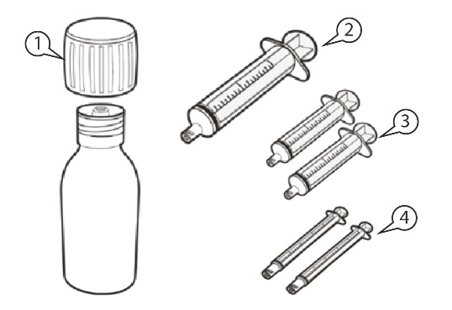  A. ábra
Hogyan kell az Evrysdi-t tárolni?

Teljes tájékoztatásért kérjük, olvassa el a „Hogyan kell az Evrysdi-t tárolni?” című részt a betegtájékoztató 5. pontjában.

A) Az adagolási térfogat előkészítése és felszívása
Az Evrysdi előírt adagolási térfogatának megfelelő méretű szájfecskendő kiválasztása

• Ha az Evrysdi előírt napi adagolási térfogata 0,3 ml és 1 ml között van, használjon 1 ml-es szájfecskendőt (sárga címke). | 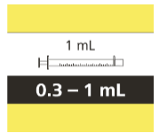
• Ha az Evrysdi előírt napi adagolási térfogata 1 ml és 6 ml között van, használjon 6 ml-es szájfecskendőt (szürke címke). | 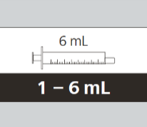
• Ha az Evrysdi előírt napi adagolási térfogata több mint 6 ml, használja a 12 ml-es szájfecskendőt (barna címke). | 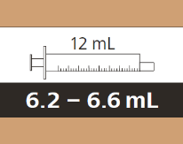
Kérdezze meg kezelőorvosát vagy gyógyszerészét az Ön vagy gyermeke napi adagjának legközelebbi beosztási értékre történő kerekítéséről.

Az Evrysdi adagolási térfogatának előkészítése
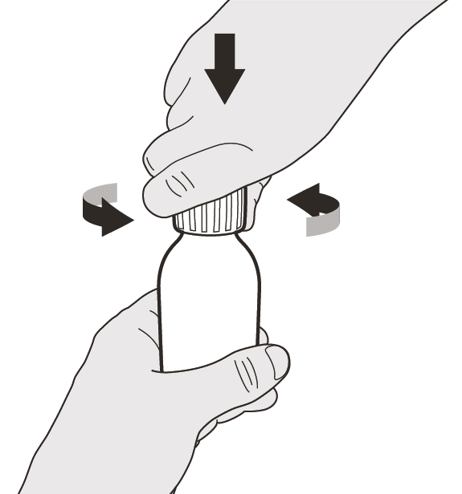  B. ábra | A1. lépés  Távolítsa el a kupakot úgy, hogy lefelé nyomja, majd balra (az óramutató járásával ellentétes irányba) csavarja (lásd B. ábra). Ne dobja ki a kupakot.
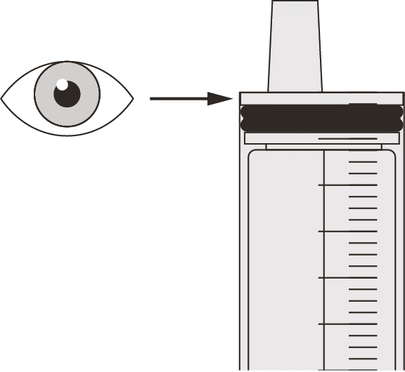  C. ábra | A2. lépés  Nyomja be teljesen a szájfecskendő dugattyúját a szájfecskendőben található levegő eltávolításához (lásd C. ábra).
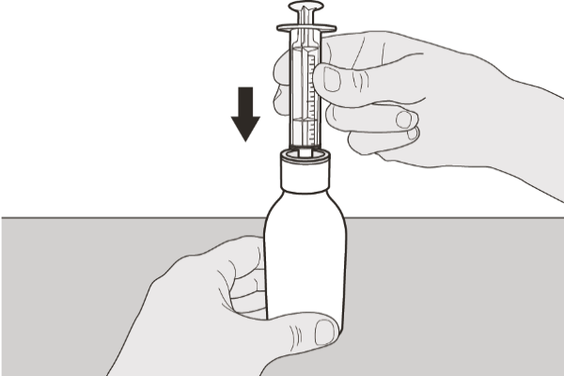  D. ábra | A3. lépés  A palackot függőleges helyzetben tartva helyezze be a fecskendő hegyét az üveg-adapterbe (lásd D. ábra).
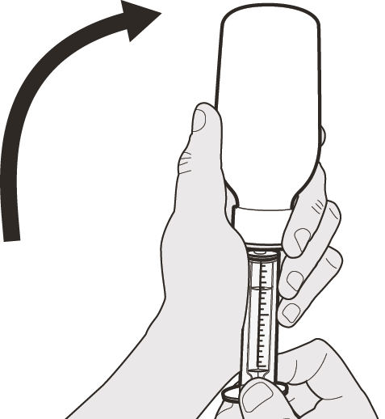  E. ábra | A4. lépés  Óvatosan fordítsa az üveget fejjel lefelé úgy, hogy közben a fecskendő hegyét végig stabilan az üveg adapterben tartja (lásd E. ábra).
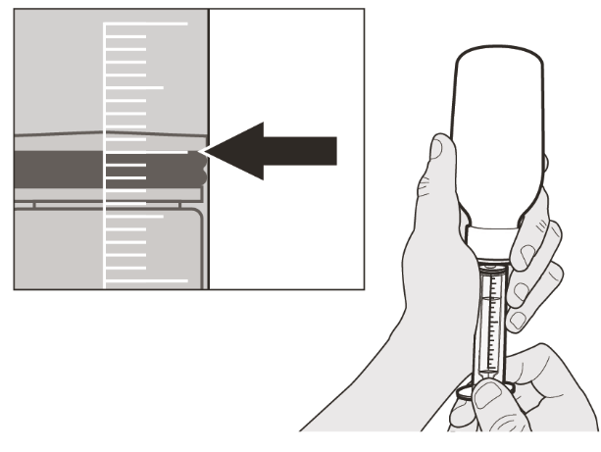  F. ábra | A5. lépés  A dugattyú lassú visszahúzásával szívja fel az Evrysdi dózisát. A fekete dugattyúütköző tetejének egy vonalba kell esnie a szájfecskendőn található, az előírt napi adagolási térfogatnak megfelelő milliliter jelöléssel (lásd F. ábra).  A megfelelő adag felszívása után tartsa ebben a helyzetben a dugattyút, hogy az ne tudjon elmozdulni.
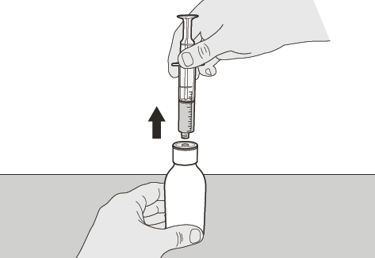  G. ábra | A6. lépés  Továbbra is tartsa ebben a helyzetben a dugattyút, nehogy elmozduljon. Hagyja a szájfecskendőt a palack adapterében, és fordítsa az üveget függőleges helyzetbe. Helyezze az üveget vízszintes felületre. Távolítsa el a szájfecskendőt az üveg adapterből úgy, hogy a szájfecskendőt finoman felfelé húzza (lásd G. ábra).
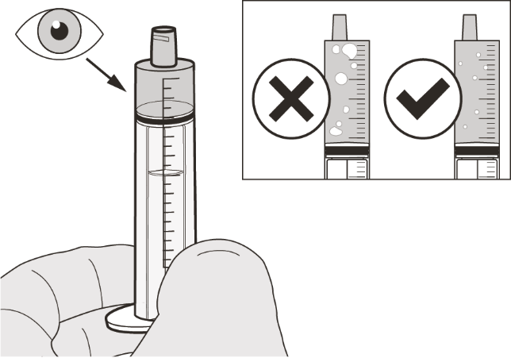  H. ábra | A7. lépés  Tartsa a szájfecskendőt a fecskendő hegyével felfelé. Ellenőrizze a szájfecskendőben lévő gyógyszert. Ha a szájfecskedőben nagy légbuborékok vannak (lásd H. ábra), vagy ha nem a megfelelő adagolási térfogatot szívta fel az Evrysdi-ből, akkor vezesse be ismét a fecskendő csúcsát az üveg adapterbe. Nyomja le teljesen a fecskendő dugattyúját, hogy az összes gyógyszer visszakerüljön az üvegbe, és ismételje meg az A4-A7. lépéseket.  Miután felszívta az Evrysdi-t a fecskendőbe, azonnal vegye be, illetve adja be.  Ha a gyógyszert 5 percen belül nem veszi be, ürítse ki a szájfecskendőből, és készítsen elő új adagot.
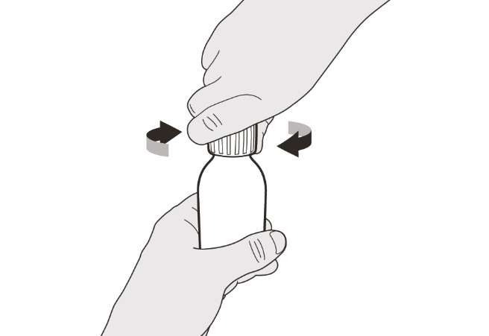  I. ábra | A8. lépés  Tegye vissza a kupakot az üvegre. Jobbra (az óramutató járásával megegyező irányba) tekerve zárja rá szorosan a kupakot az üvegre (lásd I. ábra). Az üveg-adaptert ne távolítsa el az üvegről.
Ha az Evrysdi adagját szájon át veszi be, kövesse a „B) Hogyan kell szájon át bevenni az Evrysdi-t?” című fejezet utasításait.

Ha az Evrysdi adagját gasztrosztómiás szondán át veszi be, kövesse a „C) Hogyan kell gasztrosztómiás szondán (G-szonda) át beadni az Evrysdi-t?” című fejezet utasításait.

Ha az Evrysdi-adagját nazogasztrikus szondán át veszi be, kövesse a „D) Hogyan kell nazogasztrikus szondán (NG-szonda) át beadni az Evrysdit?” című fejezet utasításait.
Az Evrysdi szájfecskendőket speciálisan úgy tervezték, hogy kompatibilisek legyenek az ENFit® rendszerrel. Amennyiben nem ENFit®-kompatibilis tápláló szondát alkalmaz, úgy szükség lehet egy ENFit® átalakító csatlakozóra, hogy az Evrysdi szájfecskendő csatlakoztatható legyen az Ön által használt G- vagy NG-szondához.
B) Hogyan kell szájon át bevenni az Evrysdi-t?
Az adag szájon át való bevételéhez fel kell ülni.
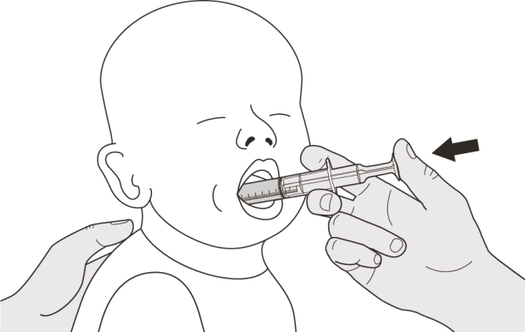  J. ábra | B1. lépés  Helyezze a fecskendőt a szájba, a hegye valamelyik orca mentén helyezkedjen el.  A teljes Evrysdi-adag beadásához lassan nyomja be teljesen a dugattyút (lásd J. ábra).  Ha az Evrysdi-t a torok hátsó részébe nyomja, vagy túl gyorsan adja be, az fulladáshoz vezethet.
K. ábra | B2. lépés  Ellenőrizze, hogy maradt-e gyógyszer a szájfecskendőben (lásd K. ábra).
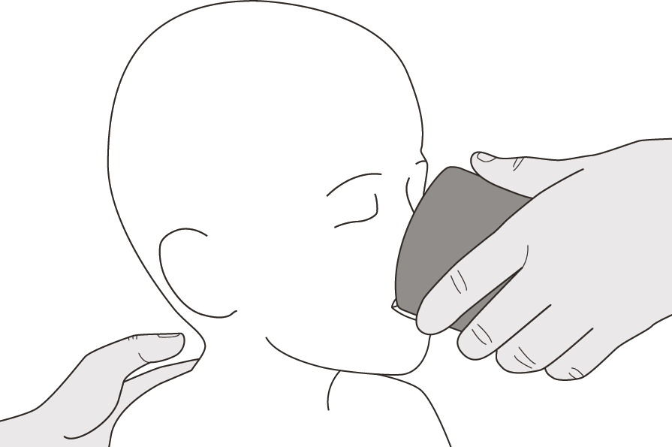  L. ábra | B3. lépés  A felírt Evrysdi-adag bevétele után igyon egy kis vizet (lásd L. ábra).  A fecskendő megtisztításához kövesse az E lépés utasításait.
C) Hogyan kell gasztrosztómiás szondán át beadni az Evrysdi-t?
Ha az Evrysdi-t gasztrosztómiás szondán keresztül adja be, kérje meg a kezelőorvost, hogy mutassa meg, hogyan kell a beadás előtt ellenőrizni a szondát.
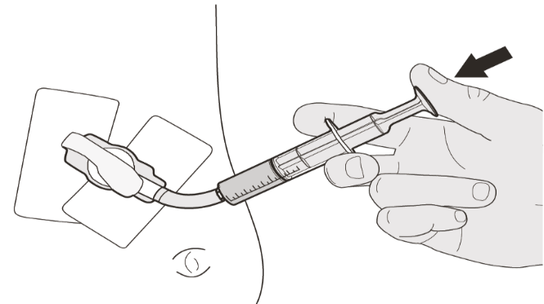  M. ábra | C1. lépés  Helyezze a szájfecskendő hegyét a gasztrosztómiás szondába. A teljes Evrysdi-adag beadásához lassan nyomja be teljesen a dugattyút (lásd M. ábra).
N. ábra | C2. lépés  Ellenőrizze, hogy maradt-e gyógyszer a szájfecskendőben (lásd N. ábra).
O. ábra | C3. lépés  Öblítse át a gasztrosztómiás szondát 10-20 ml vízzel, közvetlenül az Evrysdi adag beadása után (lásd O. ábra).  A fecskendő megtisztításához folytassa az E lépéssel.
D) Hogyan kell nazogasztrikus szondán át beadni az Evrysdit?
Ha az Evrysdit nazogasztrikus szondán keresztül adja be, kérje meg a kezelőorvost, hogy mutassa meg, hogyan kell a beadás előtt ellenőrizni a szondát.
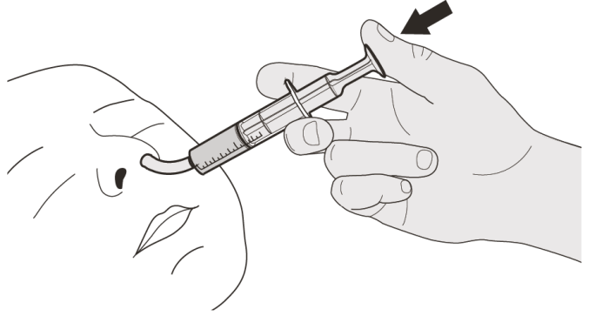  P. ábra | D1. lépés  Helyezze a szájfecskendő hegyét a nazogasztrikus szondába. A teljes Evrysdi-adag beadásához lassan nyomja be teljesen a dugattyút (lásd P. ábra).
Q. ábra | D2. lépés  Ellenőrizze, hogy maradt-e gyógyszer a szájfecskendőben (lásd Q. ábra).
R. ábra | D3. lépés  Öblítse át a nazogasztrikus szondát 10–20 ml vízzel, közvetlenül az Evrysdi-adag beadása után (lásd R. ábra).  A fecskendő megtisztításához kövesse az E lépés utasításait.
E) Hogyan kell a szájfecskendőt használat után megtisztítani?
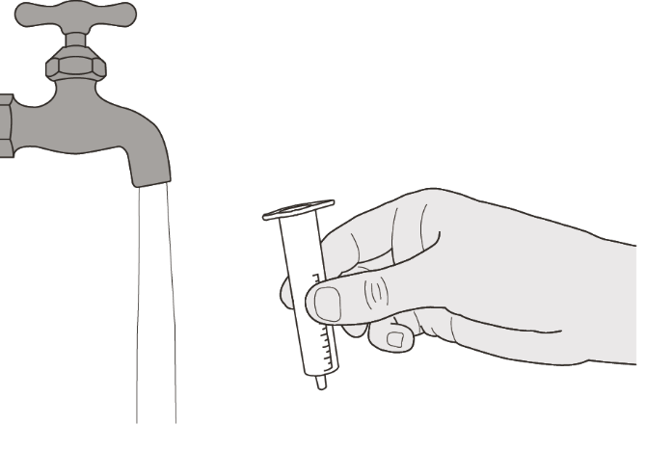  S. ábra | E1. lépés  Távolítsa el a dugattyút a szájfecskendőből.  Alaposan öblítse ki a fecskendőhengert tiszta, folyó víz alatt (lásd S. ábra).
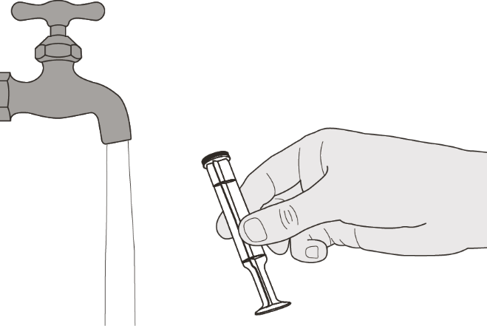  T. ábra | E2. lépés  Alaposan öblítse le a dugattyút tiszta, folyó víz alatt (lásd T. ábra).
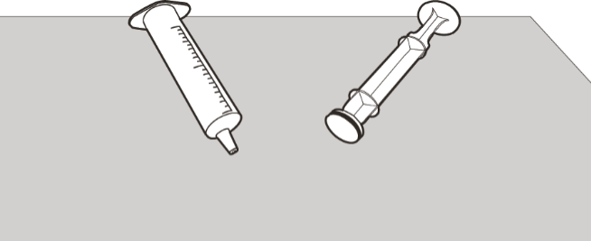  U. ábra | E3. lépés  Ellenőrizze, hogy sikerült-e alaposan megtisztítani a fecskendőhengert és a dugattyút.  Biztonságos helyen helyezze a fecskendőhengert és a dugattyút egy tiszta felületre, hogy megszáradjanak (lásd U. ábra).  Mosson kezet.  Ha az alkatrészek megszáradtak, helyezze be ismét a dugattyút a fecskendőhengerbe, és tárolja a gyógyszerrel együtt.

Útmutató a belsőleges oldat elkészítéséhez

Evrysdi 0,75 mg/ml

por belsőleges oldathoz

riszdiplám

Útmutató az elkészítéshez

(CSAK EGÉSZSÉGÜGYI SZAKEMBEREK [PL. GYÓGYSZERÉSZEK] RÉSZÉRE)

Mindegyik Evrysdi doboz a következőket tartalmazza (lásd A. ábra):  - 1 kupak;  - 1 üveg Evrysdi;  - 1 db 12 ml-es szájfecskendő (tasakba csomagolva);  - 2 db 6 ml-es szájfecskendő (tasakba csomagolva);  - 2 db 1 ml-es szájfecskendő (tasakba csomagolva)  - 1 benyomható üveg-adapter;  - 1 betegtájékoztató (nincs feltüntetve);  - 1 útmutató az elkészítéshez (nincs feltüntetve);  - 1 használati útmutató (nincs feltüntetve). | 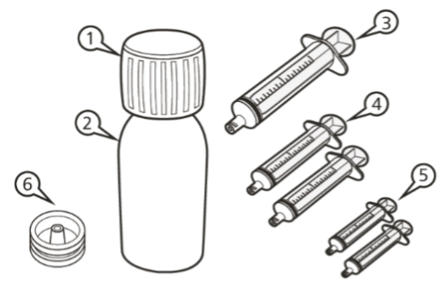  A. ábra
Fontos tájékoztatás az Evrysdi-ről
• Kerülje az Evrysdi por belélegzését.
• Használjon kesztyűt.
• A lejárati időn túl ne használja fel. A por lejárati ideje az üveg címkéjére van nyomtatva.
• Ne adja ki az elkészített oldatot, ha az oldat „Felhasználható” dátuma meghaladja a por eredeti lejárati idejét.
• Kerülje a gyógyszer bőrrel való érintkezését. Ha a gyógyszer bőrre kerül, mossa le az érintett területet vízzel és szappannal.
• Ne használja a gyógyszert, ha bármelyik tartozék sérült vagy hiányzik.
• A gyógyszer elkészítéséhez használjon tisztított vizet vagy injekcióhoz való vizet.
• A dobozban található szájfecskendők mellé ne adjon további szájfecskendőket.

Hogyan kell az Evrysdit tárolni?
• A por (el nem készített gyógyszer) a dobozában, szobahőmérsékleten (25 °C alatt) tárolandó, és a nedvességtől való védelem érdekében az üveget tartsa jól lezárva.
• Az oldat (elkészített gyógyszer) hűtőszekrényben (2 °C – 8 °C), álló helyzetben lévő dobozban tárolandó.
• Tartsa a belsőleges oldatot az eredeti üvegében, és az üveget mindig álló helyzetben, szorosan rátekert kupakkal tárolja.

Elkészítés
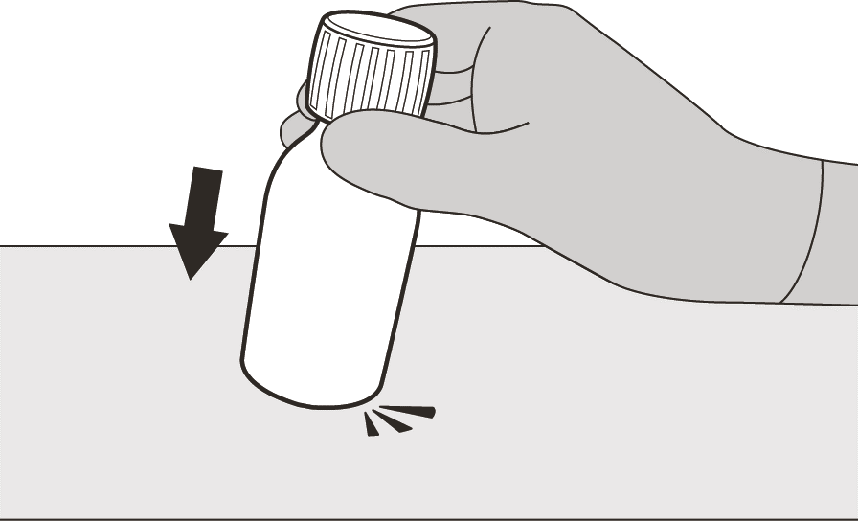  B. ábra | 1. lépés  Óvatosan ütögesse meg az üveg alját, hogy a por fellazuljon (lásd B. ábra).
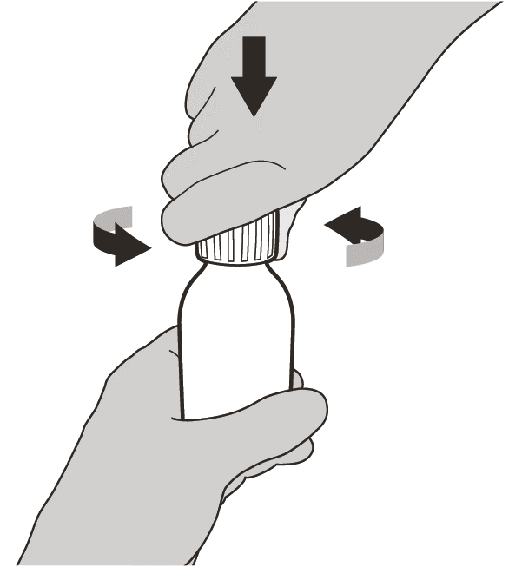  C. ábra | 2. lépés  Távolítsa el a kupakot úgy, hogy lenyomja, majd balra (az óramutató járásával ellentétes irányba) csavarja (lásd C. ábra). A kupakot ne dobja ki.
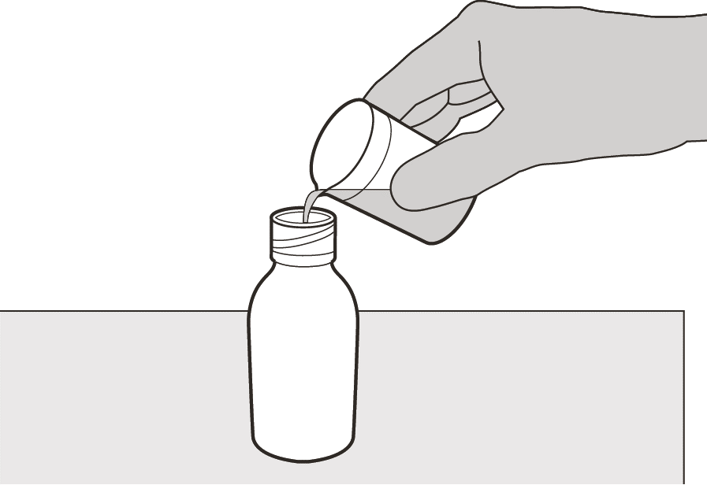  D. ábra | 3. lépés  Óvatosan öntsön 79 ml tisztított vizet vagy injekcióhoz való vizet a gyógyszeres üvegbe (lásd D. ábra).
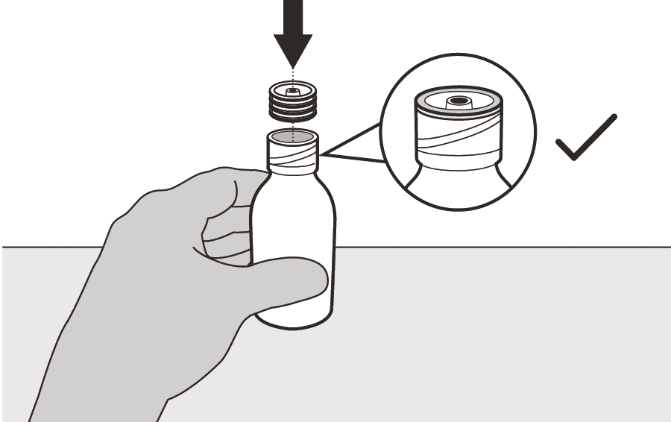  E. ábra | 4. lépés  Egyik kezével tartsa a gyógyszeres üveget az asztalon.  A benyomható üveg adaptert a másik kezével nyomja be a nyílásba. Fontos, hogy az üveg adapter teljesen hozzányomódjon az üveg szájához (lásd E. ábra).
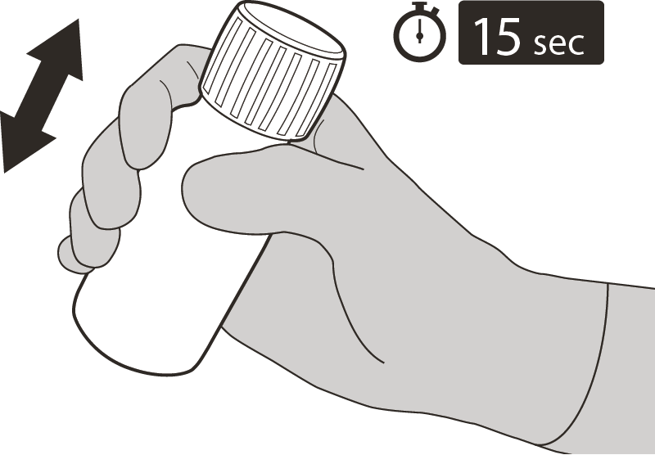  F. ábra | 5. lépés  Tegye vissza a kupakot az üvegre. Jobbra (az óramutató járásával megegyező irányba) tekerve zárja rá a kupakot.  Győződjön meg róla, hogy az üveget jól lezárta-e, és rázza fel alaposan 15 másodpercig (lásd F. ábra).  Várjon 10 percet. Ekkor tiszta oldatot kell kapnia.  Ha az oldat nem tiszta, rázza fel újra 15 másodpercig.
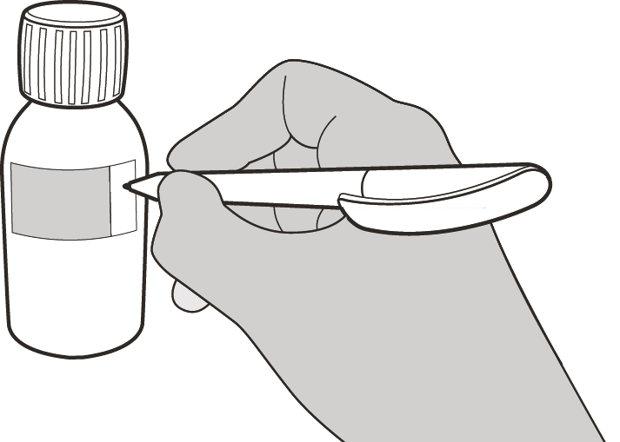  G. ábra | 6. lépés  Számolja ki a „Felhasználható” dátumot: amely az elkészítés utáni 64. nap, ahol az elkészítés napja a 0. napnak számít. Például ha az oldatot április 1-én készíti el, akkor a „Felhasználható:” dátum június 4.-e lesz.  Írja rá az üveg címkéjére és a kartonra a „Felhasználható” dátumot (lásd G. ábra).  Tegye vissza az üveget az eredeti dobozba a (tasakokban lévő) fecskendőkkel, a betegtájékoztatóval és a használati útmutatót tartalmazó füzettel együtt.  A doboz hűtőszekrényben tárolandó (2 °C – 8 °C).

Betegtájékoztató: Információk a beteg számára

Evrysdi 5 mg filmtabletta
riszdiplám

Mielőtt elkezdi szedni ezt a gyógyszert, olvassa el figyelmesen az alábbi betegtájékoztatót, mert az Ön számára fontos információkat tartalmaz.

• Tartsa meg a betegtájékoztatót. mert a benne szereplő információkra a későbbiekben is szüksége lehet.
• További kérdéseivel forduljon kezelőorvosához vagy gyógyszerészéhez.
• Ezt a gyógyszert az orvos kizárólag Önnek vagy az Ön gyermekének írta fel. Ne adja át a készítményt másnak, mert számára ártalmas lehet még abban az esetben is, ha a betegsége tünetei az Önéhez hasonlóak.
• Ha Önnél vagy gyermekénél bármilyen mellékhatás jelentkezik, tájékoztassa erről kezelőorvosát, gyógyszerészét vagy a gondozását végző egészségügyi szakembert. Ez a betegtájékoztatóban fel nem sorolt bármilyen lehetséges mellékhatásra is vonatkozik. Lásd 4. pont.
• A betegtájékoztatóban található információk Önnek, gondozójának vagy gyermekének szólnak – de a tájékoztatóban csak „Ön”-ként hivatkozunk a betegre.

A betegtájékoztató tartalma:

1. Milyen típusú gyógyszer az Evrysdi, és milyen betegségek esetén alkalmazható?
2. Tudnivalók az Evrysdi szedése előtt
3. Hogyan kell szedni az Evrysdi-t?
4. Lehetséges mellékhatások
5. Hogyan kell az Evrysdi-t tárolni?
6. A csomagolás tartalma és egyéb információk

1. Milyen típusú gyógyszer az Evrysdi és milyen betegségek esetén alkalmazható?

Az Evrysdi hatóanyaga a riszdiplám, amely a „pre-mRNS-splicing módosítók” néven ismert gyógyszerek csoportjába tartozik.

Az Evrysdi a gerinc eredetű izomsorvadás (spinális muszkuláris atrófia, SMA) nevű betegség kezelésére alkalmazható felnőttek és gyermekek esetén.
• Az SMA egy családon belül öröklődő genetikai betegség.
• Az SMA-t az úgynevezett „mozgatóidegsejt-túlélés”, angolul „survival motor neuron” (SMN) nevű fehérje hiánya okozza a szervezetben.

Az SMN-fehérje hiánya azoknak a mozgató idegeknek az elvesztéséhez vezet, melyek az izmok működtetéséért felelősek.
• Ez az izmok gyengeségéhez és sorvadásához vezet.
• Amely a mindennapokban szükséges mozgásokat, például a fej és a nyak mozgatását, az ülést, a mászást és a járást érintik.
• A légzéshez és a nyeléshez használt izmok is gyengülhetnek.

Hogyan fejti ki hatását az Evrysdi?

Az Evrysdi segít a szervezetnek, hogy többet termeljen a működő SMN-fehérjéből.
• Így a szervezet kevesebb motoros ideget veszít, ezáltal az SMA-ban szenvedő betegek izomműködése javulhat.

1-es típusú SMA-ban szenvedő csecsemőknél az Evrysdi segítheti:
• az élettartam növelését,
• csökkenteni a légzést segítő lélegeztető készülék szükségességét,
• a szájon át történő étkezés képességnek a megtartását.

2-es és 3-as típusú SMA-ban szenvedő gyermekeknél (kisgyermekek és serdülők) és felnőtteknél az Evrysdi:
• megállíthatja a mozgások kontrolljának romlását,
• javíthatja a mozgások kontrollját.

2. Tudnivalók az Evrysdi szedése előtt

Ne szedje az Evrysdi-t:

• ha allergiás a riszdiplámra vagy a gyógyszer (6. pontban felsorolt) egyéb összetevőjére.

Ha nem biztos benne, akkor az Evrysdi szedése előtt beszéljen kezelőorvosával, gyógyszerészével vagy a gondozását végző egészségügyi szakemberrel.

Figyelmeztetések és óvintézkedések

Az Evrysdi szedése előtt beszéljen kezelőorvosával, gyógyszerészével vagy a gondozását végző egészségügyi szakemberrel.

Az Evrysdi-kezelés árthat a születendő gyermekének, illetve hatással lehet a férfiak fogamzóképességére. További információkért lásd a „Terhesség”, „Fogamzásgátlás” és „Férfi fogamzóképesség” című részt.

Egyéb gyógyszerek és az Evrysdi

Feltétlenül tájékoztassa kezelőorvosát, gyógyszerészét vagy a gondozását végző egészségügyi szakembert a jelenleg vagy nemrégiben szedett, vagy a jövőben szedni tervezett egyéb gyógyszereiről.

Különösen tájékoztassa kezelőorvosát, gyógyszerészét vagy a gondozását végző egészségügyi szakembert, ha korábban az alábbi gyógyszerek valamelyikét kapta:
• metformin - a 2-es típusú cukorbetegség kezelésére alkalmazzák;
• SMA kezelésére alkalmazott gyógyszerek.

Terhesség

Az Evrysdi-kezelés megkezdése előtt orvosa terhességi teszt elvégzésére kéri Önt. Erre azért van szükség, mert az Evrysdi károsíthatja a születendő gyermeket.
• Ne szedje ezt a gyógyszert, ha terhes.
• Ne essen teherbe:
- az Evrysdi-kezelés időtartama alatt és
- az Evrysdi szedésének abbahagyását követő egy hónapig.
Azonnal értesítse orvosát, ha a kezelés alatt teherbe esik. Ön és kezelőorvosa közösen fogják eldönteni, hogy mi a legjobb a születendő gyermek szempontjából

Fogamzásgátlás

Nők

Használjon nagy hatékonyságú fogamzásgátló módszereket:
• a gyógyszer szedése alatt és
• a gyógyszer szedésének abbahagyását követő egy hónapig.

Beszéljen kezelőorvosával azokról a nagy hatékonyságú fogamzásgátló módszerekről, amelyeket Ön és partnere alkalmazhatnak.

Férfiak

Ha a partnere fogamzóképes, el kell kerülniük, hogy partnere teherbe essen.
Használjon óvszert:
• a gyógyszer szedése alatt és
• a gyógyszer szedésének abbahagyását követő négy hónapig.

Beszéljen kezelőorvosával azokról a nagy hatékonyságú fogamzásgátló módszerekről, amelyeket érdemes alkalmazni Önnél és partnerénél.

Szoptatás

A gyógyszer szedése alatt ne szoptasson. Erre azért van szükség, mert a gyógyszer kiválasztódhat az anyatejbe, és károsíthatja a gyermeket.
Beszélje meg kezelőorvosával, hogy a szoptatás abbahagyása vagy az Evrysdi-kezelés leállítása a megfelelő megoldás.

Férfi fogamzóképesség

Az Evrysdi csökkentheti a férfi fogamzóképességet a kezelés ideje alatt és az utolsó dózis bevételétől számított 4 hónapig.
• Amennyiben Ön gyermeket tervez, kérjük forduljon tanácsért kezelőorvosához.
• A kezelés alatt és az Evrysdi utolsó adagjának bevétele után még 4 hónapig ne adományozzon spermát.

A készítmény hatásai a gépjárművezetéshez és a gépek kezeléséhez szükséges képességekre

Ez a gyógyszer valószínűleg nem befolyásolja a gépjárművezetéshez és gépek kezeléséhez szükséges képességeket.

Az Evrysdi nátriumot tartalmaz

Az Evrysdi kis mennyiségű, kevesebb mint 1 mmol (23 mg) nátriumot (sót) tartalmaz. Ez azt jelenti, hogy az Evrysdi gyakorlatilag „nátriummentes”, és a csökkentett nátriumtartalmú étrendet tartók is használhatják.

3. Hogyan kell szedni az Evrysdi-t?

A gyógyszert mindig a kezelőorvosa vagy gyógyszerésze által elmondottaknak megfelelően szedje. Amennyiben nem biztos az adagolást illetően, kérdezze meg kezelőorvosát vagy gyógyszerészét.

Az Evrysdi-t filmtabletta formájában, buborékcsomagolásban fogja kézhez kapni, amelyre ebben a betegtájékoztatóban „filmtabletta”-ként hivatkoznak. Ez a gyógyszer belsőleges oldat formájában is elérhető. Kezelőorvosa segít kiválasztani az Ön számára megfelelőt.

Mennyi Evrysdi-t kell bevenni?

Evrysdi filmtabletta esetén az adag 5 mg (egy darab tabletta) naponta egyszer.

A napi adagot a kezelőorvos utasítása szerint kell bevenni.
• Kezelőorvosa megkérdezése nélkül ne változtasson az adagon.

Mikor és hogyan kell szedni az Evrysdi-t?
Olvassa el a betegtájékoztató végén található „Használati útmutató” című részt. Figyelmesen kövesse az utasításokat. Az útmutató megmutatja, hogy pontosan hogyan kell az Evrysdi-t keverék formájában elkészíteni és bevenni.

Az Evrysdi-t:
• naponta egyszer, minden nap körülbelül ugyanabban az időpontban kell bevenni. Így könnyebben fog emlékezni az Evrysdi bevételére;
• étkezéskor vagy attól függetlenül is be lehet venni.

Kezelőorvosa kétféleképpen javasolhatja Önnek, hogyan vegye be az Evrysdi filmtablettát:
• Az Evrysdi-t szájon át kell bevenni. A tablettát egészben, kevés vízzel kell lenyelni.
- Ne vágja ketté, ne törje össze és ne rágja szét a tablettákat.
vagy
• Kis mennyiségű szobahőmérsékletű vízzel elkeverve vegye be szájon át.

- Ne keverje az Evrysdi-t vízen kívül más folyadékkal.

- Az Evrysdi keveréket azonnal vegye be, miután vízzel összekeverte. Ha a víz hozzáadása után 10 percen belül nem veszi be, dobja ki a keveréket, és készítsen új adagot.

- Ne tegye ki az Evrysdi tablettából készült keveréket napfénynek.

- Ne kerüljön az Evrysdi tabletta keverék a bőrére vagy a szemébe. Ha az Evrysdi a bőrre kerül, szappannal és vízzel le kell mosni a bőrfelületet. Ha az Evrysdi a szemébe kerül, öblítse ki a szemét vízzel.

- Ne alkalmazza a keveréket táplálószondán keresztül.

Mennyi ideig kell szedni az Evrysdi-t?

Kezelőorvosa mondja meg, hogy mennyi ideig kell szednie az Evrysdit. Az Evrysdi szedését ne hagyja abba, hacsak kezelőorvosa erre utasítja.

Ha az előírtnál több Evrysdi-t vett be

Ha az előírtnál több Evrysdi-t vett be, beszéljen kezelőorvosával, vagy azonnal menjen be a kórházba. • Vigye magával a gyógyszercsomagot és ezt a tájékoztatót is.

Ha elfelejtette bevenni az Evrysdi-t vagy az adag bevétele után hányás jelentkezik

Ha elfelejtett bevenni egy adagot:
• Ha az Evrysdi bevételének megszokott időpontja óta még nem telt el 6 óra, azonnal vegye be a kihagyott adagot, amint eszébe jut.

• Ha az Evrysdi bevételének megszokott időpontja óta már több mint 6 óra eltelt, hagyja ki az elmaradt adagot, és másnap a megszokott időpontban vegye be a következő adagot. Ne vegyen be kétszeres adagot a kihagyott adag pótlására.
Ha az adag bevétele után hányás jelentkezik:

• Ne adjon be még egy adagot a kihagyott adag pótlására. A következő dózist a tervezett időpontban, a következő napon adja be.

Ha kiborítja az Evrysdi-t

Amennyiben alkalmazás közben a gyógyszerből készült keverék lecsöppent vagy kiborult, száraz papírtörlővel törölje fel a felületet, majd vízzel és szappannal tisztítsa meg. A papírtörlőt dobja a szemetesbe, majd mossa meg a kezét szappannal és vízzel.

Ha bármilyen további kérdése van a készítmény alkalmazásával kapcsolatban, kérdezze meg kezelőorvosát, gyógyszerészét vagy a gondozását végző egészségügyi szakembert.

4. Lehetséges mellékhatások

Mint minden gyógyszer, így ez a gyógyszer is okozhat mellékhatásokat, amelyek azonban nem mindenkinél jelentkeznek.

Nagyon gyakori: 10 beteg közül több mint 1 beteget érinthet:
• hasmenés;
• bőrkiütés;
• fejfájás;
• láz.

Gyakori: 10 beteg közül legfeljebb 1 beteget érinthet:
• émelygés (hányinger);
• szájfekély;
• húgyhólyaggyulladás;
• ízületi fájdalom.

Nem ismert: a gyakoriság a rendelkezésre álló adatokból nem állapítható meg:
• a kiserek gyulladása, mely főként a bőrt érinti (bőrvaszkulitisz).

Mellékhatások bejelentése

Ha Önnél bármilyen mellékhatás jelentkezik, tájékoztassa kezelőorvosát, gyógyszerészét vagy a gondozását végző egészségügyi szakembert. Ez a betegtájékoztatóban fel nem sorolt bármilyen lehetséges mellékhatásra is vonatkozik. A mellékhatásokat közvetlenül a hatóság részére is bejelentheti az V. függelékben található elérhetőségeken keresztül.
A mellékhatások bejelentésével Ön is hozzájárulhat ahhoz, hogy minél több információ álljon rendelkezésre a gyógyszer biztonságos alkalmazásával kapcsolatban.

5. Hogyan kell az Evrysdi-t tárolni?

- A gyógyszer gyermekektől elzárva tartandó!
- Ez a gyógyszer nem igényel különleges hőmérsékleti tárolási körülményeket.
- A gyógyszert a nedvességtől való védelem érdekében az eredeti csomagolásban tartsa.

A dobozon és a buborékfólián feltüntetett lejárati idő (EXP) után ne szedje ezt a gyógyszert. A lejárati idő az adott hónap utolsó napjára vonatkozik.

Semmilyen gyógyszert ne dobjon a szennyvízbe vagy a háztartási hulladékba. Kérdezze meg gyógyszerészét, hogy mit tegyen a már nem használt gyógyszereivel. Ezek az intézkedések elősegítik a környezet védelmét.

6. A csomagolás tartalma és egyéb információk

Mit tartalmaz az Evrysdi?

• A filmtabletta hatóanyaga a riszdiplám.
• 5 mg riszdiplámot tartalmaz filmtablettánként.
• Egyéb összetevők: borkősav (E 334), mannit (E 421), mikrokristályos cellulóz, kolloid vízmentes szilícium-dioxid(E 551), kroszpovidon, eperaroma (természetes aromaanyag(ok), aromakészítmény(ek), kukorica maltodextrin, módosított viaszos kukoricakeményítő (E1450)), nátrium-sztearil-fumarát, polivinil-alkohol, titán-dioxid (E 171), makrogol 3350 (E 1521), talkum (E 553b) és sárga vas-oxid (E 172).

Milyen az Evrysdi külleme és mit tartalmaz a csomagolás?

• Az Evrysdi filmtabletta halványsárga, kerek és ívelt filmtabletta, egyik oldalán „EVR” mélynyomású jelzéssel.
• Az Evrysdi 28 × 1 db filmtablettát tartalmazó csomagolásban kerül forgalomba. A csomagolásban 4 db adagonként perforált alumínium buborékfólia van, buborékfóliánként 7 db tablettával.
- A buborékfólia-csíkok mindegyike a nap rövidített nevével van jelölve, emlékeztetve a napi adag bevételére:

H. K. Sze. Csüt. P. Szo. Vas.

A forgalombahozatali engedély jogosultja

Roche Registration GmbH
Emil-Barell-Strasse 1
79639 Grenzach-Wyhlen
Németország

Gyártó

Roche Pharma AG
Emil-Barell-Strasse 1
79639 Grenzach-Wyhlen
Németország

A készítményhez kapcsolódó további kérdéseivel forduljon a forgalombahozatali engedély jogosultjának helyi képviseletéhez:

België/Belgique/Belgien,  Luxembourg/Luxemburg  N.V. Roche S.A.  België/Belgique/Belgien  Tél/Tel: +32 (0) 2 525 82 11 | Latvija  Roche Latvija SIA  Tel: +371 - 6 7039831
България  Рош България ЕООД  Тел: +359 2 474 5444 | Lietuva  UAB “Roche Lietuva”  Tel: +370 5 2546799
Česká republika  Roche s. r. o.  Tel: +420 2 20382111 | Magyarország  Roche (Magyarország) Kft.  Tel: +36 1 279 4500
Danmark  Roche Pharmaceuticals A/S  Tlf: +45 - 36 39 99 99 | Nederland  Roche Nederland B.V.  Tel: +31 (0) 348 438050
Deutschland  Roche Pharma AG  Tel: +49 (0) 7624 140 | Norge  Roche Norge AS  Tlf: +47 - 22 78 90 00
Eesti  Roche Eesti OÜ  Tel: + 372 6 177 380 | Österreich  Roche Austria GmbH  Tel: +43 (0) 1 27739
Ελλάδα, Κύπρος  Roche (Hellas) A.E.  Ελλάδα  Τηλ: +30 210 61 66 100 | Polska  Roche Polska Sp.z o.o.  Tel: +48 22 345 18 88
España  Roche Farma S.A.  Tel: +34 91 324 81 00 | Portugal  Roche Farmacêutica Química, Lda  Tel: +351 21 425 70 00
France  Roche  Tél: +33 (0) 1 47 61 40 00 | România  Roche România S.R.L.  Tel: +40 21 206 47 01
Hrvatska  Roche d.o.o.  Tel: +385 1 4722 333 | Slovenija  Roche farmacevtska družba d.o.o.  Tel: +386 1 360 26 00
Ireland, Malta  Roche Products (Ireland) Ltd.  Ireland/L-Irlanda  Tel: +353 (0) 1 469 0700 | Slovenská republika  Roche Slovensko, s.r.o.  Tel: +421 2 52638201
Ísland  Roche Pharmaceuticals A/S  c/o Icepharma hf  Sími: +354 540 8000 | Suomi/Finland  Roche Oy  Puh/Tel: +358 (0) 10 554 500
Italia  Roche S.p.A.  Tel: +39 039 2471 | Sverige  Roche AB  Tel: +46 (0) 8 726 1200

A betegtájékoztató legutóbbi felülvizsgálatának dátuma:

Egyéb információforrások

A gyógyszerről részletes információ az Európai Gyógyszerügynökség internetes honlapján (https://www.ema.europa.eu) található.

Használati útmutató - Alkalmazás

Evrysdi 5 mg filmtabletta

Ez a Használati útmutató az Evrysdi elkészítésével és szedésével kapcsolatos információkat tartalmazza.
• A Használati útmutatóban egyszerűsítésképpen csak a „bevétel” kifejezést használjuk,de a benne szereplő információk a gyógyszer szedésére vagy beadására is vonatkoznak.

Mielőtt elkezdené
Olvassa el a Használati útmutatót, mielőtt először bevenné az Evrysdi filmtablettát, illetve amikor új adagot kap, mivel az útmutató új információt is tartalmazhat.

Az Evrysdi filmtablettát le lehet nyelni egészben vagy kis mennyiségű, szobahőmérsékletű vízzel összekeverve, szájon át adva.

Az Evrysdi filmtabletta nem adható táplálószondán keresztül.
Fontos információk
• Kezelőorvosa, gyógyszerésze vagy a gondozását végző egészségügyi szakember fogja megmutatni Önnek, hogyan kell az Evrysdi tablettát előkészíteni és bevenni. Az Evrysdi tablettát mindig az egészségügyi szakember által elmondottaknak megfelelően vegye be.
• Ne szedje és ne adja be a gyógyszert, amíg nem mutatták meg Önnek, hogyan kell megfelelően előkészíteni és bevenni az Evrysdi-t.
• Az Evrysdi előkészítése vagy bevétele előtt és után mosson kezet.
• Használat előtt ellenőrizze a lejárati időt és azt, hogy a készítmény sérült-e. Ne használja fel a lejárati időn túl vagy ha a csomagolás sérült.
• Kerülje az Evrysdi tablettából készített keverék bőrrel való érintkezését. Ha az Evrysdi tabletta keveréke a bőrre kerül, mossa le az érintett bőrterületet szappannal és vízzel. Ha a tabletta keveréke a szemébe kerül, öblítse ki a szemét vízzel.
• Az Evrysdi filmtabletta keverékét napfénytől védve kell tárolni.
• Ha kiönti az Evrysdi tabletta keverékét, törölje szárazra a területet egy száraz papírtörlővel, majd tisztítsa meg szappannal és vízzel. A papírtörlőt dobja ki a szemetesbe, és mosson alaposan kezet vízzel és szappannal.

Hogyan kell szedni az Evrysdi tablettákat
• Evrysdi tabletta esetén a napi adag 1 db tabletta.
• A tablettát egészben, vízzel vagy folyadékként, 1 tabletta és legalább 1 teáskanál (5 ml) szobahőmérsékletű víz összekeverésével vegye be.
• Ne rágja szét, ne vágja ketté és ne törje össze a tablettát.
• Az Evrysdi-t vízen kívül ne keverje más folyadékokkal.
• Ne vegye be az Evrysdi tabletta keverékét, ha több mint 10 perc telt el azóta, hogy vizet adott a tablettához. A keveréket a helyi követelményeknek megfelelően semmisítse meg, és készítsen el egy új adagot.
• Ne vegyen be pótló adagot, ha az Evrysdi bevétele után bármikor hányás lépett fel.

Készüljön fel az Evrysdi tabletta bevételére
1. lépés Mosson kezet. (A. ábra) | 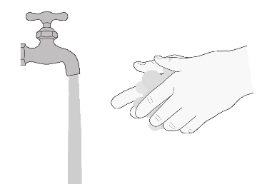  A. ábra:
2. lépés Vegyen ki 1 db Evrysdi tablettát a buborékcsomagolásból (B. ábra). | 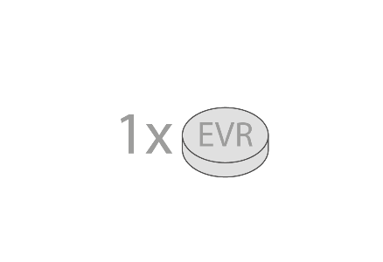  B. ábra:
A. opció: Az Evrysdi tablettát egészben kell lenyelni
A1. lépés
A tablettát egészben, kevés vízzel nyelje le.
Ne rágja, ne vágja szét és ne törje össze a tablettákat.
Vízen kívül semmilyen más folyadékkal nem szabad lenyelni.
A2. lépés
Vízzel és szappannal mosson kezet.

B. opció: Az Evrysdi tablettát vízben elkeverve vegye be
Mi szükséges az Evrysdi vízzel történő keverék elkészítéséhez:
- 1 db Evrysdi tabletta
- egy kicsi, tiszta, üres pohár
- legalább 1 teáskanál (5 ml) szobahőmérsékletű víz a keverékhez
- legalább 1 evőkanál (15 ml) víz az öblítéshez

B1. lépés  Tegyen legalább 1 teáskanál (5 ml) vizet egy pohárba - és adjon hozzá 1 db tablettát.  - Vízen kívül más folyadékot nem szabad használni.  - A keveréket tartsa napfénytől távol. | 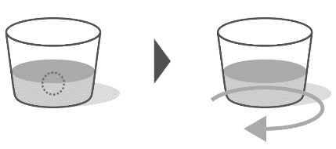  C. ábra:
B2. lépés
Óvatosan, körkörösen forgassa a poharat, amíg teljesen össze nem keveredik az elegy - ez akár 3 percig is eltarthat (C. ábra).

B3. lépés  Azonnal, az elkészítéstől számított 10 percen belül igya meg a víz hozzáadásával elkészített tabletta keverékét (D. ábra). | 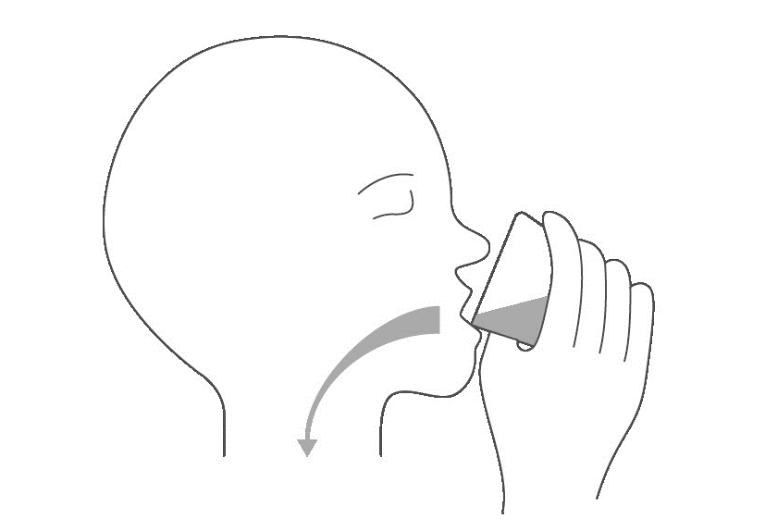  D. ábra
B4. lépés  Töltse fel a poharat legalább 1 evőkanál (15 ml) vízzel, és körkörösen forgassa meg a poharat, hogy a benne lévő összes gyógyszert megihassa.  (E. ábra). | 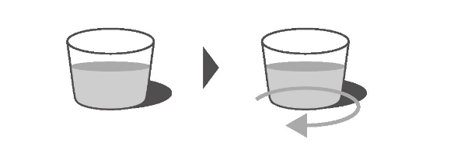  E. ábra:
B5. lépés  Azonnal igya meg (F. ábra). | F. ábra:
B6. lépés
Vízzel és szappannal mosson kezet.

Az EVRYSDI tárolása
- Ez a gyógyszer nem igényel különleges hőmérsékleti tárolási körülményeket.
- A gyógyszert a nedvességtől való védelem érdekében az eredeti csomagolásban tartsa.
- A gyógyszer gyermekektől elzárva tartandó!

